Ministerstwo Finansów

Podręcznik Użytkownika
Aplikacji e-Sprawozdania finansowe

Sierpień 2019
Projekt CVP




Spis treści
Wykaz użytych skrótów oraz symboli 3
1. Wstęp 4
1.1 Cele i struktura produktu 4
2. Opis ogólny systemu informatycznego 5
2.1 Przedstawienie systemu informatycznego 5
2.2 Pola wymagane 5
2.3 Zapisywanie postępu prac 5
2.4 Walidacje ekranów 6
2.5 Pola z ograniczoną liczbą znaków 6
2.6 Ograniczenia systemu informatycznego 6
3. Pierwsze kroki użytkownika w aplikacji e-Sprawozdania Finansowe 7
3.1 Pierwsze uruchomienie aplikacji 7
4. Menu główne 8
5. Utwórz nowe 10
5.1 Wybór jednostki 10
5.2 Dane podstawowe 13
5.3 Wprowadzenie do sprawozdania 14
5.4 Bilans 19
5.4.1 Dodawanie pozycji uszczegóławiających – BILANS 25
5.4.2 Modyfikacja nazwy pozycji uszczegóławiających 28
5.4.3 Usuwanie pozycji uszczegóławiających 28
5.5 Rachunek zysków i strat 29
5.5.1 Dodawanie pozycji uszczegóławiających – Rachunek zysków i strat 37
5.5.2 Modyfikacja nazwy pozycji uszczegóławiających 40
5.5.3 Usuwanie pozycji uszczegóławiających 40
5.6 Zestawienie zmian w kapitale (funduszu) własnym 41
5.6.1 Dodawanie pozycji uszczegóławiających – Zestawienie zmian w kapitale (funduszu) własnym 46
5.6.2 Modyfikacja nazwy pozycji uszczegóławiających 46
5.6.3 Usuwanie pozycji uszczegóławiających 46
5.7 Rachunek przepływów pieniężnych 47
5.7.1 Dodawanie pozycji uszczegóławiających – Rachunku przepływów pieniężnych 52
5.7.2 Modyfikacja nazwy pozycji uszczegóławiających 52
5.7.3 Usuwanie pozycji uszczegóławiających 52
5.8 Dodatkowe informacje i objaśnienia 53
5.9 Podsumowanie 61
6. Podpis Podpisem Zaufanym 62
6.1 Podpisywanie dokumentu podpisanego przez kogoś innego 63
7. Wyślij Sprawozdanie 64
8. Wyślij dokument 69
9. Urzędowe potwierdzenie odbioru 73
10. Wczytaj sprawozdanie 75
Często zadawane pytania 76

Wykaz użytych skrótów oraz symboli
Niniejsza sekcja prezentuje definicje pojęć, akronimów i skrótów wykorzystywanych w niniejszym produkcie, których wyjaśnienie nie występuje w „Słowniku projektu”.

Sposób opisu użytych skrótów i symboli w produkcie musi być zgodny z planem komunikacji w projekcie.
Skrót / Symbol | Znaczenie
UPO | Urzędowe Poświadczenie Odbioru. Numer nadawany dla poświadczenia poprawnego przyjęcia sprawozdania finansowego przez Szefa KAS.
e-Sprawozdania Finansowe/System/Aplikacja | Aplikacja umożliwiająca zarówno generowanie sprawozdań finansowych jak i ich przesyłanie do Szefa KAS.
KRS | Krajowy Rejestr Sądowy.
eKRS | Portal Ministerstwa Sprawiedliwości służący do składania wniosków, w tym do przekazania sprawozdań finansowych do KRS.
KAS | Krajowa Administracja Skarbowa.
Jednostka | Podmiot zobowiązany do składania sprawozdań finansowych.
Sprawozdanie finansowe, sprawozdanie | Sprawozdanie finansowe to uporządkowane przedstawienie sytuacji finansowej i finansowych wyników działalności podmiotu gospodarczego, będące modelem finansowym jednostki odzwierciedlającym jej zasoby i zobowiązania oraz zachodzące w niej zmiany wraz z przepływami finansowymi, w którego skład wchodzą m.in.:  - bilans (sprawozdanie o majątku firmy),  - rachunek zysków i strat (sprawozdanie o wyniku finansowy firmy),  - rachunek przepływów pieniężnych (sprawozdanie o rodzajach wpływów  i wydatków środków pieniężnych),  - zestawienie zmian w kapitale (funduszu) własnym (sprawozdanie o stanach, rodzajach zwiększeń i zmniejszeń kapitałów własnych),  - informacja dodatkowa (dane uzupełniające do sprawozdań finansowych).
Plik XML | Ustrukturyzowana forma sprawozdania finansowego zgodna ze standardem XML.

Wstęp

Od 01.10.2018 r. nastąpiła zmiana treści ustawy z 29 września 1994r. o rachunkowości (Dz.U. z 2018r., poz. 395), w której wprowadzono obowiązek sporządzania sprawozdań finansowych w postaci elektronicznej. Na jednostki wpisane do rejestru przedsiębiorców KRS oraz osoby fizyczne będące podatnikami podatku dochodowego od osób fizycznych, prowadzące księgi rachunkowe obowiązane do sporządzenia sprawozdania finansowego nałożono obowiązek sporządzenia sprawozdania w postaci elektronicznej odpowiadającej strukturze logicznej udostępnionej na stronie https://www.podatki.gov.pl/e-sprawozdania-finansowe/pliki-do-pobrania/.

W celu umożliwienia realizacji obowiązku sporządzenia sprawozdania w postaci elektronicznej, odpowiadającej strukturze logicznej, Ministerstwo Finansów przygotowało bezpłatną aplikację e-Sprawozdania Finansowe przeznaczoną dla jednostek sporządzających sprawozdanie finansowe zgodnie z załącznikami nr 1, 4, 5, 6 do ustawy o rachunkowości.

Cele i struktura produktu

Niniejszy dokument ma na celu przedstawienie podstaw obsługi systemu umożliwiającego sporządzanie sprawozdań finansowych w strukturze logicznej zgodnej z udostępnioną na stronie https://www.gov.pl/web/kas/struktury-e-sprawozdan oraz przekazywanie przez osoby fizyczne sprawozdań finansowych do Szefa KAS. Opisany w nim został m.in. sposób uruchomienia aplikacji oraz podstawy korzystania.

Opis ogólny systemu informatycznego

Przedstawienie systemu informatycznego

Aplikacja webowa do prawidłowego działania wymaga dostępu do Internetu oraz posiadanie zainstalowanej jednej z przeglądarek Google Chrome, Mozilla Firefox, Safari, Microsoft Edge w najnowszej dostępnej wersji.

Funkcjonalności udostępniane w ramach Aplikacji Podatnika:
dla Podmiotów zobowiązanych do sporządzania sprawozdania finansowego zgodnie z załącznikiem 1, 4, 5 lub 6 Ustawy o Rachunkowości:
- wprowadzenie danych do sprawozdania finansowego,
- zapisanie wprowadzonych danych sprawozdania finansowego,
- otwarcie zapisanego sprawozdania finansowego,
- podgląd i modyfikacja danych sprawozdania finansowego,
- wygenerowanie pliku PDF z wizualizacją sprawozdania finansowego.

dla osób fizycznych prowadzących działalność gospodarczą, składających sprawozdania finansowe w formie zgodnej załącznikiem 1, 4, 5 Ustawy o Rachunkowości:
- przygotowanie i podpisanie wysyłki do Szefa KAS sprawozdania finansowego wraz z dokumentami dodatkowymi,
weryfikacja UPO.

Pola wymagane
W aplikacji istnieją pola o różnym poziomie wymagalności. Pola, których wypełnienie jest obowiązkowe są oznaczone gwiazdką (). Przykładowe pola:
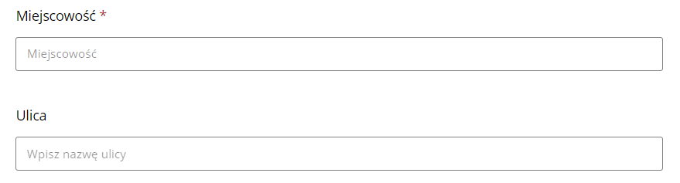

Zapisywanie postępu prac
Aplikacja umożliwia zapisanie postępu prac. Zapis danych następuje w przypadku:
- [1] wybrania przez Użytkownika przycisku ZAPISZ PLIK – ta opcja pozwala na zapis sprawozdania finansowego w domyślnej lokalizacji,
- [2] poruszania się przez Użytkownika przyciskami nawigacyjnymi Dalej/Wstecz – ta opcja powoduje autozapis formularzy sprawozdania finansowego (oznacza to, że przy przechodzeniu pomiędzy ekranami, wprowadzone dane zostają zapisane).

Walidacje ekranów
Dodatkową funkcjonalnością aplikacji są flagi informujące o uzupełnieniu wszystkich wymaganych pól w ramach kolejnego elementu sprawozdania finansowego.
Flagi występują w dwóch kolorach:
Czerwona – jeżeli w danym elemencie sprawozdania finansowego występują nieuzupełnione pola obowiązkowe,
Zielona – jeżeli w danym elemencie sprawozdania finansowego wszystkie pola obowiązkowe zostały uzupełnione.

Pola z ograniczoną liczbą znaków
W aplikacji występują pola pozwalające na wprowadzenie określonej liczby znaków.
Pola z ograniczoną liczbą znaków zawierają licznik wskazujący [1] liczbę wprowadzonych znaków oraz [2] maksymalną dopuszczalną liczbę znaków.
[UWAGA]: Tak zwane „białe znaki”, czyli spacje, przecinki, znaki nowego wiersza, tabulatory również są zliczane jako wykorzystane znaki i pomniejszają pozostałą do wprowadzenia liczbę znaków.

Ograniczenia systemu informatycznego
- Aplikacja nie sumuje i nie sprawdza poprawności danych dotyczących kwot wprowadzonych przez użytkownika.
- W przypadku wprowadzenia w polu nieprawidłowej wartości aplikacja usuwa zwartość pola i konieczne jest ponowne wprowadzenie wartości.
- Aplikacja uniemożliwia w polach kwotowych wpisanie innych wartości niż liczbowe, w tym liczbowe ujemne.
- Aplikacja nie umożliwia sporządzenia sprawozdania skonsolidowanego.

Pierwsze kroki użytkownika w aplikacji e-Sprawozdania Finansowe

Pierwsze uruchomienie aplikacji
- W celu rozpoczęcia pracy z aplikacją należy w przeglądarce internetowej wprowadzić adres:
https://e-sprawozdania.mf.gov.pl/ap - w rezultacie zostanie zaprezentowany ekran Menu głównego.

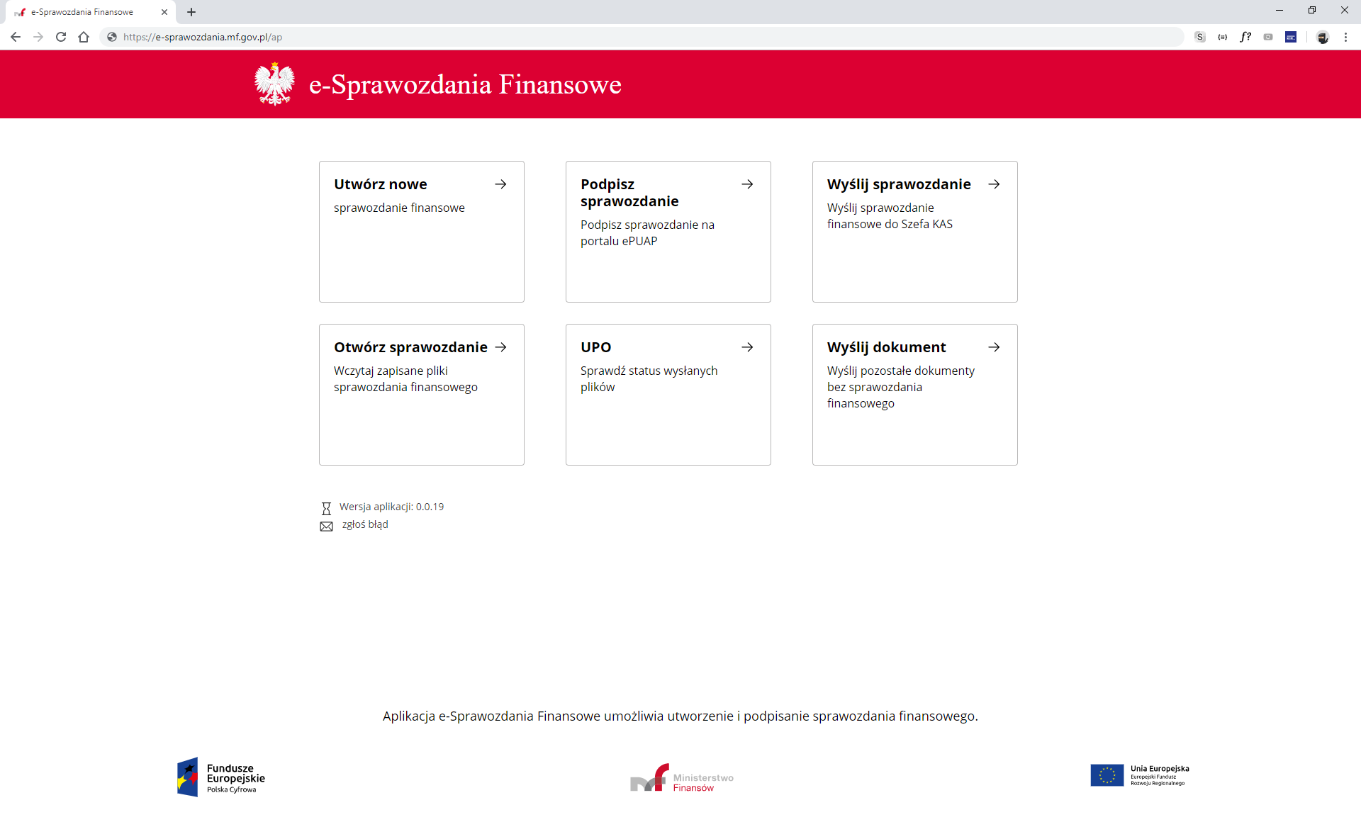

Menu główne
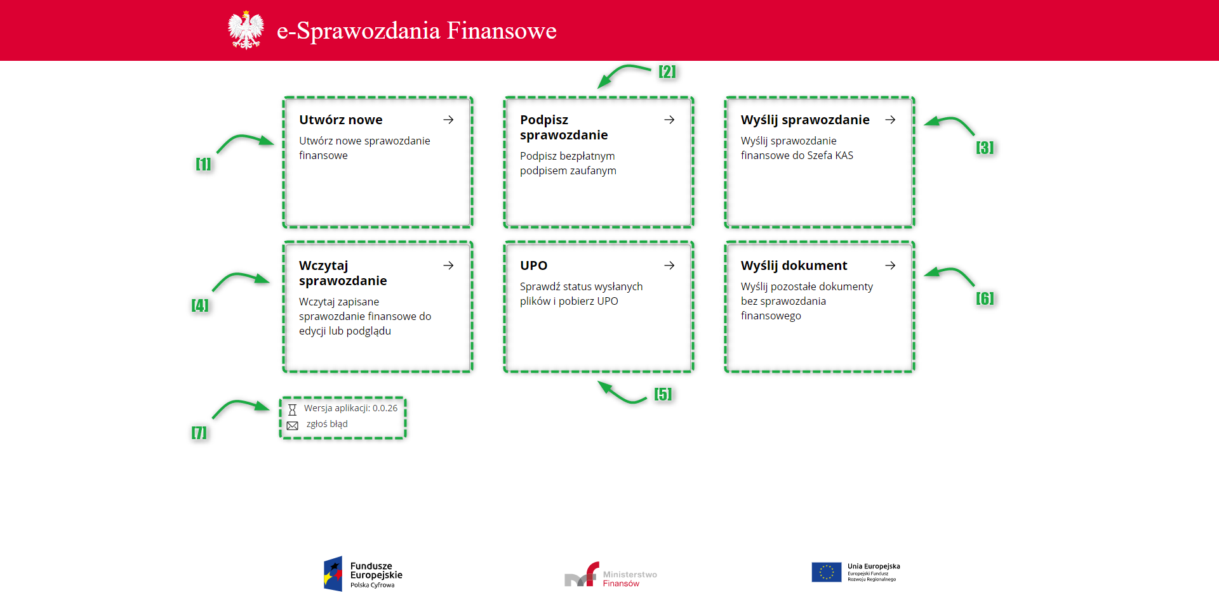

Na ekranie Menu Głównego znajduje się szczęść kafelków odpowiadających za funkcjonalności aplikacji, informacja o wersji aplikacji oraz przycisk do zgłaszania błędów:
- [1] Utwórz nowe – pozwala na sporządzenie sprawozdania finansowego i wygenerowanie pliku sprawozdania finansowego w formacie XML.

- [2] Podpisz sprawozdanie – przenosi do usługi podpisywania dokumentów za pomocą Profilu Zaufanego.

- [3] Wyślij sprawozdanie – pozwala na wysłanie pliku sprawozdania finansowego oraz ewentualnych dokumentów dodatkowych do Szefa KAS.
[UWAGA]: Aplikacja pozwala tylko na wysłanie poprawnego (zgodnego ze schemami opublikowanymi na stronie Biuletynu Informacji Publicznej Ministra Finansów), podpisanego sprawozdania finansowego.

- [4] Wczytaj sprawozdanie – pozwala na otworzenie (z pliku XML) i dalszą pracę ze sprawozdaniem finansowym.

[UWAGA]: W przypadku, gdy otwierane sprawozdanie finansowe jest podpisane, aplikacja blokuje możliwość edycji sprawozdania finansowego. W celu edycji podpisanego sprawozdania finansowego należy najpierw usunąć wszystkie podpisy.

- [5] UPO – pozwala na sprawdzenie statusu wysyłki i pobranie Urzędowego Poświadczenia Odbioru (UPO).

- [6] Wyślij dokument – pozwala na wysłanie dokumentów dodatkowych do Szefa KAS.

- [7] Wersja aplikacji – zawiera informacje o numerze wersji aplikacji.
Zgłoś błąd – przycisk uruchamiający klienta pocztowego.
[UWAGA]: W przypadku kliknięcia przycisku Zgłoś błąd przy braku zainstalowanego klienta pocztowego może pojawić się komunikat:
„Brak domyślnego klienta poczty lub bieżący klient poczty nie może spełnić żądania wiadomości. Uruchom program Microsoft Outlook i ustaw go jako domyślnego klienta poczty.” (w przypadku systemu operacyjnego Windows).
Błędy dotyczące aplikacji można zgłaszać również pod adresem mailowym: sf.helpdesk@mf.gov.pl
Ważne aby zgłoszenie błędu zawierało następujące informacje:

- Nazwa oraz wersja systemu operacyjnego
np. Windows 10 Pro
(taką informację można uzyskać w Panel Sterowania -> System i zabezpieczenia -> System)
- Parametry techniczne komputera
np. procesor Intel® Core™ i5-7200 CPU @ 2.5GHz 2.70GHz
16,0 GB RAM
(taką informację można uzyskać w Panel Sterowania -> System i zabezpieczenia -> System)
- Nazwa wykorzystywanej aplikacji
np. e-Sprawozdania Finansowe
- Uruchamiana wersja aplikacji
np. 1.0.0.2
(informacja wyświetla się w trakcie działania aplikacji)
- Data i czas wystąpienia błędu
np. 20.07.2018 10:25
- Opis błędu
np. Podczas otwierania aplikacji wyświetla się białe okno, nie następuje załadowanie Menu głównego aplikacji mimo oczekiwania 30 minut.
- Zrzut błędu
Zrzut ekranu zawierający treść komunikatu błędu.
- Nr referencyjny wysyłki (jeżeli sprawozdanie zostało wysłane).
- Pliki sprawozdania finansowego
(„eSPR_sprawozdanie.xml”)

Podanie powyższych informacji będzie pomocne w zdiagnozowaniu i weryfikacji błędu.

Utwórz nowe

Po wybraniu kafelka „Utwórz nowe sprawozdanie finansowe” zostaje uruchomiony kreator plików sprawozdania, a Użytkownik zostaje przeniesiony na ekran Wyboru jednostki.

Wybór jednostki

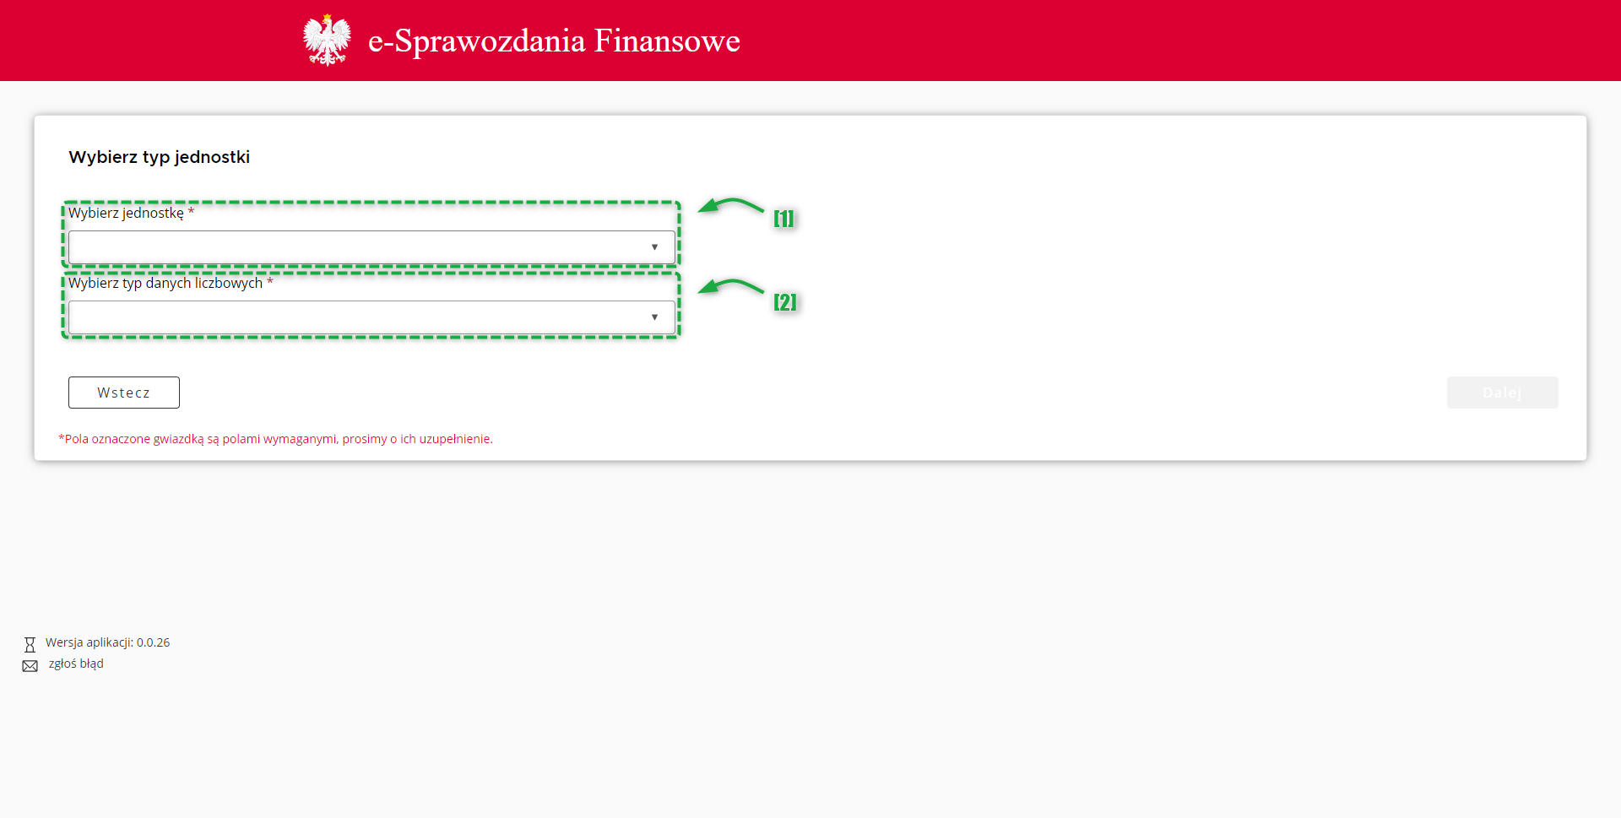
Pierwszy ekran pozwala na [1] wybór typu jednostki, [2] typu danych liczbowych zgodnie, z którymi będzie przygotowywane sprawozdanie finansowe. Wybór typu danych jest możliwy po wskazaniu typu jednostki.

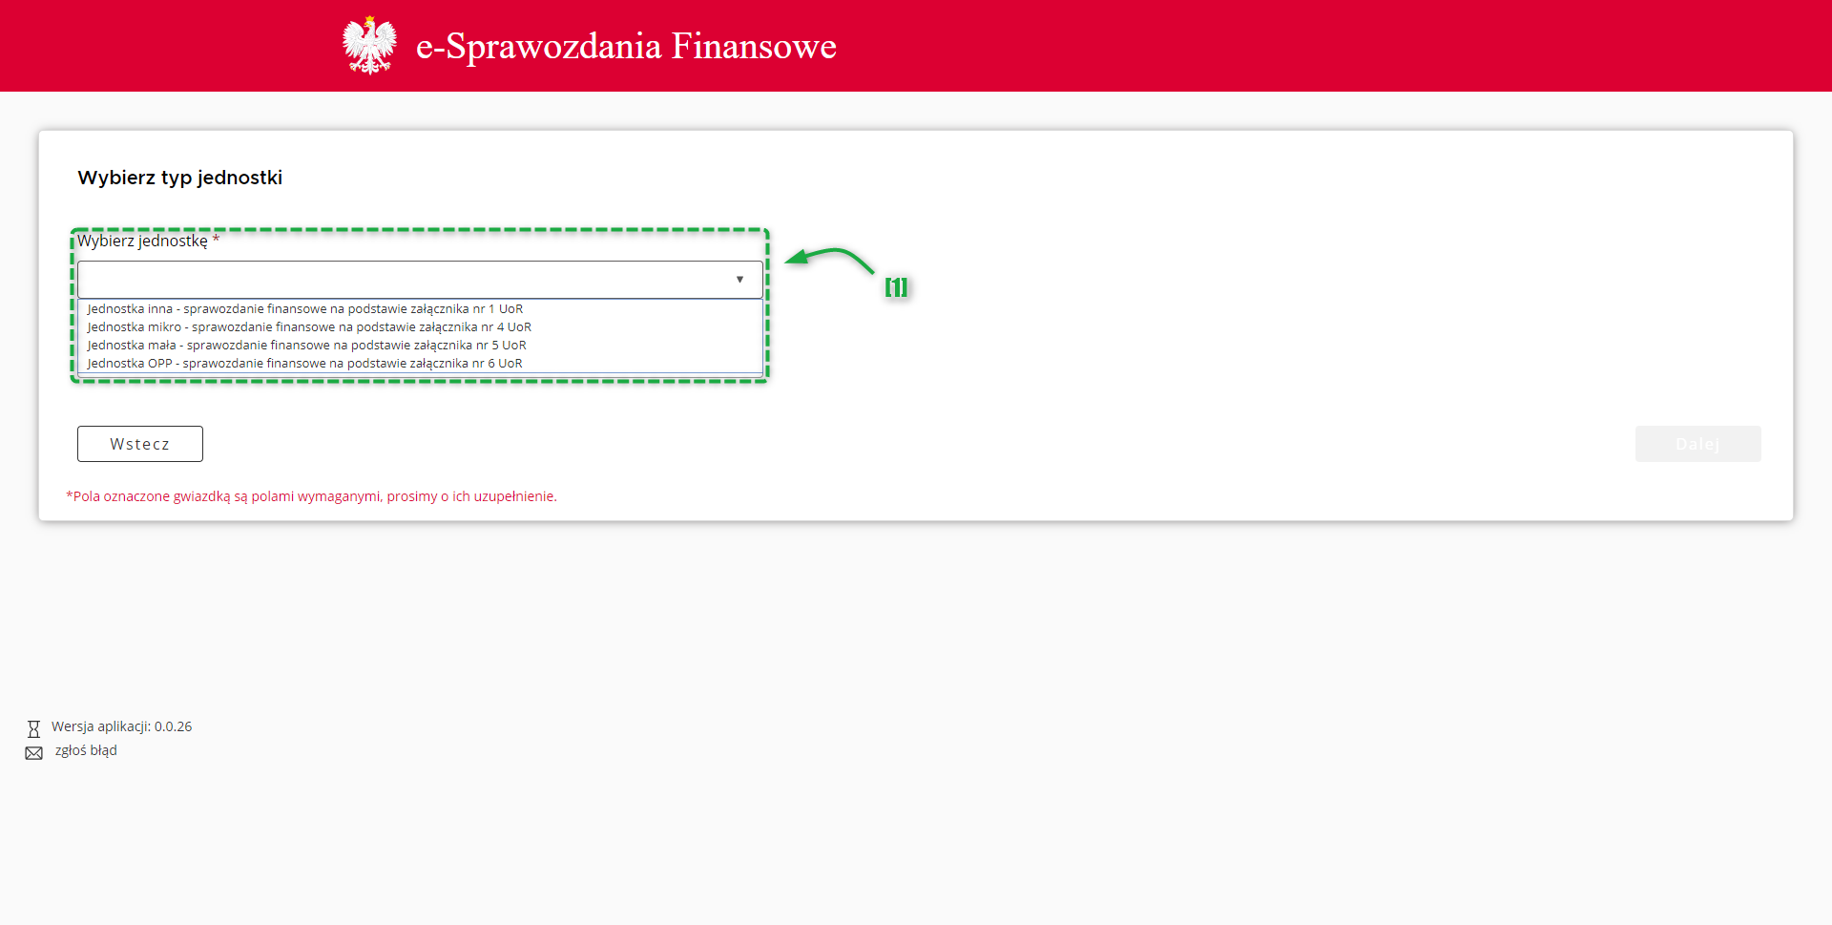

Na liście [1] „Wybierz jednostkę” dostępne są cztery opcje:

- Jednostka inna – sprawozdanie finansowe na podstawie załącznika nr 1 UoR, oznacza sporządzenie sprawozdania finansowego zgodnie z Załącznikiem nr 1 do ustawy o rachunkowości,
- Jednostka mikro – sprawozdanie finansowe na podstawie załącznika nr 4 UoR, oznacza sporządzenie sprawozdania finansowego zgodnie z Załącznikiem nr 4 do ustawy o rachunkowości,
- Jednostka mała – sprawozdanie finansowe na podstawie załącznika nr 5 UoR, oznacza sporządzenie sprawozdania finansowego zgodnie z Załącznikiem nr 5 do ustawy o rachunkowości,
- Jednostka OPP – sprawozdanie finansowe na podstawie załącznika nr 6 UoR, oznacza sporządzenie sprawozdania finansowego zgodnie z Załącznikiem nr 6 do ustawy o rachunkowości.

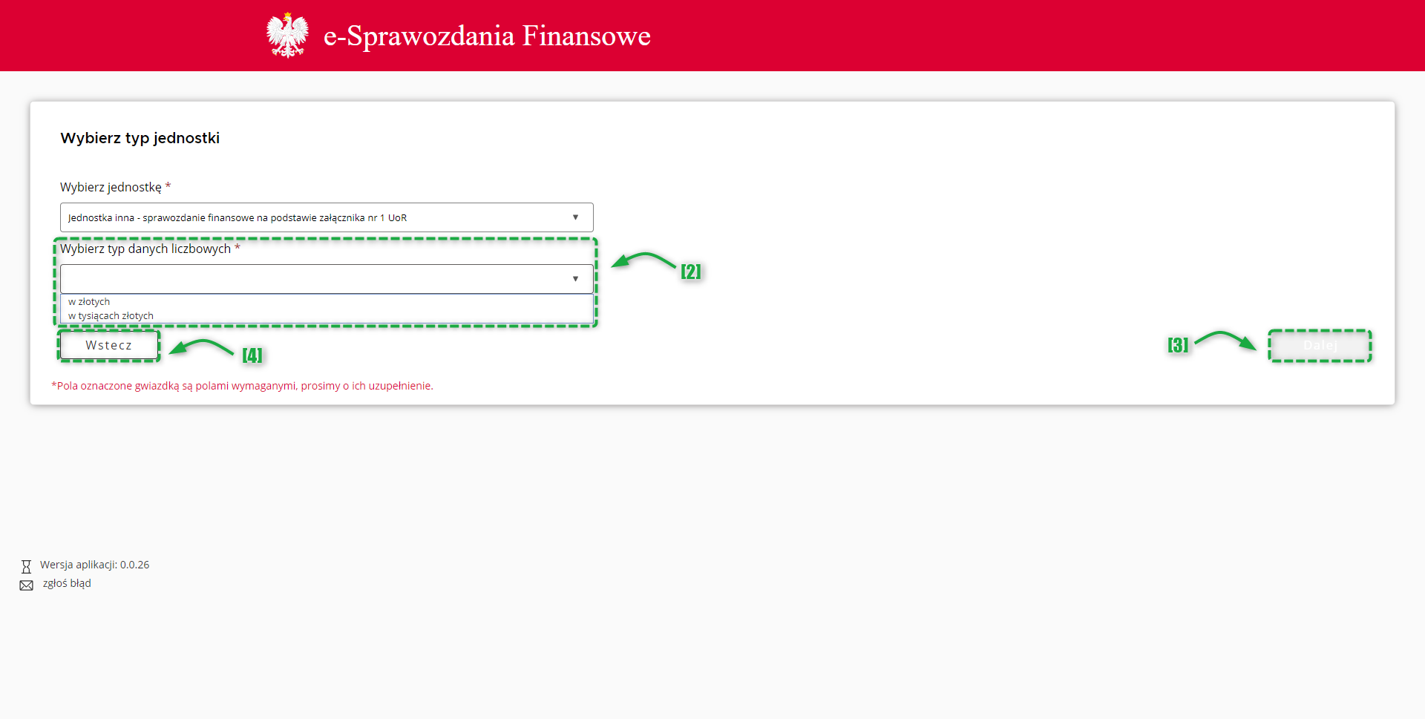

Po wyborze jednostki aktywuje się pole [2] wyboru typu danych liczbowych. Aplikacja pozwala na wybór jednej z dwóch możliwych opcji:
- w złotych, umożliwiająca wprowadzanie wartości kwotowych z dokładnością do dwóch miejsc po przecinku,
- w tysiącach, umożliwiającą wprowadzanie wartości kwotowych w liczbach całkowitych. Zgodnie z ustawą o rachunkowości „Dane liczbowe można wykazywać w zaokrągleniu do tysięcy złotych”.

Przycisk [3] Dalej aktywuje się po wskazaniu powyższych informacji i umożliwia przejście do kolejnego ekranu.
Przycisk [4] Wstecz umożliwia powrót do poprzedniego ekranu.

Dane podstawowe
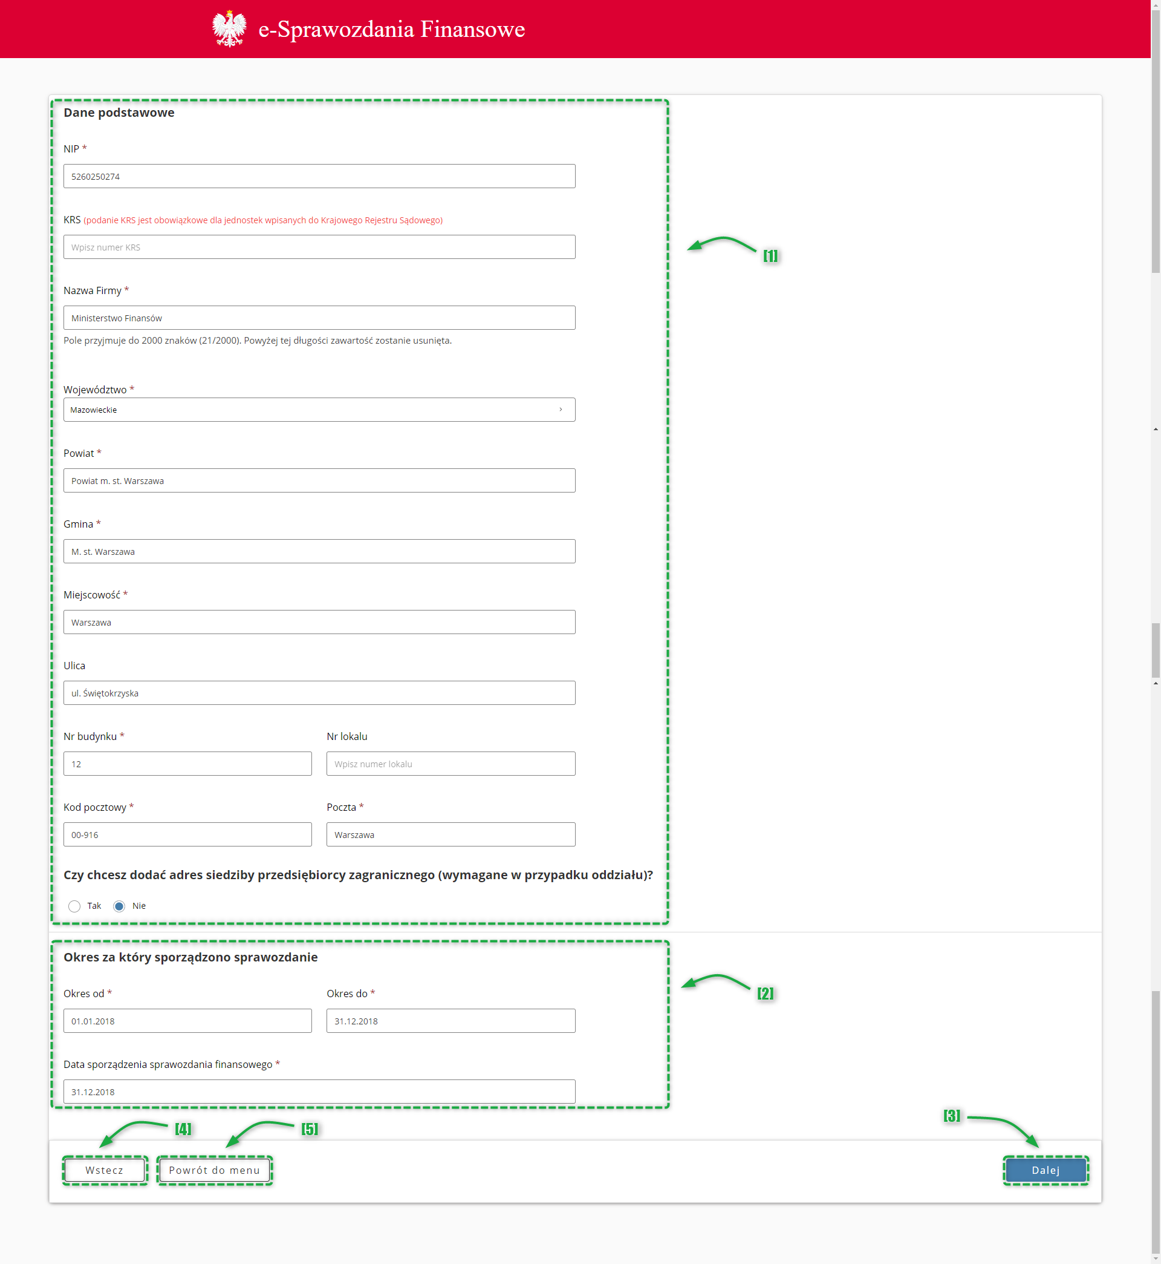

Drugi ekran umożliwia uzupełnienie [1] danych potrzebnych do identyfikacji podatnika oraz [2] danych opisujących okres sprawozdawczy i datę sporządzenia sprawozdania finansowego.
Przycisk [3] Dalej aktywuje się po wypełnieniu wymaganych pól i umożliwia przejście do kolejnego ekranu.
Przycisk [4] Wstecz umożliwia powrót do poprzedniego ekranu. Powoduje to utratę wprowadzonych danych.
Przycisk [5] „Powrót do menu” umożliwia powrót do menu głównego aplikacji.

Wprowadzenie do sprawozdania

W elemencie Wprowadzenie do sprawozdania dostępne opcje są uzależnione od typu jednostki wybranego po rozpoczęciu sporządzania sprawozdania finansowego Wybór jednostki.
Jeżeli została wybrana jednostka mikro [1],
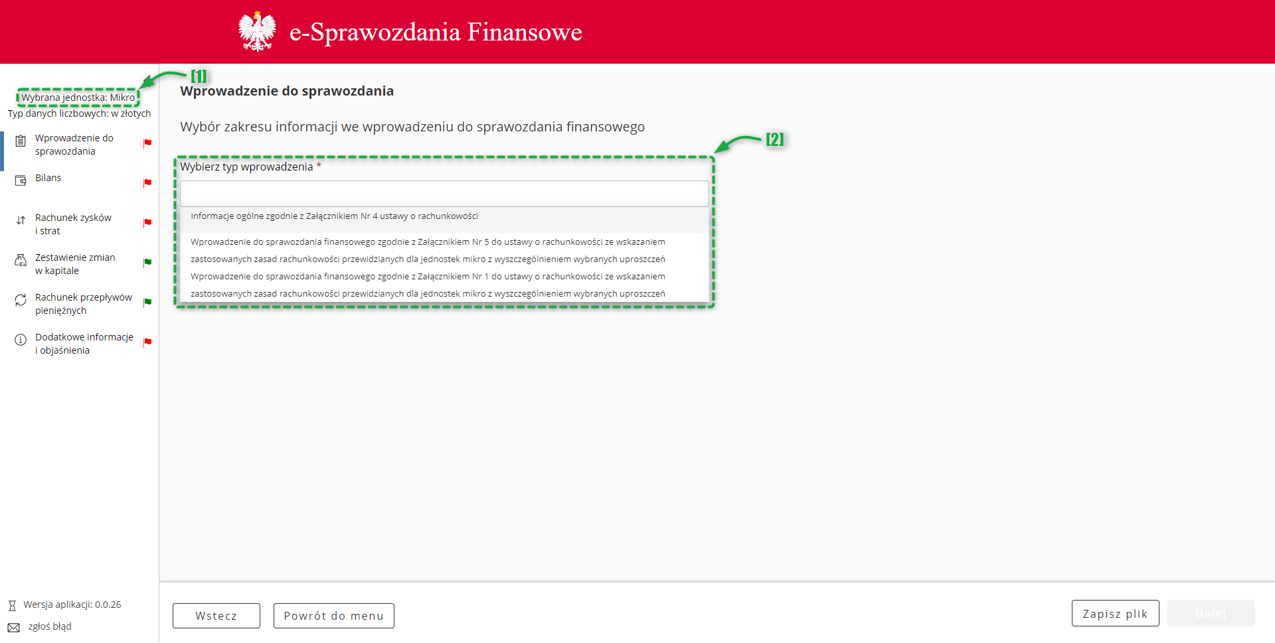

dostępne są opcje [2]:

- Informacje ogólne zgodnie z Załącznikiem Nr 4 do ustawy o rachunkowości,
- Wprowadzenie do sprawozdania finansowego zgodnie z Załącznikiem Nr 5 do ustawy o rachunkowości ze wskazaniem zastosowanych zasad rachunkowości przewidzianych dla jednostek mikro z wyszczególnieniem wybranych uproszczeń,
- Wprowadzenie do sprawozdania finansowego zgodnie z Załącznikiem Nr 1 do ustawy o rachunkowości ze wskazaniem zastosowanych zasad rachunkowości przewidzianych dla jednostek mikro z wyszczególnieniem wybranych uproszczeń.

Jeżeli została wybrana jednostka mała [1],

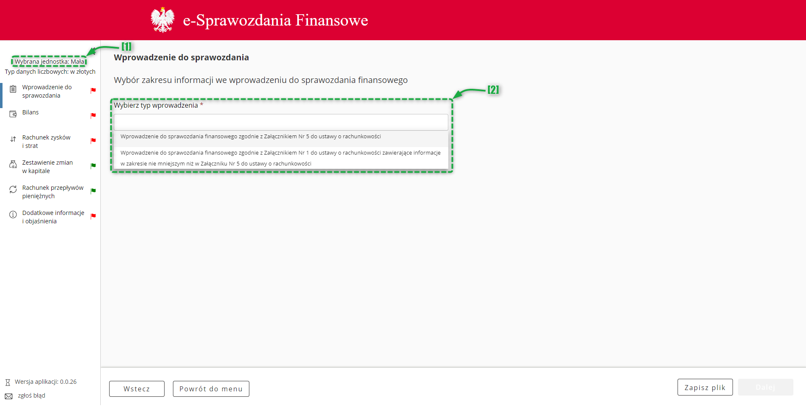

dostępne są opcje [2]:

  - Wprowadzenie do sprawozdania finansowego zgodnie z Załącznikiem Nr 5 do ustawy o rachunkowości,
  - Wprowadzenie do sprawozdania finansowego zgodnie z Załącznikiem Nr 1 do ustawy o rachunkowości zawierająca informacje w zakresie nie mniejszym niż w Załączniku Nr 5 do ustawy o rachunkowości.

Jeżeli została wybrana jednostka inna,
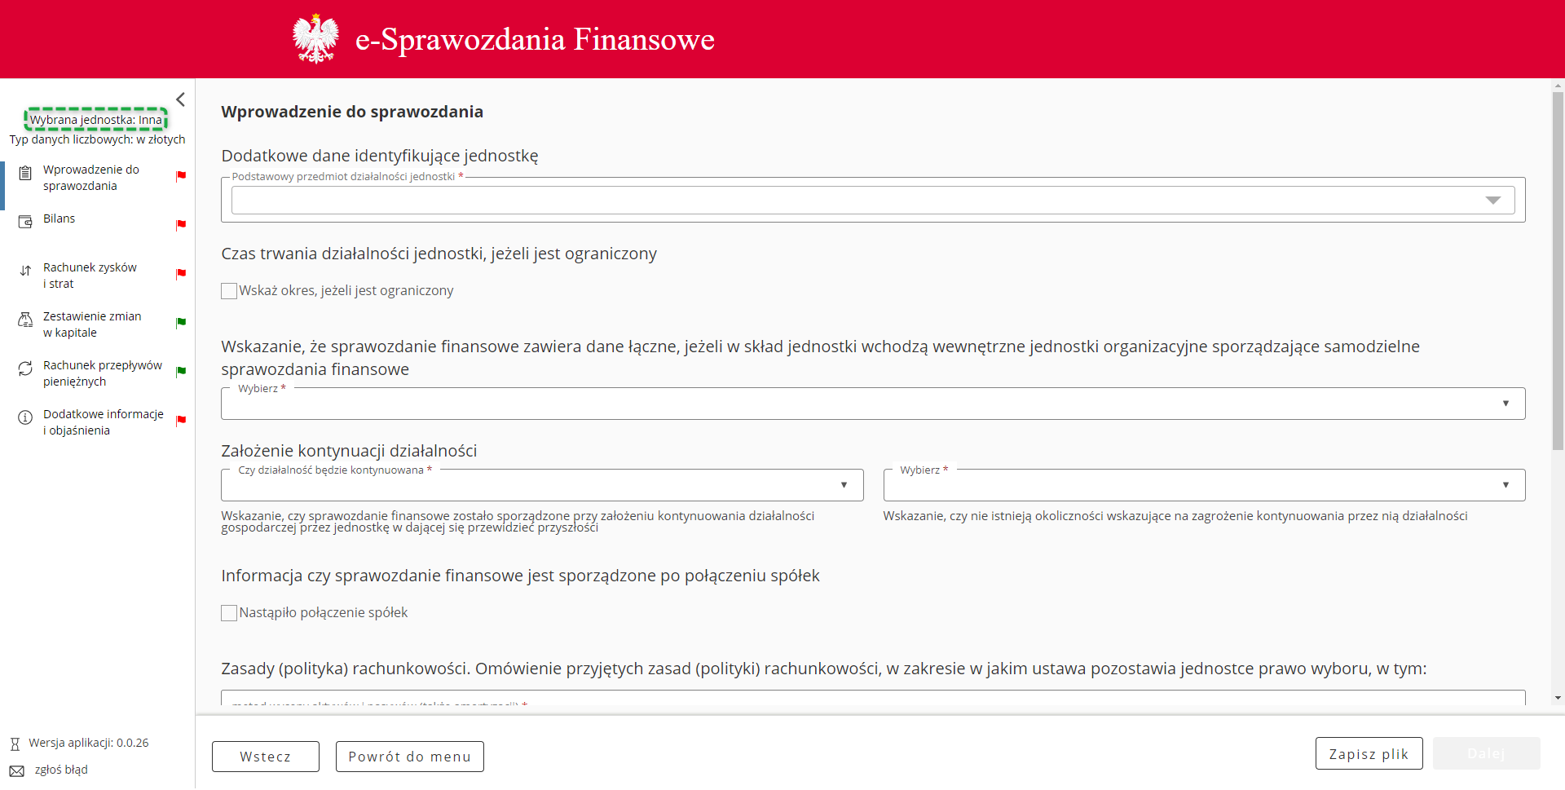

brak możliwości wyboru, automatycznie zostanie wyświetlone wprowadzenie do sprawozdania dla jednostki innej.

Jeżeli została wybrana jednostka OPP [1],
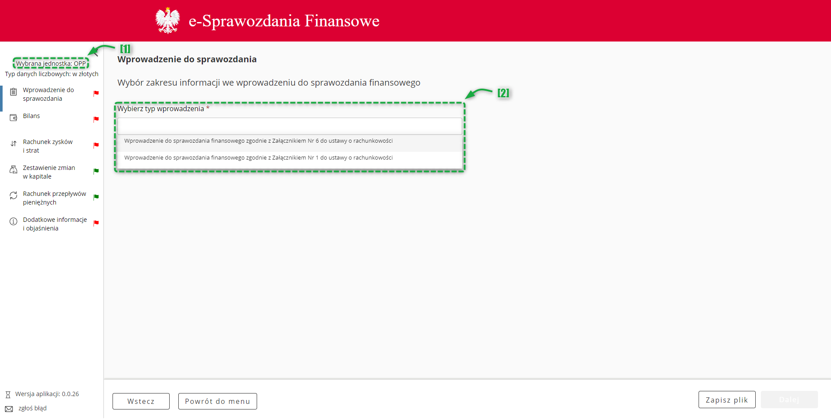

dostępne są opcje [2]:

  - Wprowadzenie do sprawozdania finansowego zgodnie z Załącznikiem Nr 6 do ustawy o rachunkowości,
  - Wprowadzenie do sprawozdania finansowego zgodnie z Załącznikiem Nr 1 do ustawy o rachunkowości.

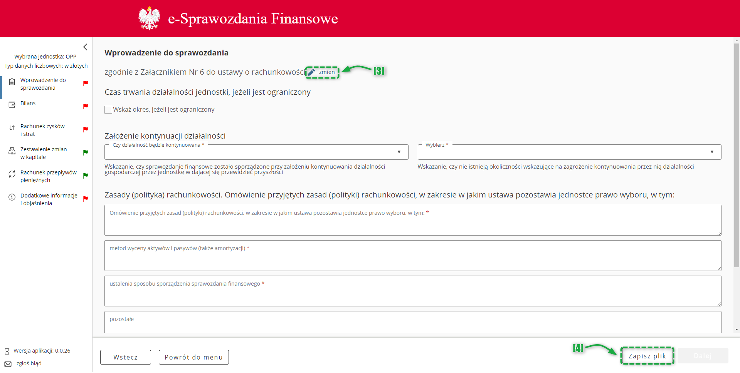
Przycisk [3] zmień pozwala na zmianę wybranego typu wprowadzenia do sprawozdania finansowego.
Jeżeli na pierwszym ekranie została wybrana opcja „jednostka inna” przycisk zmień nie będzie widoczny.
[UWAGA]: Kliknięcie przycisku zmień powoduje usunięcie danych wprowadzonych do formularza.
Przycisk [4] Zapisz plik pozwala na zapisanie sprawozdania finansowego w formie pliku XML.
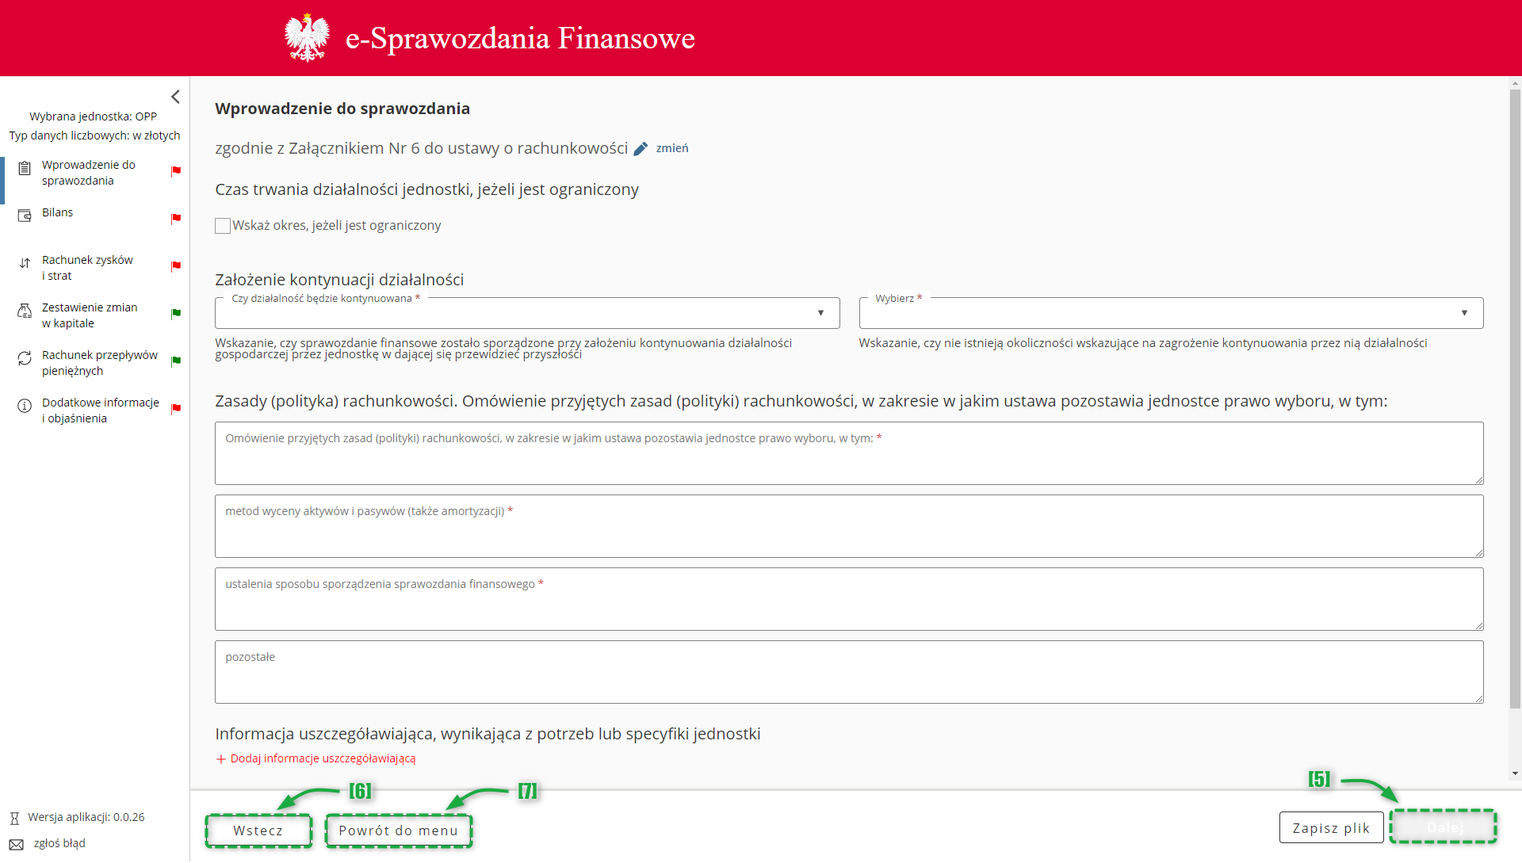
Przycisk [5] Dalej aktywuje się po wypełnieniu wymaganych pól i umożliwia przejście do kolejnego ekranu.
Przycisk [6] Wstecz umożliwia powrót do poprzedniego ekranu.
Przycisk [7] „Powrót do menu” umożliwia powrót do menu głównego aplikacji.

Bilans

W elemencie Bilans dostępne opcje są uzależnione od typu jednostki wybranego po rozpoczęciu sporządzania sprawozdania finansowego.
Jeżeli została wybrana jednostka mikro,
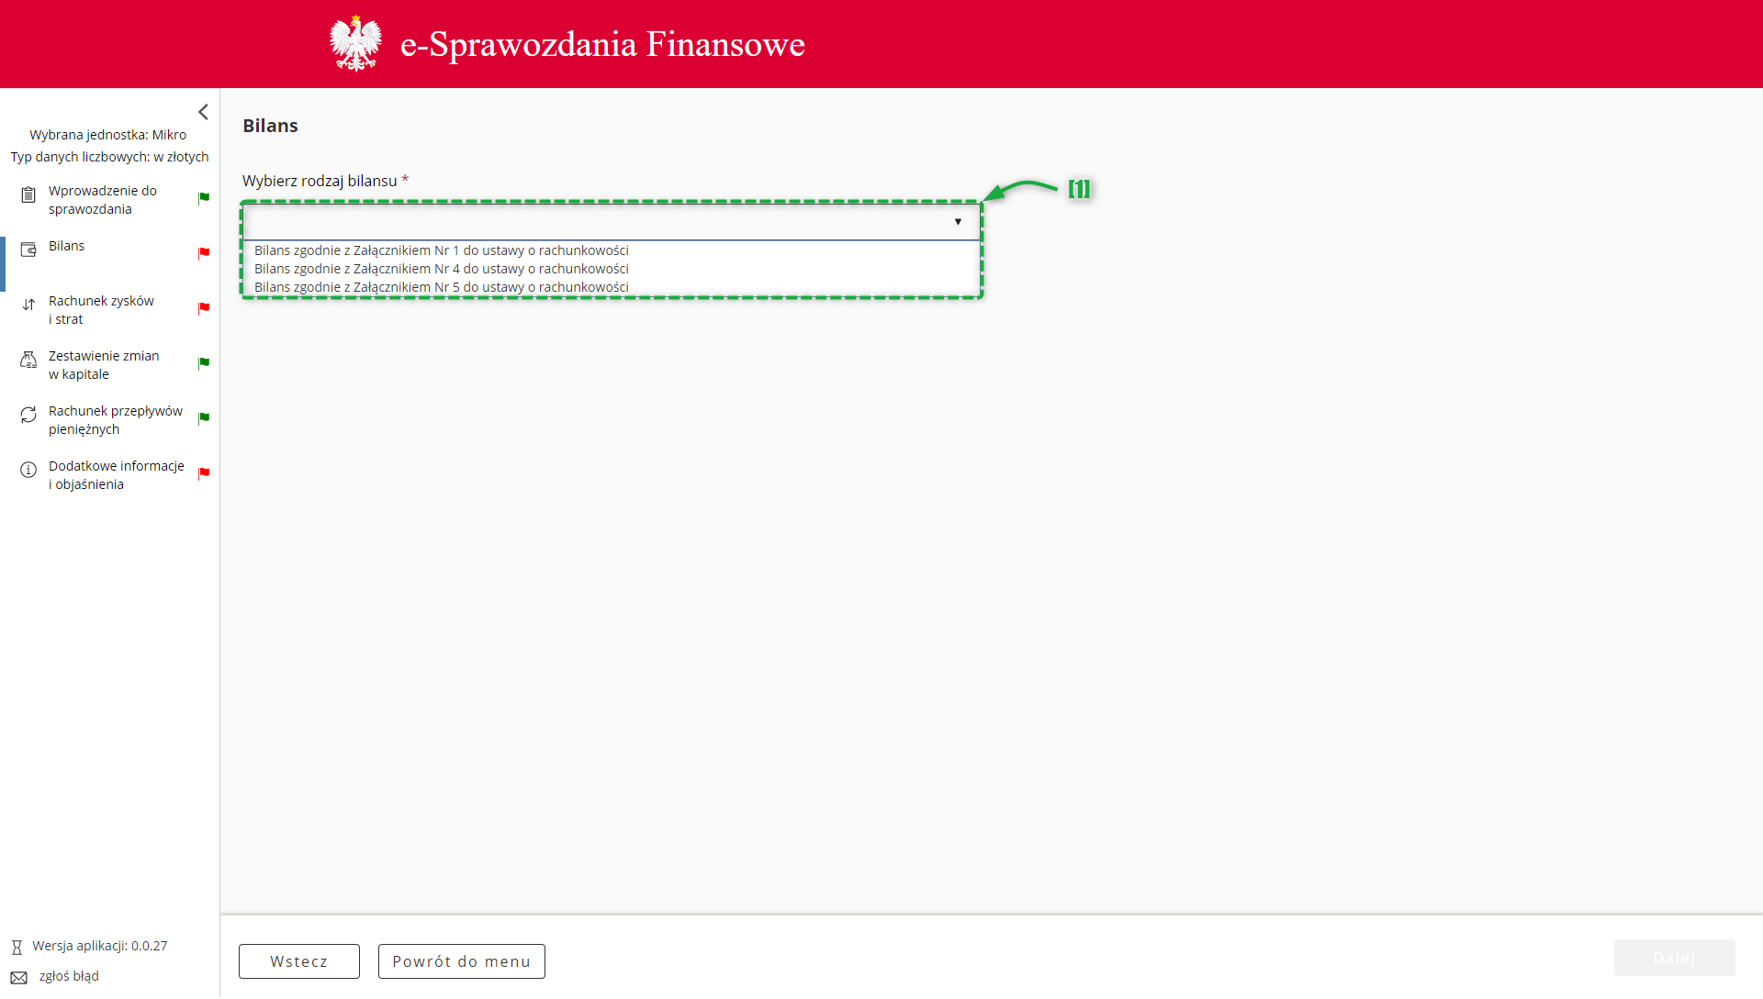
dostępne są [1] opcje:
  - Bilans zgodnie z Załącznikiem Nr 1 do ustawy o rachunkowości,
  - Bilans zgodnie z Załącznikiem Nr 4 do ustawy o rachunkowości,
  - Bilans zgodnie z Załącznikiem Nr 5 do ustawy o rachunkowości.

Jeżeli została wybrana jednostka mała,
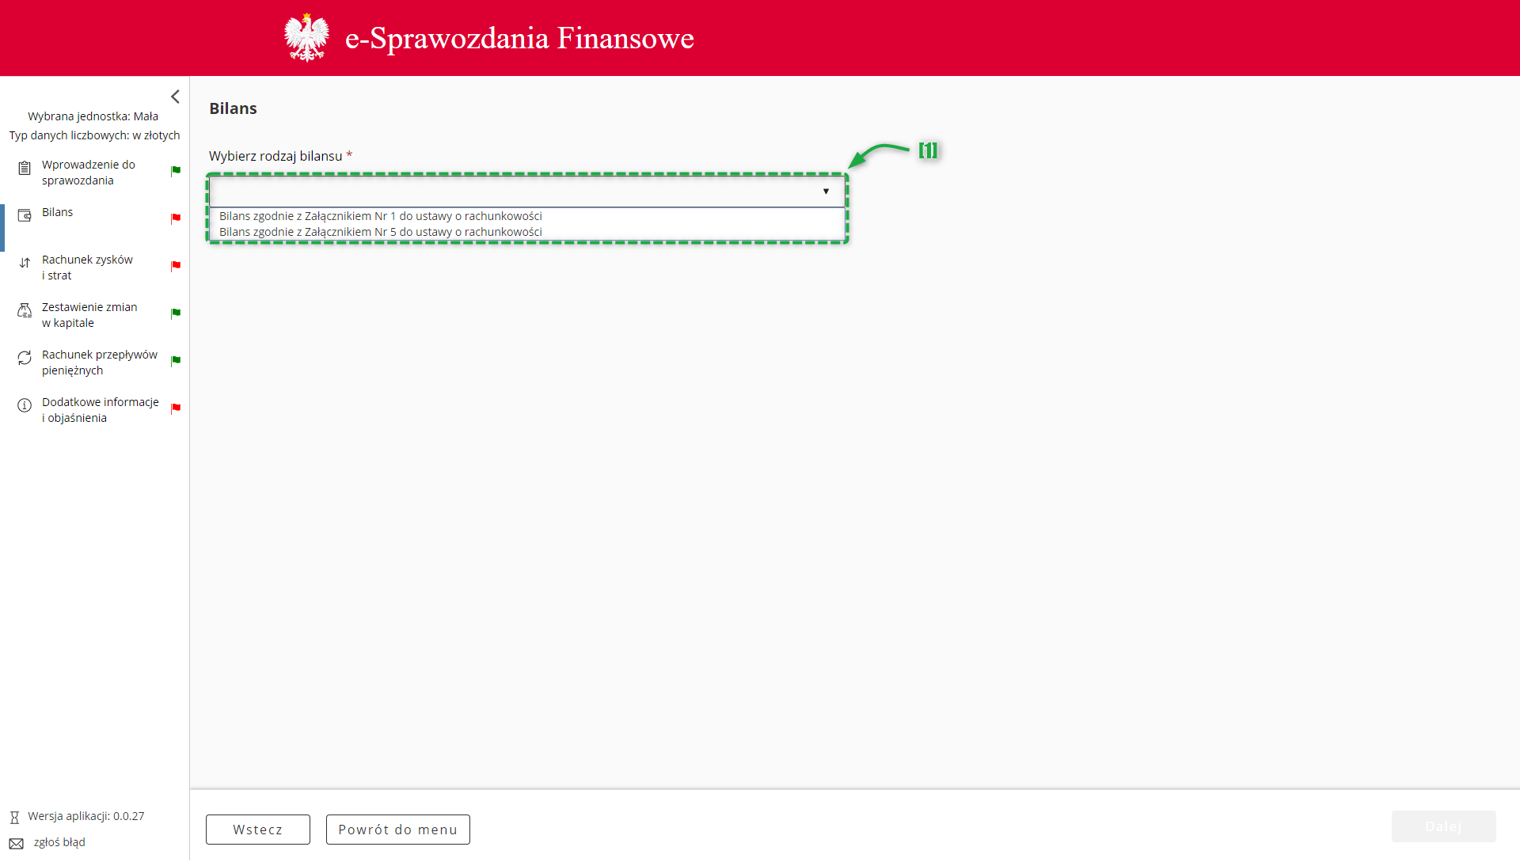
dostępne są [1] opcje:
  - Bilans zgodnie z Załącznikiem Nr 1 do ustawy o rachunkowości,
  - Bilans zgodnie z Załącznikiem Nr 5 do ustawy o rachunkowości.

Jeżeli została wybrana jednostka inna,
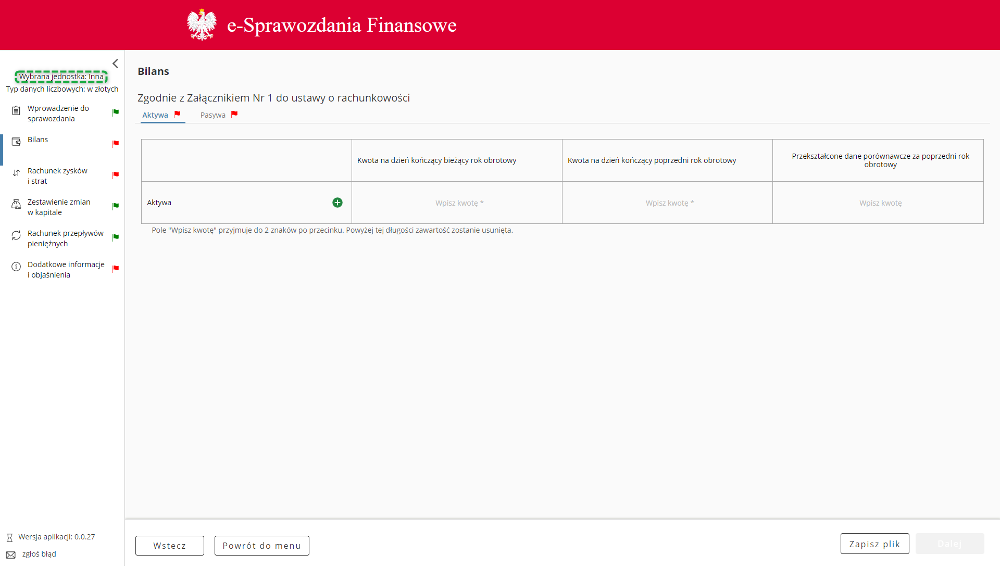
brak możliwości wyboru, automatycznie zostanie wyświetlony bilans do sprawozdania dla jednostki innej.

Jeżeli została wybrana jednostka OPP,
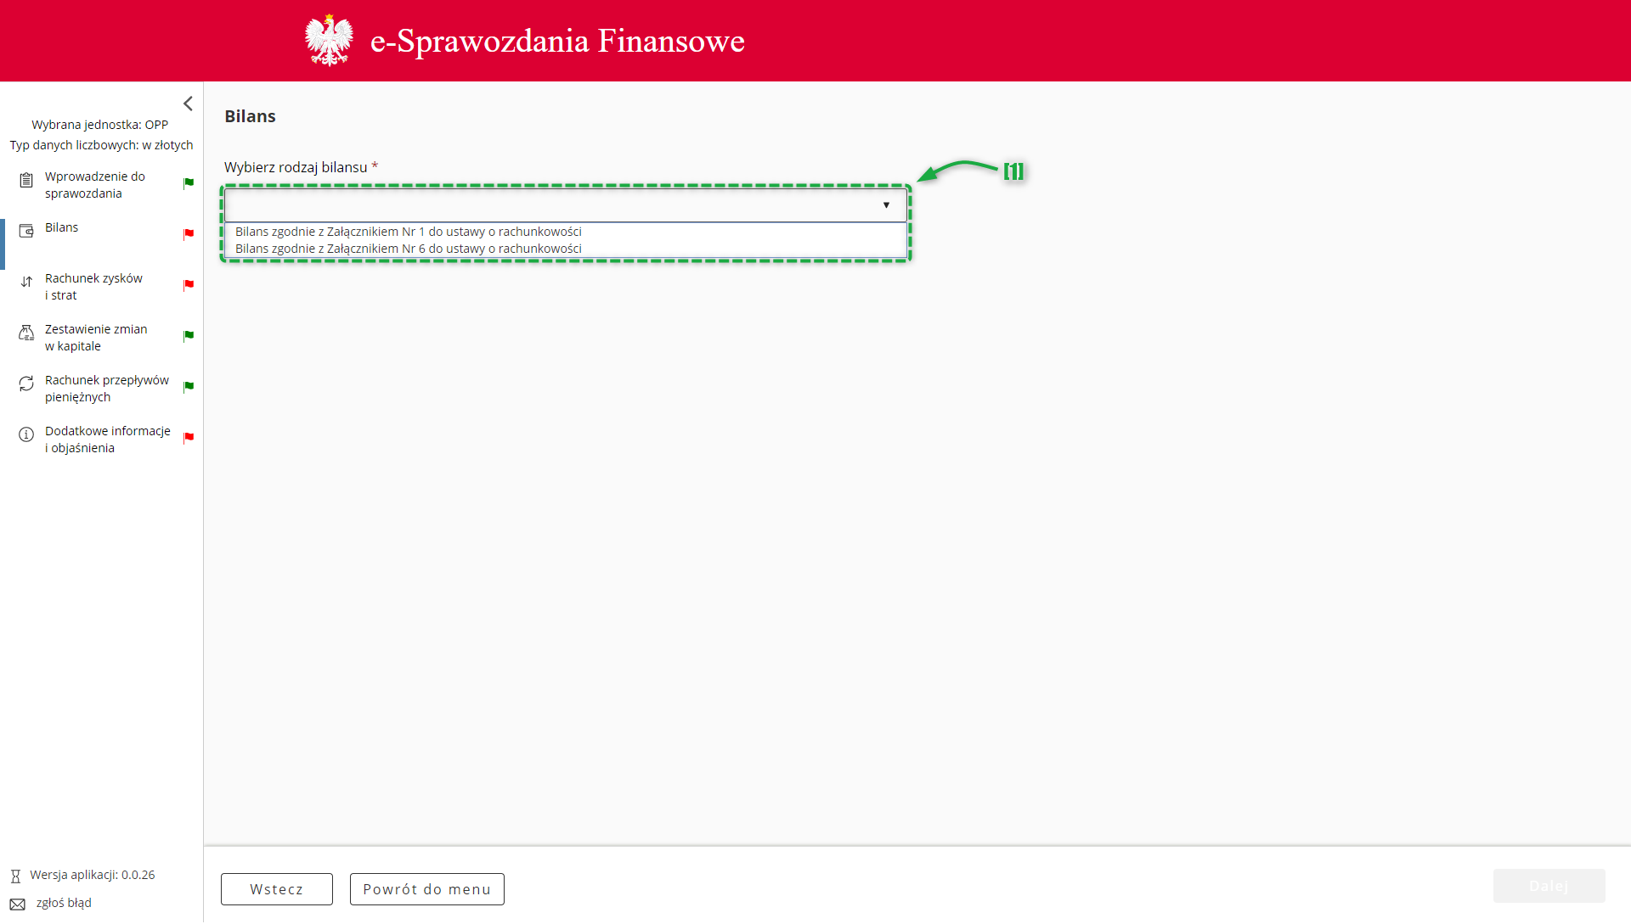
dostępne są [1] opcje:
  - Bilans zgodnie z Załącznikiem Nr 1 do ustawy o rachunkowości,
  - Bilans zgodnie z Załącznikiem Nr 6 do ustawy o rachunkowości.

Po dokonaniu wyboru rodzaju bilansu można rozpocząć wprowadzanie danych.
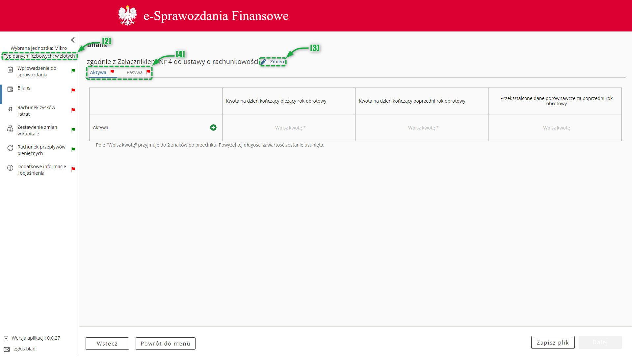
Typ wartości przyjmowanych przez formularz definiowany jest na pierwszym ekranie Wybór jednostki. Jeżeli typ danych liczbowych [2] został wybrany w złotych można wprowadzić kwotę 16-cyfrową z maksymalnie dwoma miejscami po przecinku. Jeżeli został wybrany typ danych liczbowych w tysiącach, można wprowadzić kwotę 13-cyfrową, a formularz przyjmuje jedynie wartości całkowite.
Przycisk [3] zmień pozwala na zmianę załącznika, według którego przygotowany jest bilans. Jeżeli na pierwszym ekranie została wybrana jednostka „Inna” przycisk zmień nie będzie widoczny.
[UWAGA]: Kliknięcie przycisku zmień powoduje usunięcie danych wprowadzonych do formularza.
Bilans składa się z dwóch zakładek [4] “Aktywa” oraz „Pasywa”.
[UWAGA]: W przypadku Bilansu, każda zakładka (Aktywa oraz Pasywa) posiada własną flagę – jeżeli chociaż jedna z tych flag jest czerwona, flaga dla całego Bilansu również będzie czerwona.
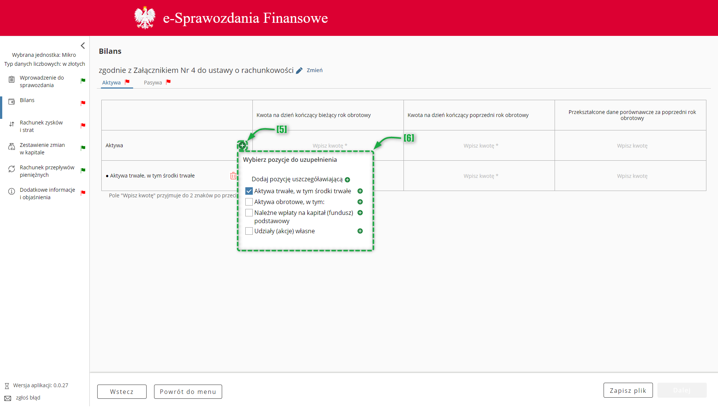
W celu uszczegółowienia zakresu danych należy skorzystać z przycisku [5] pozwalającego na [6] wybranie zdefiniowanych pozycji do bilansu (zrzut poniżej). Wybór pozycji z listy oznacza obowiązek ich wypełnienia.

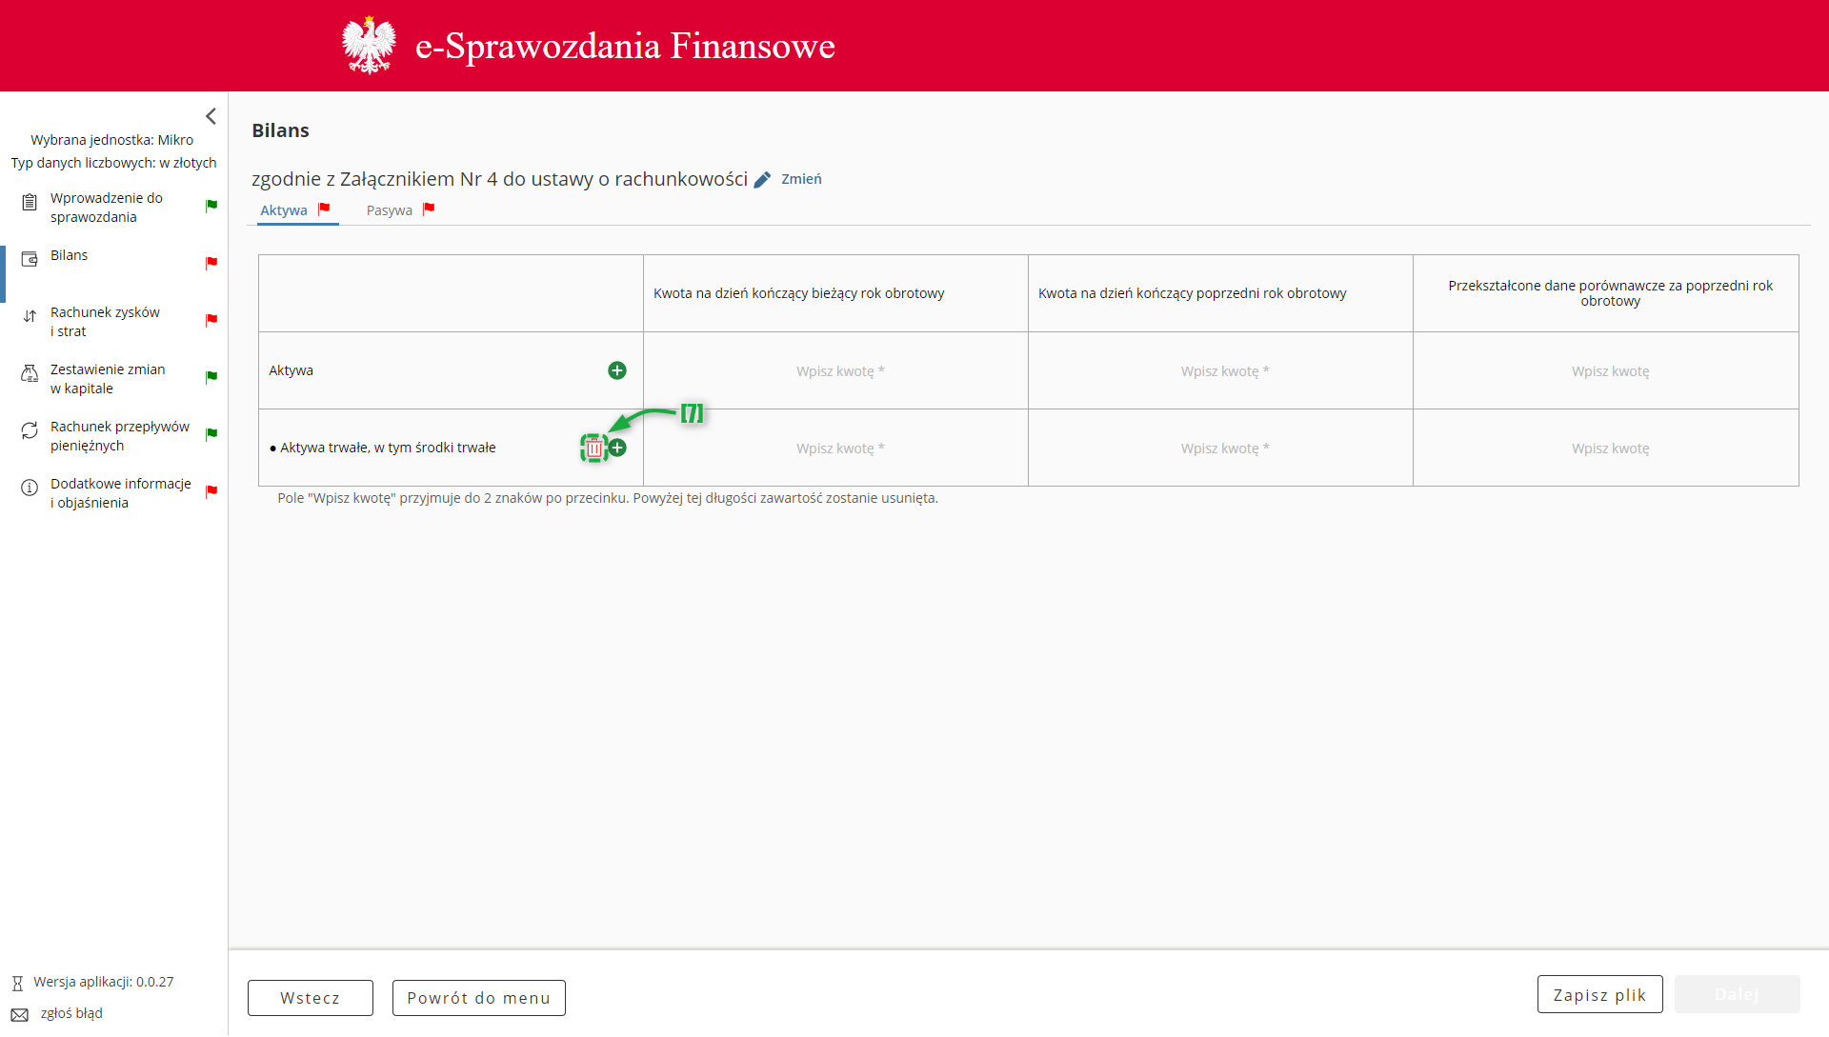
Do usuwania nieobowiązkowych pól uszczegółowiających służy przycisk [7] .
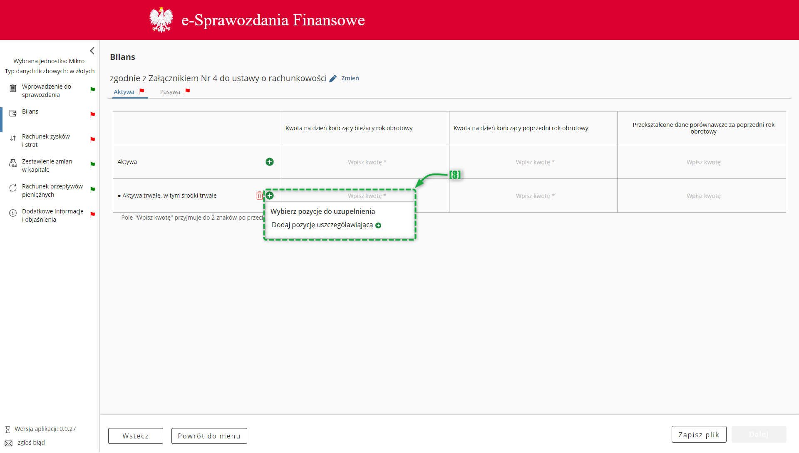
Jeżeli dla dodanego pola uszczegółowiającego istnieje możliwość dodania kolejnej podpozycji będzie przy niej widoczny przycisk [8] .
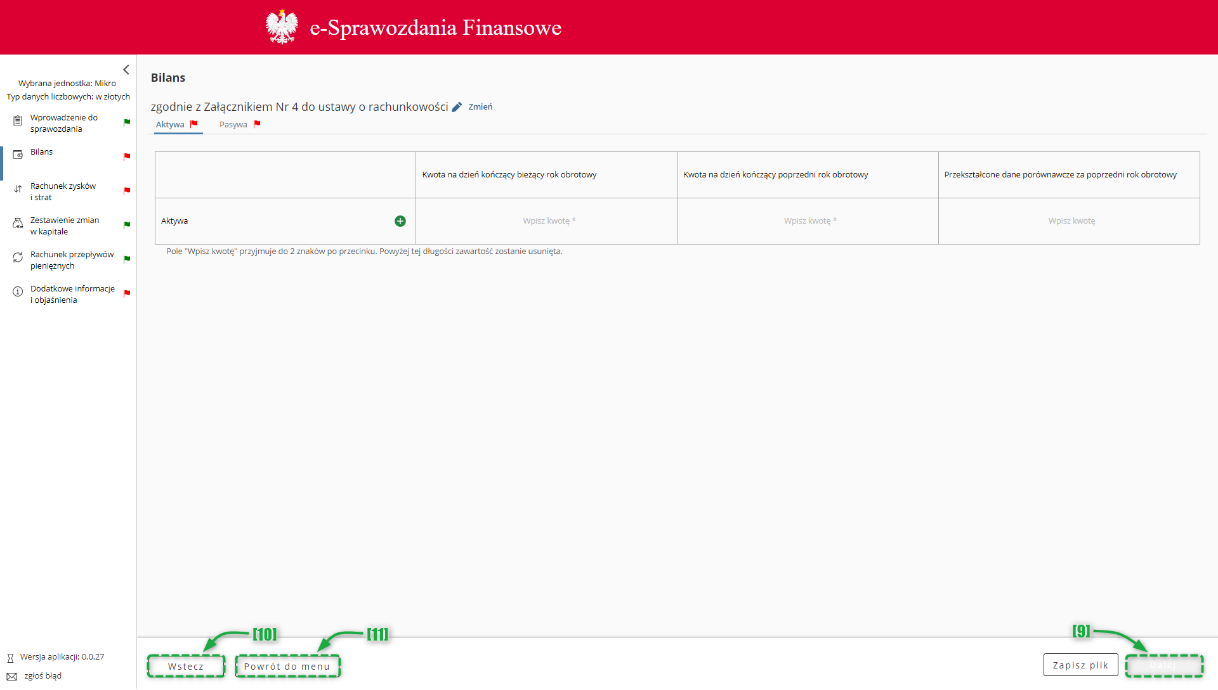
Przycisk [9] Dalej aktywuje się po wypełnieniu wymaganych pól i umożliwia przejście do kolejnego ekranu.
Przycisk [10] Wstecz umożliwia powrót do poprzedniego ekranu.
Przycisk [11] „Powrót do menu” umożliwia powrót do menu głównego aplikacji.

Dodawanie pozycji uszczegóławiających – BILANS

W celu dodania "Pozycji uszczegóławiającej" należy wykonać następujące kroki:
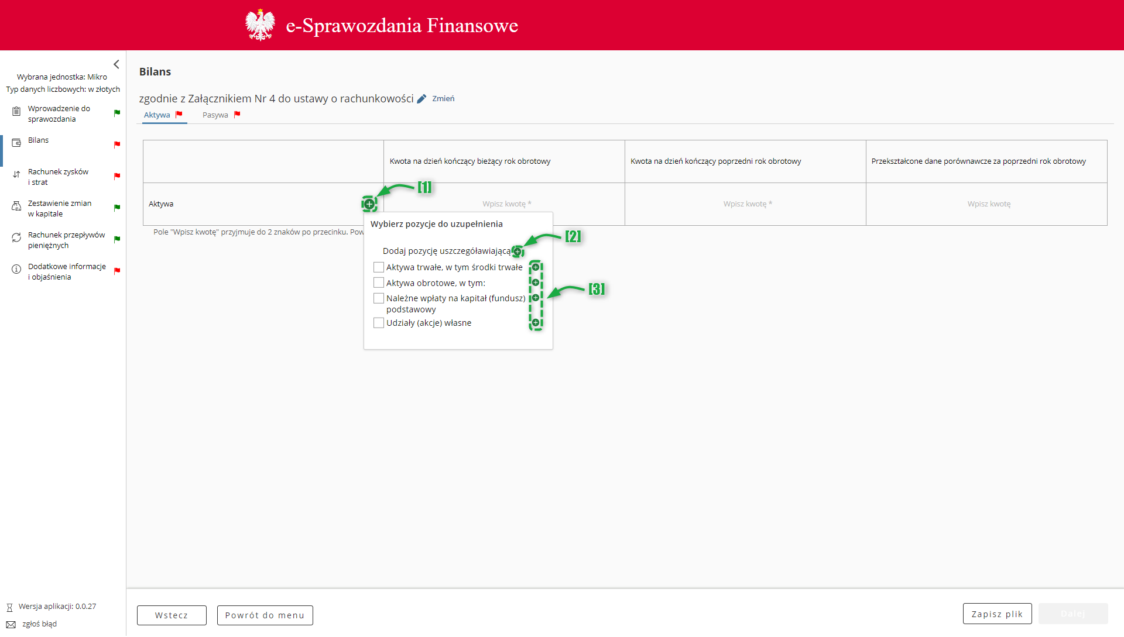

- Przycisk [1] () przy pozycji wymagającej uszczegółowienia, a następnie kliknąć przycisk [3] () – wskazując na liście zdefiniowanych pozycji Bilansu pozycję, pod którą ma pojawić się Pozycja uszczegóławiająca definiowana przez użytkownika. Jeżeli pozycja uszczegółowiająca definiowana przez użytkownika ma być pierwsza na danym poziomie, należy kliknąć przycisk [2] Dodaj pozycję uszczegóławiającą ().

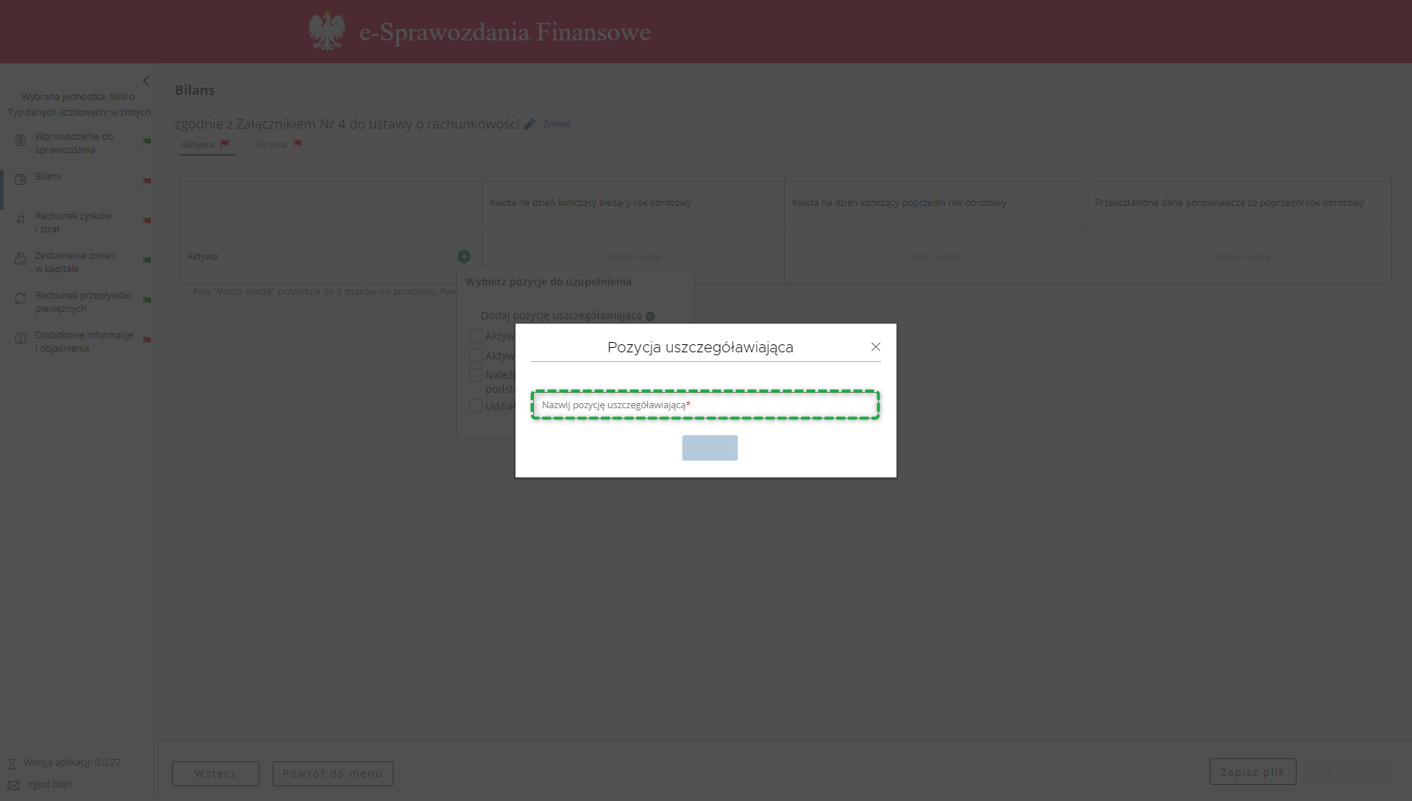

- W polu „Nazwij pozycję uszczegóławiającą” należy wprowadzić nazwę nowoutworzonej pozycji uszczegóławiającej, a następnie zatwierdzić przyciskiem „DODAJ”.
[UWAGA]: Nazwa pozycji musi składać się przynajmniej z dwóch znaków. Jeżeli wartość w polu „Nazwij pozycję uszczegóławiającą” nie zawiera przynajmniej dwóch znaków, przycisk „DODAJ” pozostanie nieaktywny.
- Aby dodać Pozycję uszczegóławiającą definiowaną przez użytkownika do zdefiniowanych pozycji Bilansu np. do pozycji Aktywa trwałe należy:
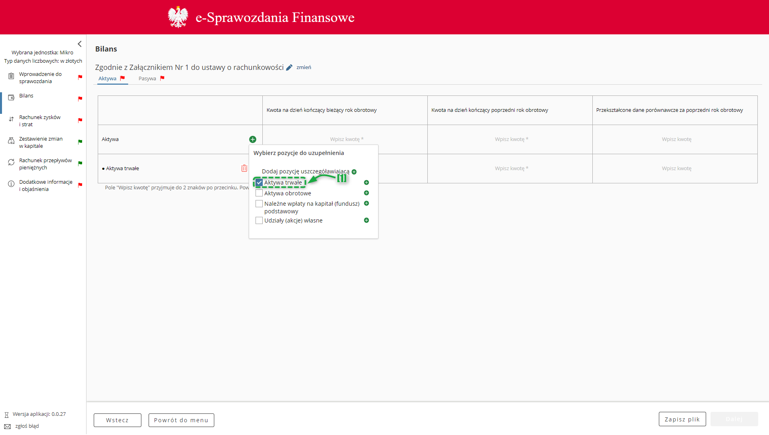
Na liście zdefiniowanych pozycji Bilansu wybrać interesującą użytkownika pozycję np. [1] Aktywa trwałe,

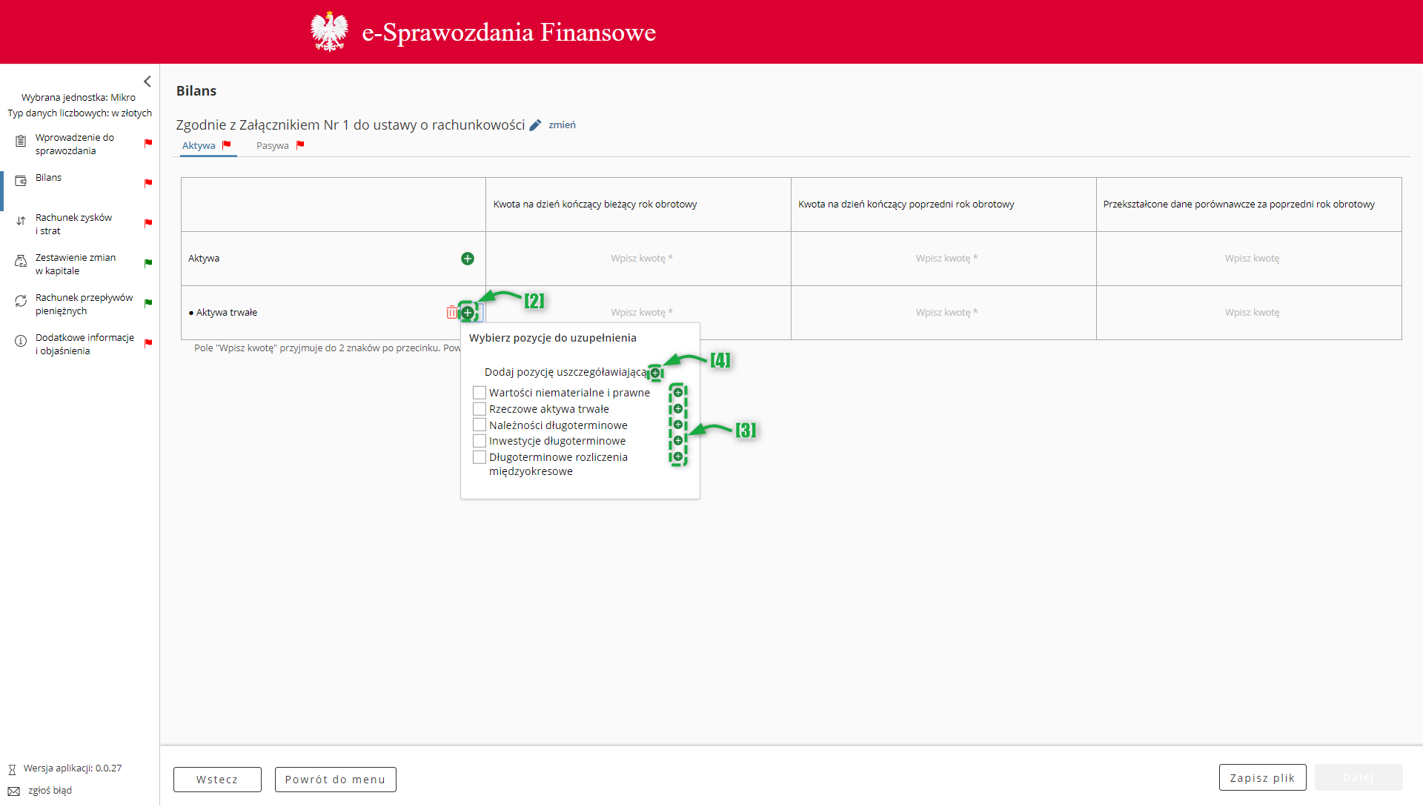
nacisnąć znajdujący się w wybranym polu przycisk [2] (), a następnie postępować zgodnie z zasadami opisanymi w pkt 1, tj. kliknąć przycisk [3] () – wskazując na liście zdefiniowanych pozycji pola Aktywa trwałe pozycję, pod którą ma pojawić się Pozycja uszczegóławiająca definiowana przez użytkownika. Jeżeli pozycja uszczegółowiająca definiowana przez użytkownika ma być pierwsza na danym poziomie, należy kliknąć przycisk [4] Dodaj pozycję uszczegóławiającą ().

Modyfikacja nazwy pozycji uszczegóławiających
W celu modyfikacji nazwy Pozycji uszczegóławiającej należy kliknąć ikonę (). W polu „Nazwij pozycję uszczegóławiającą” należy wprowadzić nową nazwę pozycji uszczegóławiającej, a następnie zatwierdzić przyciskiem „ZMIEŃ”.
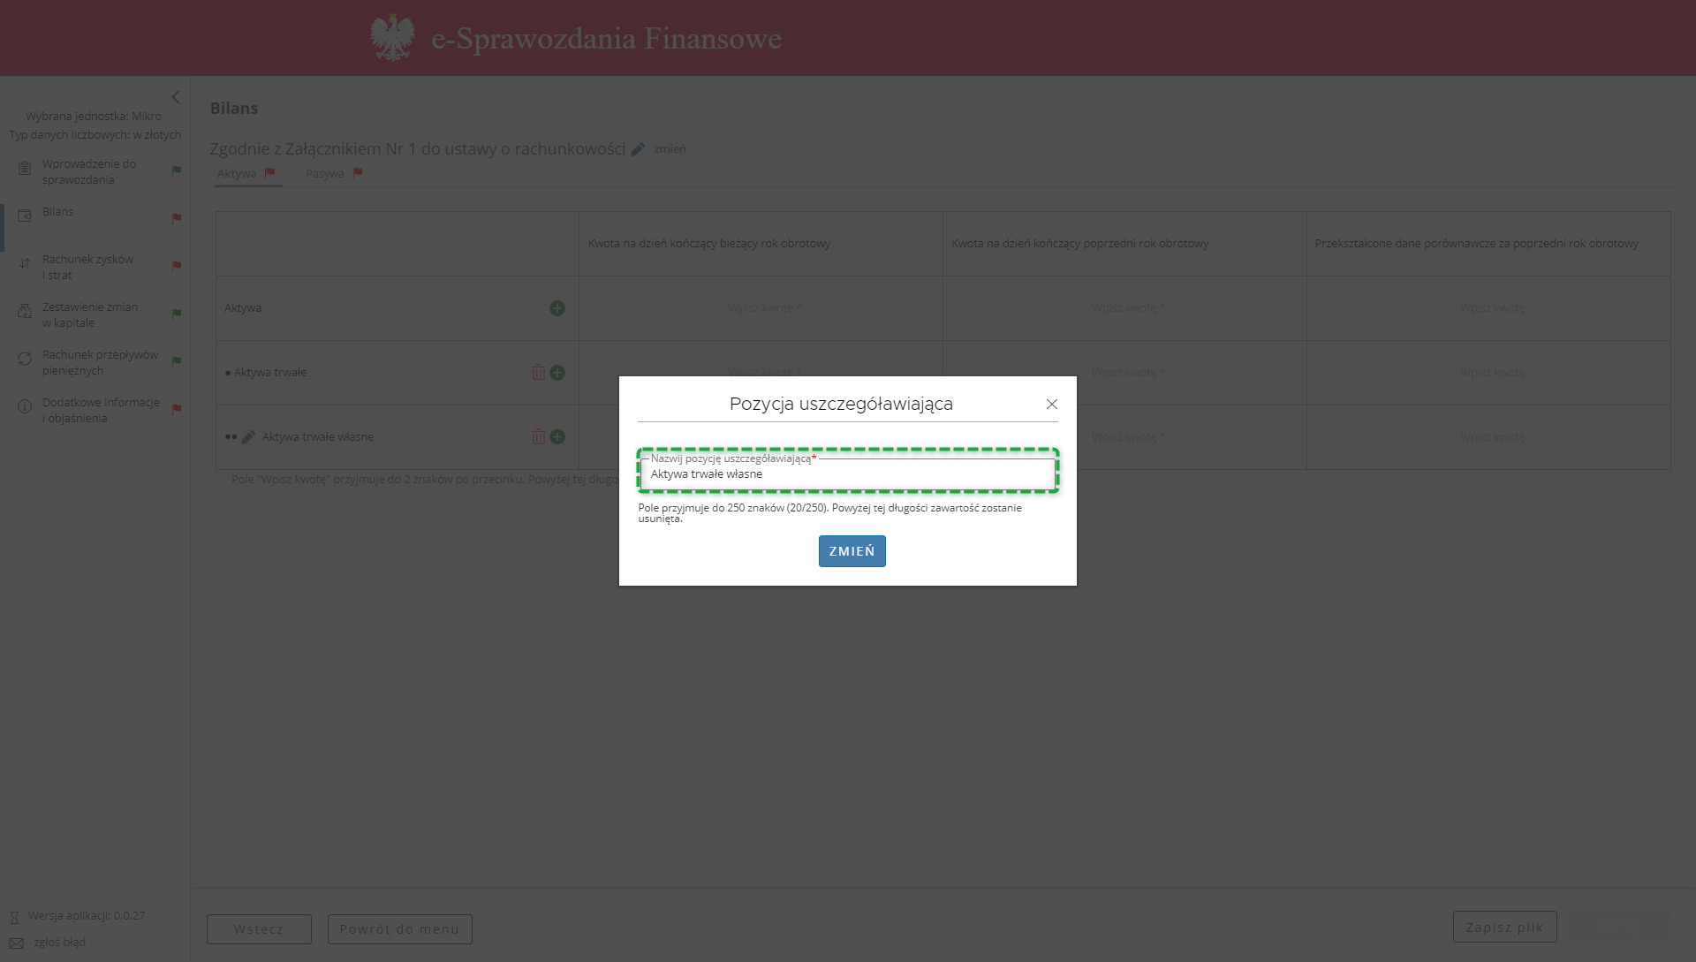
[UWAGA]: Nazwa pozycji musi składać się przynajmniej z dwóch znaków. Jeżeli wartość w polu „Nazwij pozycję uszczegóławiającą” nie zawiera przynajmniej dwóch znaków, przycisk „ZMIEŃ” pozostanie nieaktywny.

Usuwanie pozycji uszczegóławiających

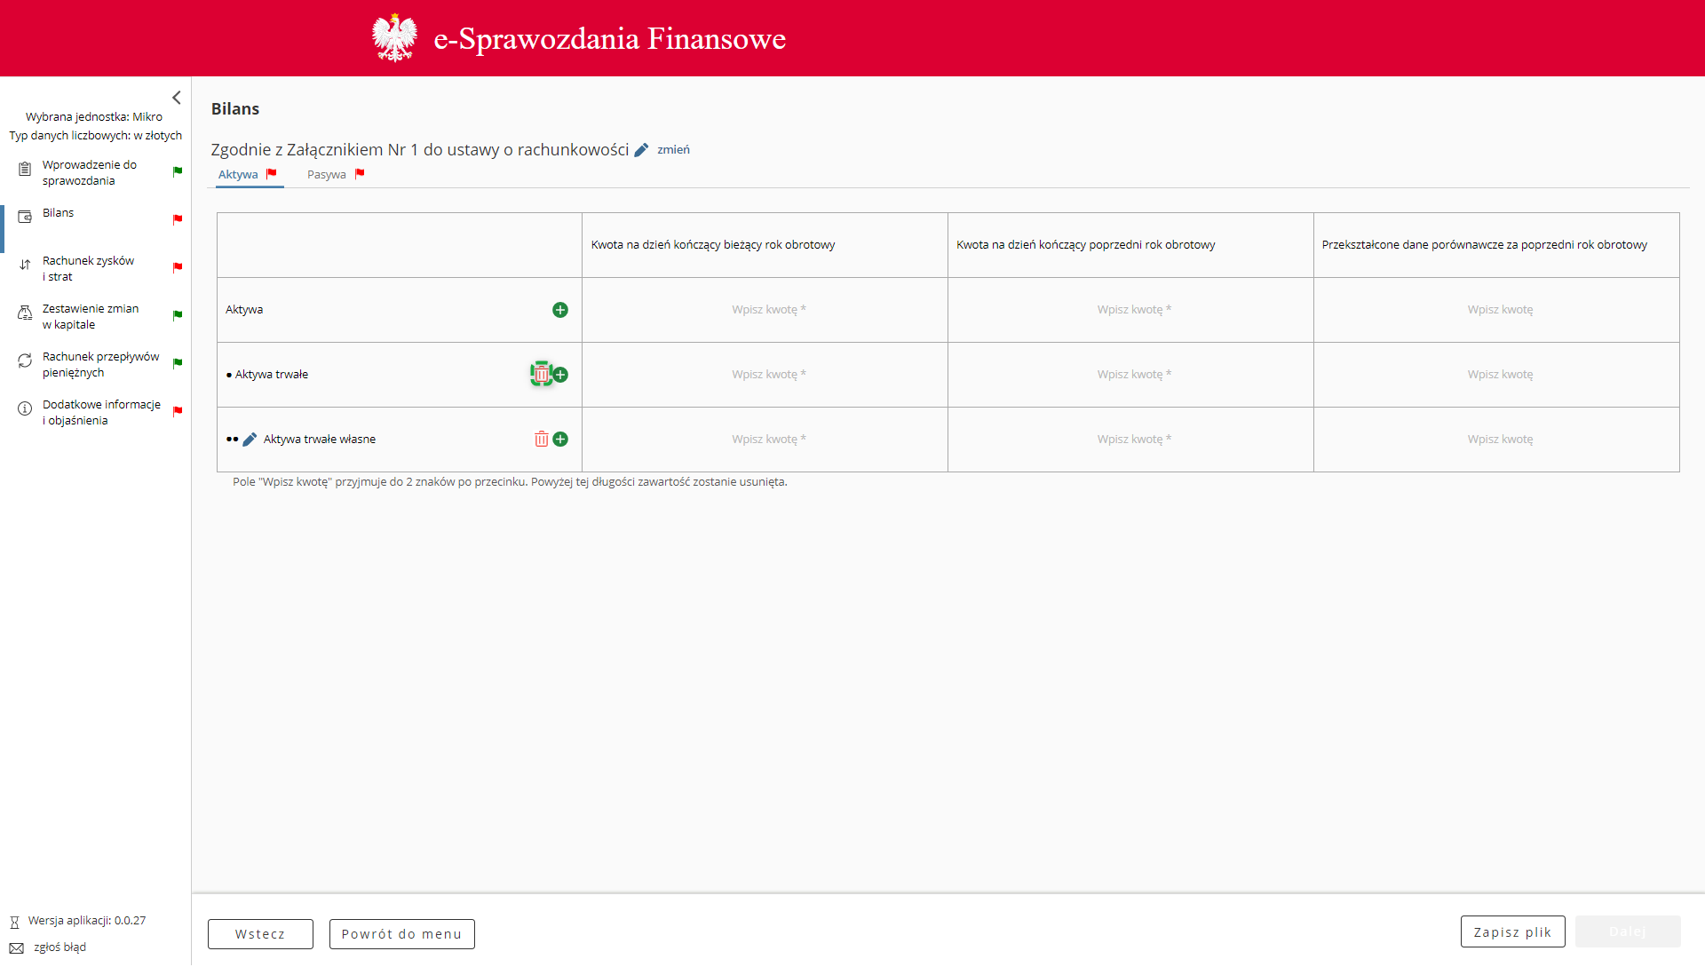
W celu usunięcia Pozycji uszczegóławiającej należy kliknąć ikonkę ().

Rachunek zysków i strat

W elemencie Rachunek zysków i strat dostępne opcje są uzależnione od typu jednostki wybranego po rozpoczęciu sporządzania sprawozdania finansowego Wybór jednostki.
Jeżeli została wybrana jednostka mikro,
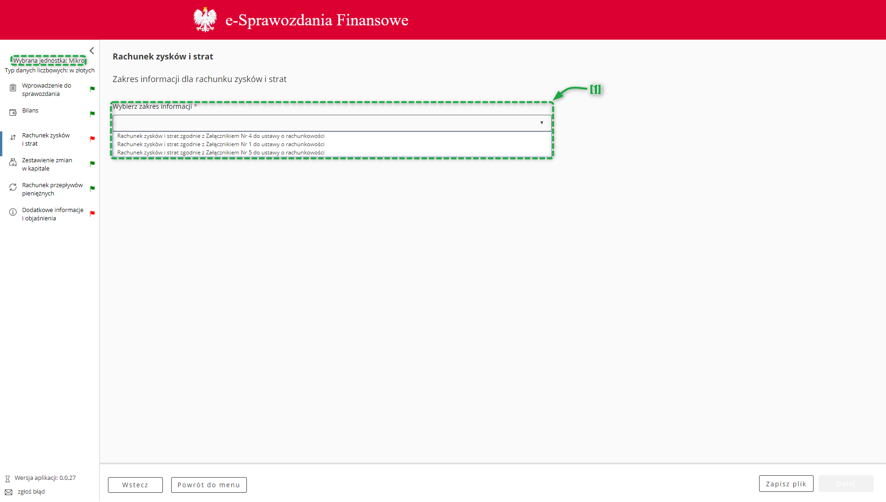
dostępne są [1] opcje:
  - Rachunek zysków i strat zgodnie z Załącznikiem Nr 4 do ustawy o rachunkowości,
  - Rachunek zysków i strat zgodnie z Załącznikiem Nr 1 do ustawy o rachunkowości,
  - Rachunek zysków i strat zgodnie z Załącznikiem Nr 5 do ustawy o rachunkowości.

Jeżeli została wybrana jednostka mała,
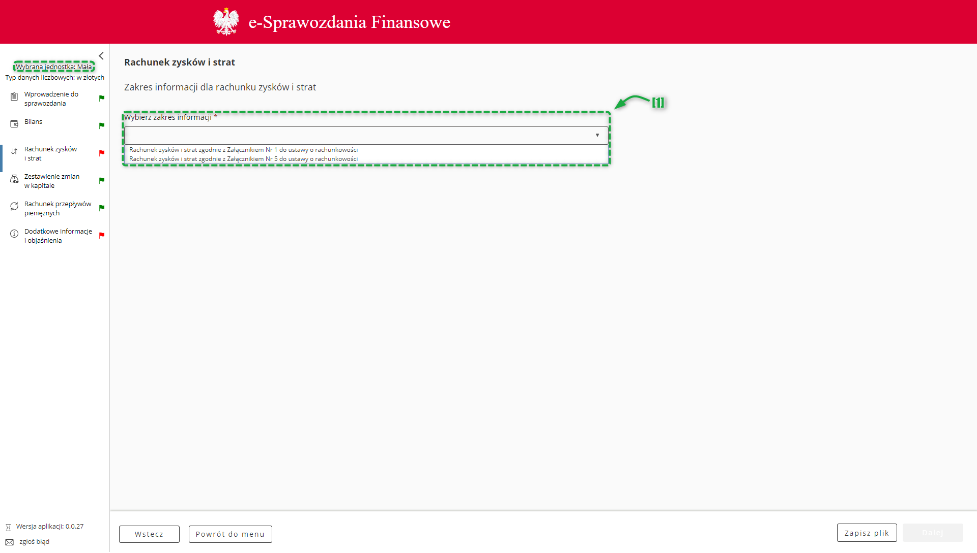
dostępne są [1] opcje:
  - Rachunek zysków i strat zgodnie z Załącznikiem Nr 1 do ustawy o rachunkowości,
  - Rachunek zysków i strat zgodnie z Załącznikiem Nr 5 do ustawy o rachunkowości.
Jeżeli została wybrana jednostka inna,
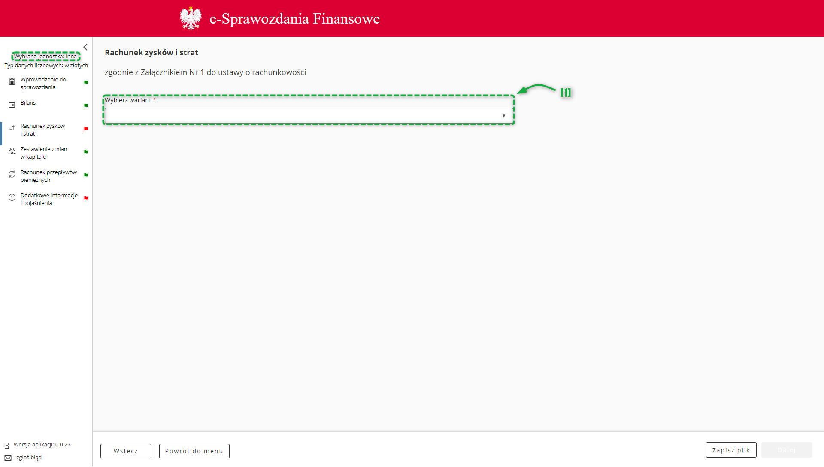
[1] brak możliwości wyboru zakresu informacji, od razu wyświetla się wybór wariantu opisany poniżej.
Jeżeli została wybrana jednostka OPP,
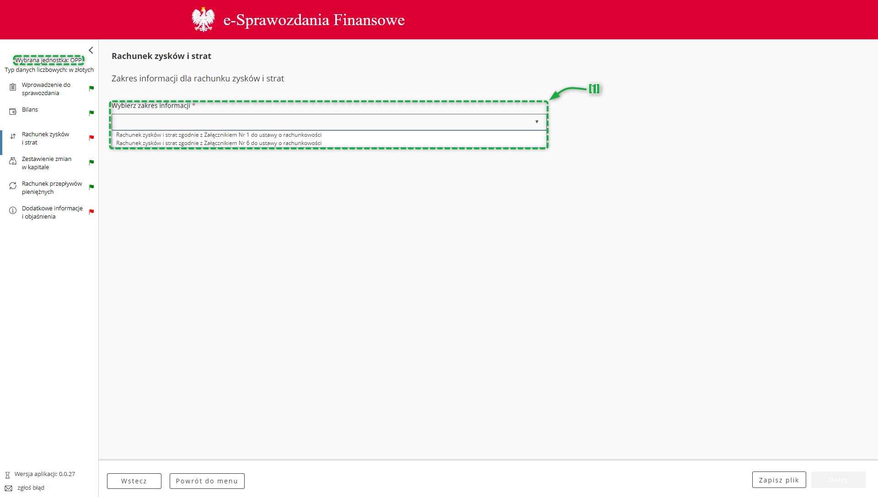
dostępne są [1] opcje:
  - Rachunek zysków i strat zgodnie z Załącznikiem Nr 1 do ustawy o rachunkowości,
  - Rachunek zysków i strat zgodnie z Załącznikiem Nr 6 do ustawy o rachunkowości.
Po wyborze zakresu informacji dla rachunku zysków i strat należy wybrać wariant sporządzanego rachunku zysków i strat. Dostępne opcje są uzależnione od wybranego typu jednostki lub zakresu informacji.

Jeżeli została wybrana:
- jednostka inna albo jednostka mała albo jednostka mikro oraz
- rachunek zysków i strat zgodnie z Załącznikiem Nr 1 do ustawy o rachunkowości,
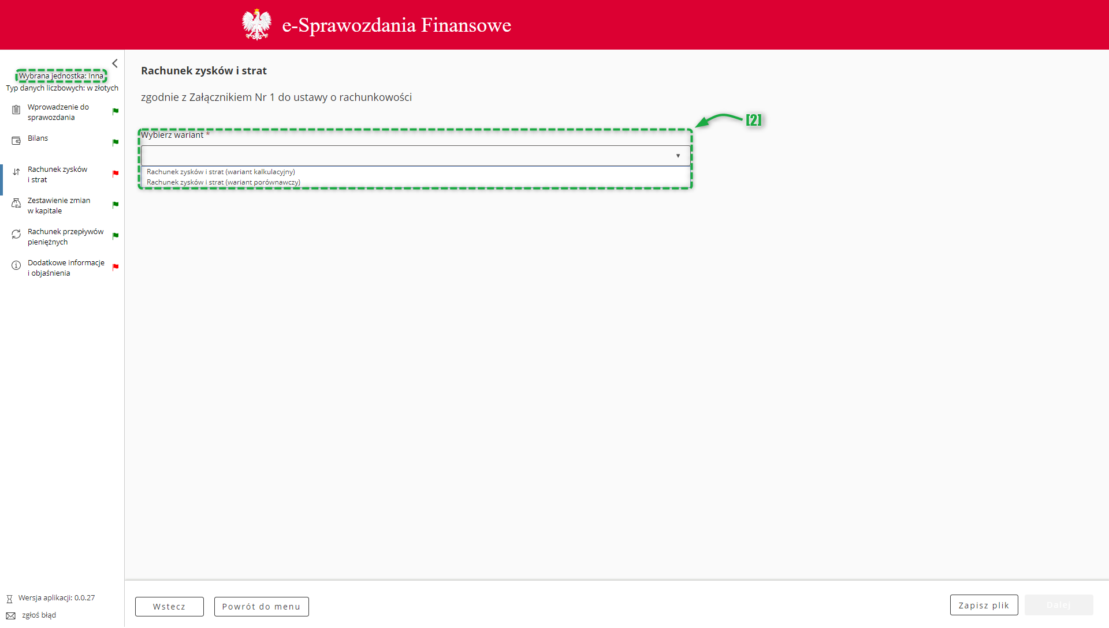
dostępne są [2] opcje:
  - Rachunek zysków i strat (wariant kalkulacyjny),
  - Rachunek zysków i strat (wariant porównawczy).

Jeżeli została wybrana:
- jednostka mała albo jednostka mikro oraz
- rachunek zysków i strat zgodnie z Załącznikiem Nr 5 do ustawy o rachunkowości,
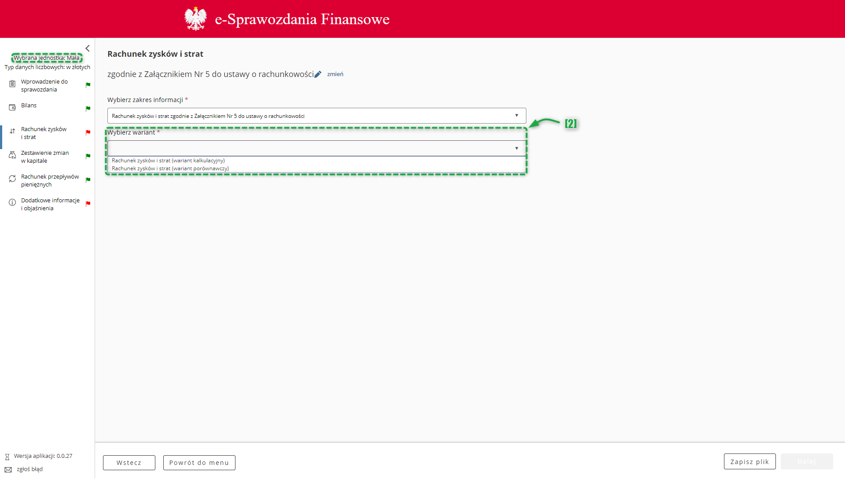
dostępne są [2] opcje:
  - Rachunek zysków i strat (wariant kalkulacyjny),
  - Rachunek zysków i strat (wariant porównawczy).

Jeżeli została wybrana:
- jednostka mikro oraz
- rachunek zysków i strat zgodnie z Załącznikiem Nr 4 do ustawy o rachunkowości,
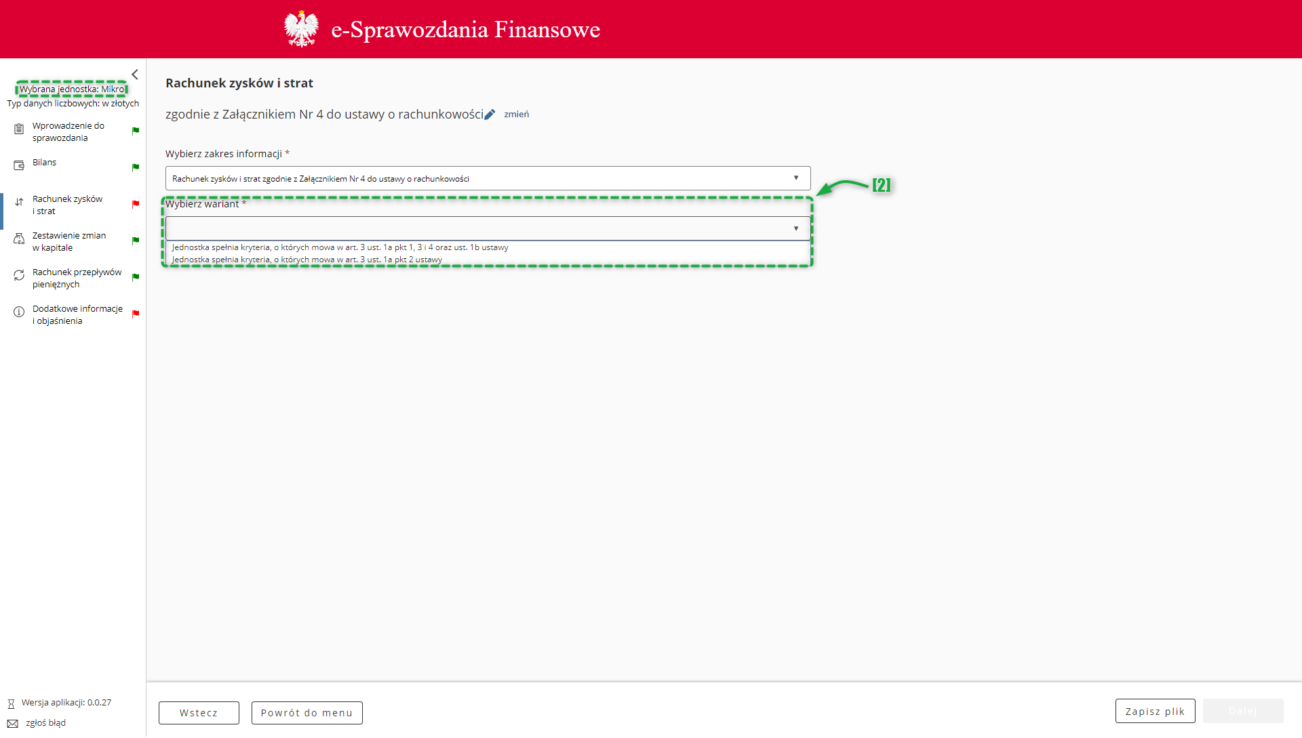
dostępne są [2] opcje:
  - Osoba fizyczna spełnia kryteria, o których mowa w art. 3 ust. 1a pkt 1, 3 i 4 oraz ust. 1b ustawy,
  - Osoba fizyczna spełnia kryteria, o których mowa w art. 3 ust. 1a pkt 2 ustawy.
Po dokonaniu wyboru wariantu Rachunku zysku i strat można rozpocząć wprowadzanie danych.
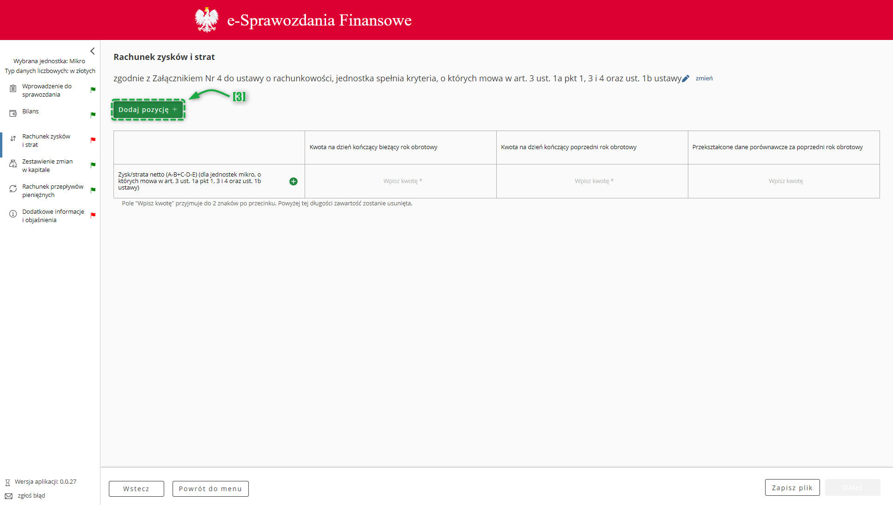
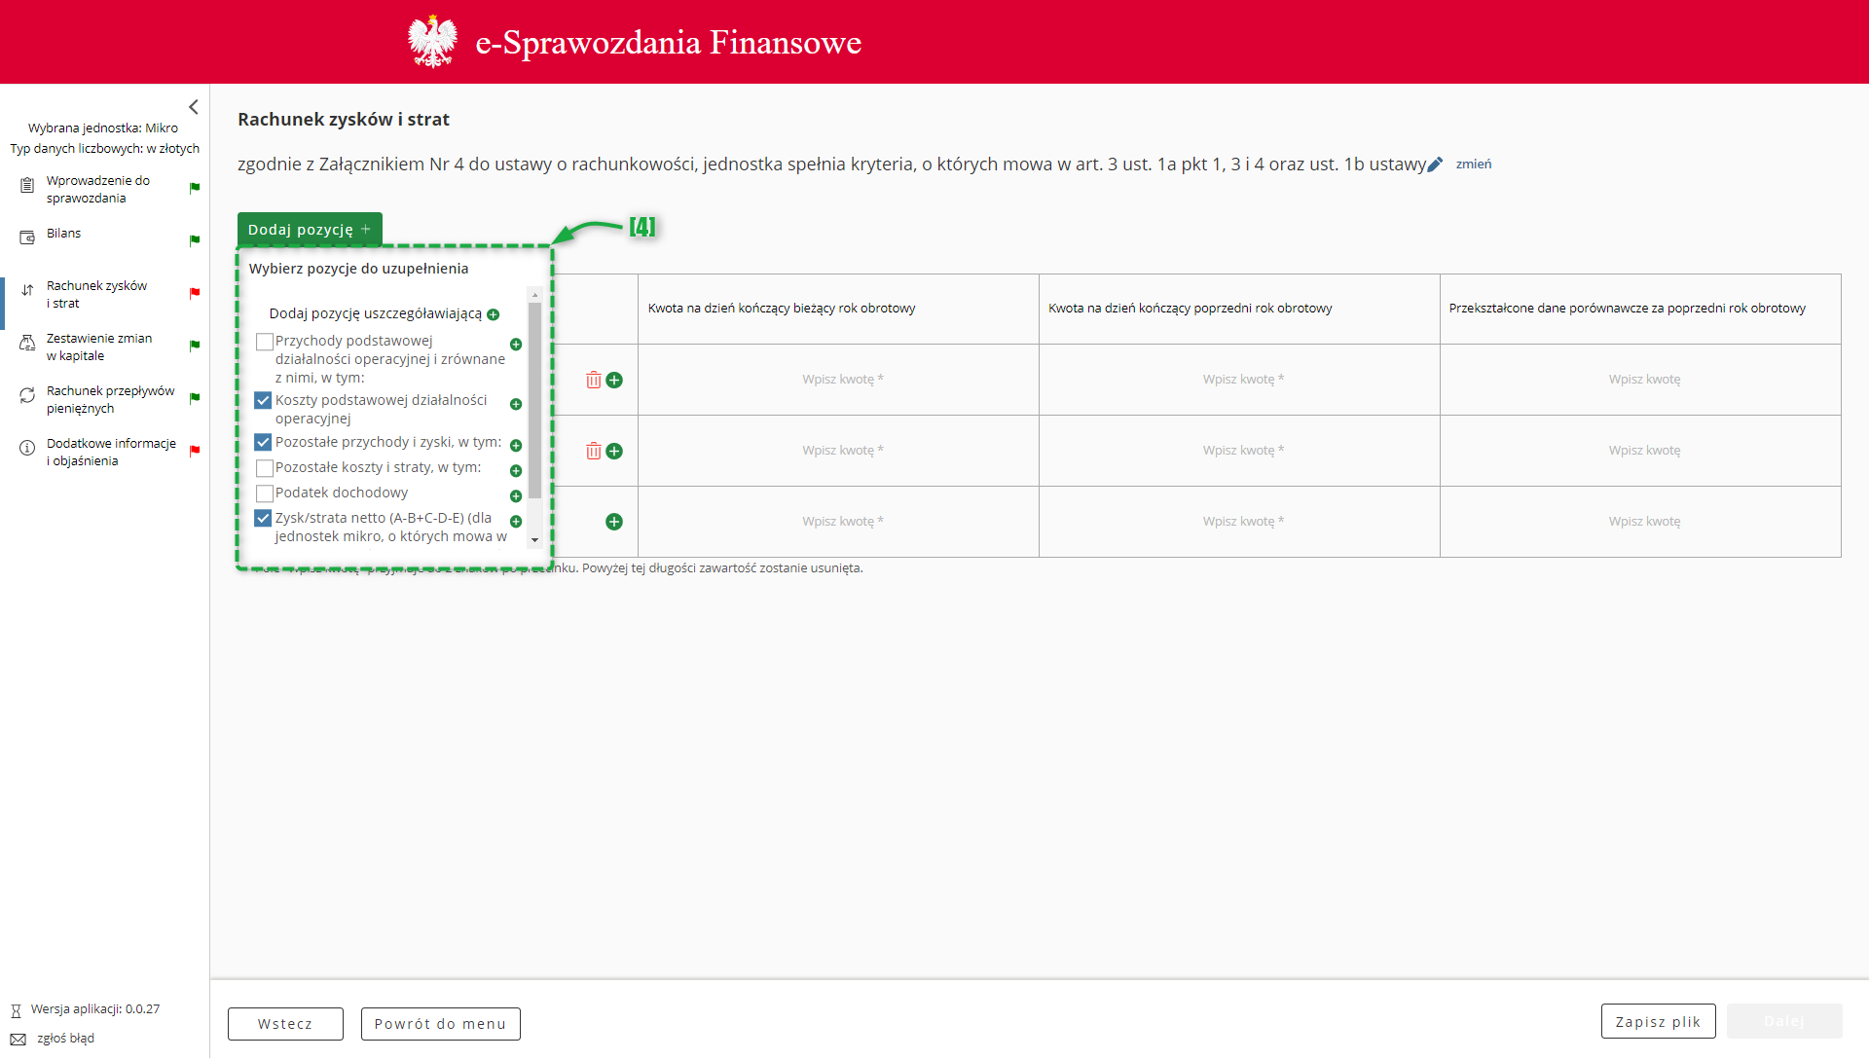

Na ekranie rachunku zysków i strat domyślnie wyświetlane są jedynie pozycje obowiązkowe do uzupełnienia. W celu rozszerzenia zakresu rachunku zysków i strat należy skorzystać z przycisku [3] DODAJ POZYCJĘ pozwalającego na dodawanie [4] zdefiniowanych pozycji uszczegółowiających do rachunku zysków i strat. Niektóre pozycje rachunku zysków i strat posiadają podpozycje. W celu dodania podpozycji należy skorzystać z przycisku . Do usuwania dodanych pól uszczegółowiających służy przycisk .
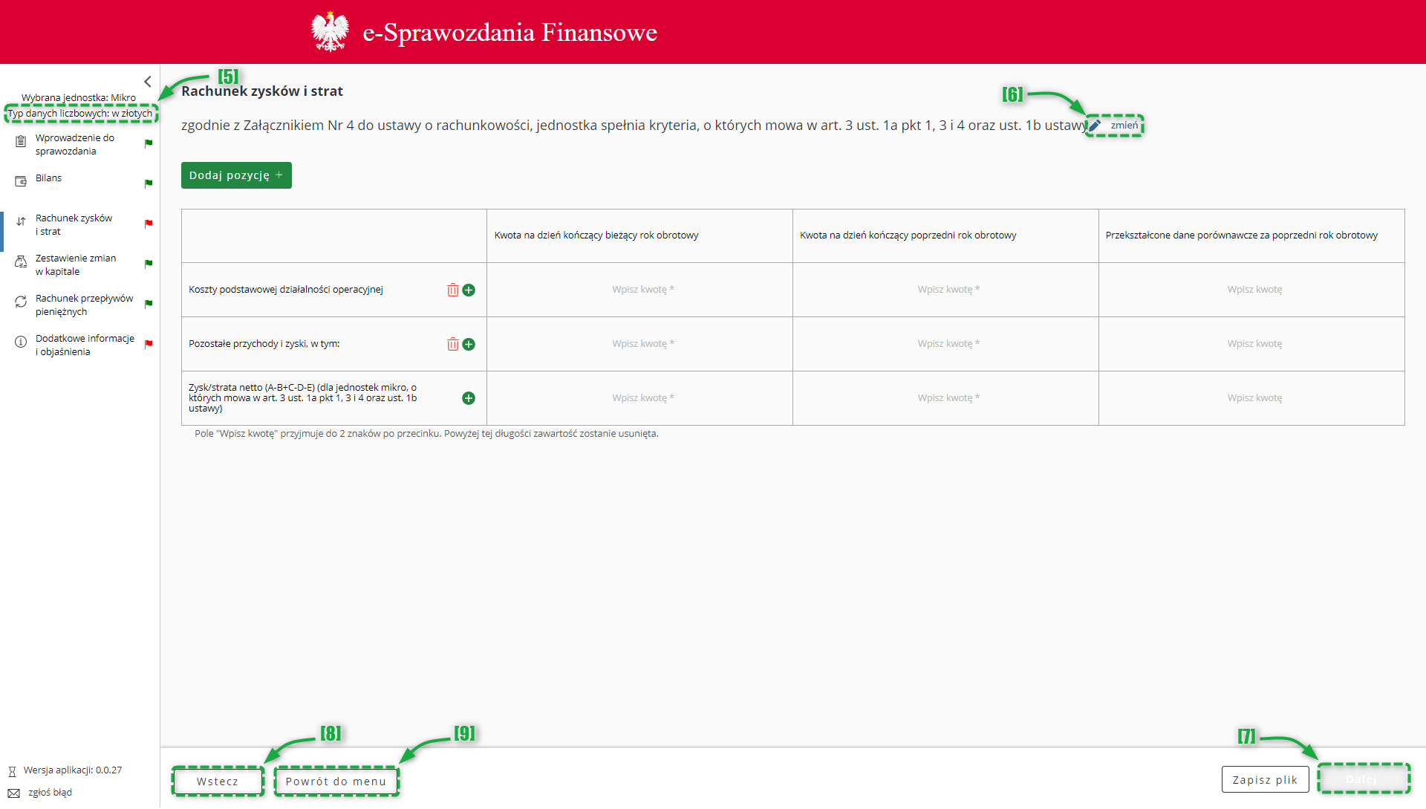
Typ wartości przyjmowanych przez formularz definiowany jest na etapie rozpoczęcia sporządzania sprawozdania finansowego Wybór jednostki. Jeżeli [5] typ danych liczbowych został wybrany w złotych można wprowadzić kwotę 16-cyfrową z maksymalnie dwoma miejscami po przecinku. Jeżeli został wybrany typ danych liczbowych w tysiącach, można wprowadzić kwotę 13-cyfrową, a formularz przyjmuje jedynie wartości całkowite.
Przycisk [6] zmień pozwala na zmianę załącznika oraz wariantu, według którego został przygotowany rachunek zysków i strat.
[UWAGA]: Kliknięcie przycisku [6] zmień powoduje usunięcie danych wprowadzonych do formularza.
Przycisk [7] Dalej aktywuje się po wypełnieniu wymaganych pól i umożliwia przejście do kolejnego ekranu.
Przycisk [8] Wstecz umożliwia powrót do poprzedniego ekranu.
Przycisk [9] „Powrót do menu” umożliwia powrót do menu głównego aplikacji.

Dodawanie pozycji uszczegóławiających – Rachunek zysków i strat

W celu dodania "Pozycji uszczegóławiającej" należy nacisnąć:
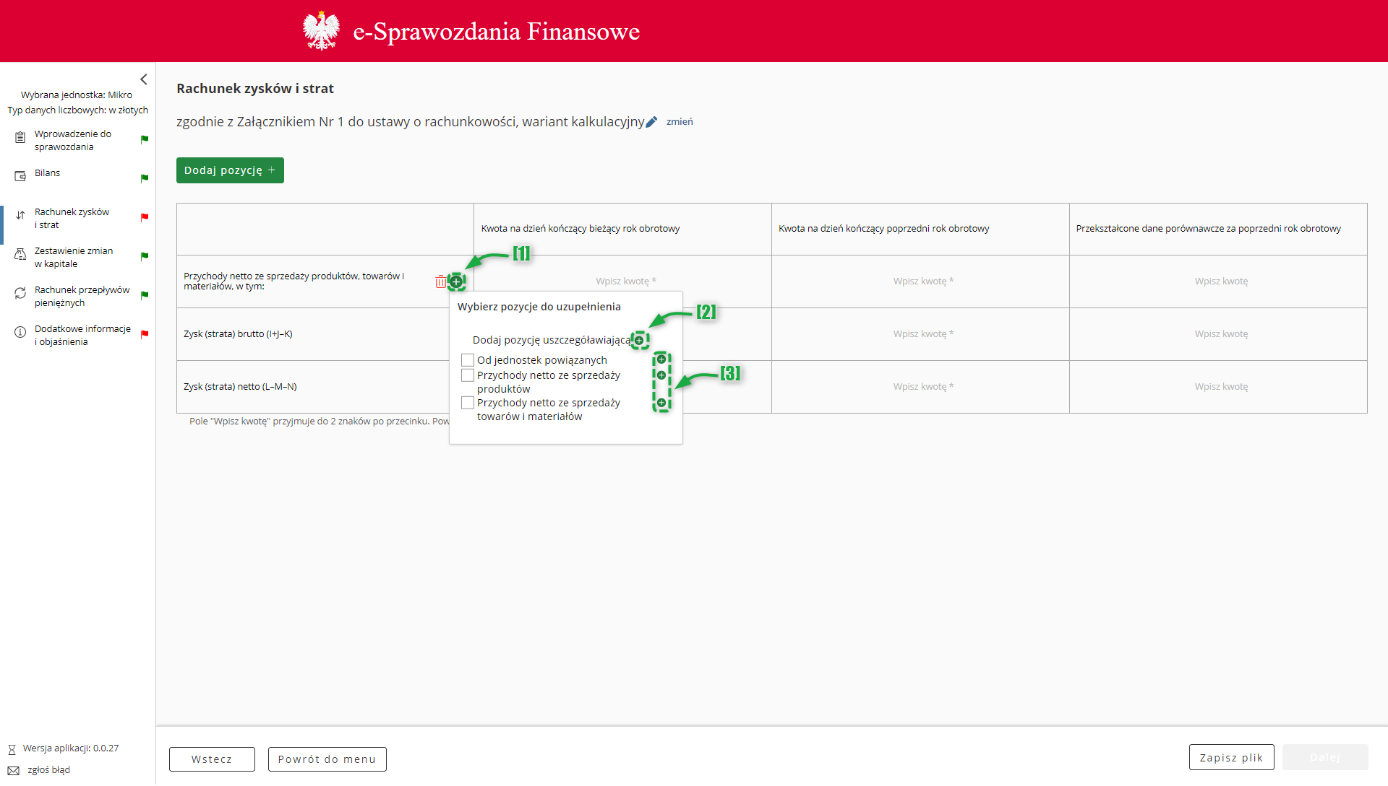

- przycisk [1] „DODAJ POZYCJĘ”, następnie kliknąć przycisk [3] () – wskazując na liście zdefiniowanych pozycji element, za którym ma pojawić się Pozycja uszczegóławiająca definiowana przez użytkownika. Jeżeli pozycja uszczegółowiająca definiowana przez użytkownika ma być pierwsza na danym poziomie, należy kliknąć przycisk [2] Dodaj pozycję uszczegóławiającą ().

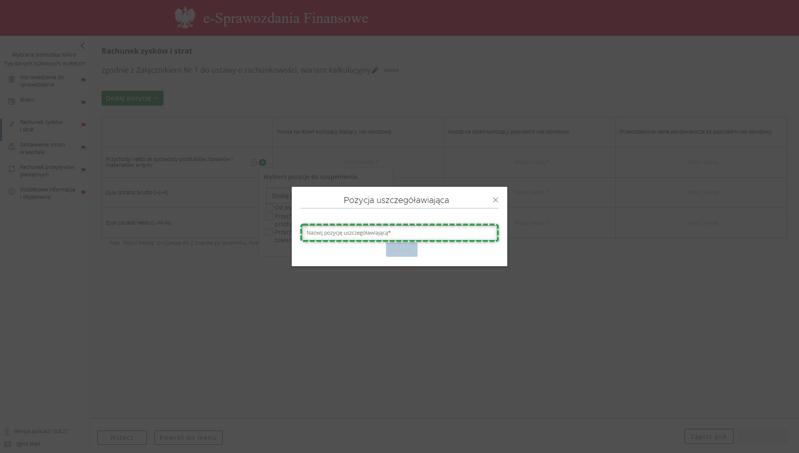
- W polu „Nazwij pozycję uszczegóławiającą” należy wprowadzić nazwę nowoutworzonej pozycji uszczegóławiającej, a następnie zatwierdzić przyciskiem „DODAJ”.
[UWAGA]: Nazwa pozycji musi składać się przynajmniej z dwóch znaków. Jeżeli wartość w polu „Nazwij pozycję uszczegóławiającą” nie zawiera przynajmniej dwóch znaków, przycisk „DODAJ” pozostanie nieaktywny.
- Aby dodać Pozycję uszczegóławiającą definiowaną przez użytkownika do zdefiniowanych pozycji Rachunku Zysków i Strat np. do pozycji Przychody netto ze sprzedaży produktów, towarów i materiałów należy:

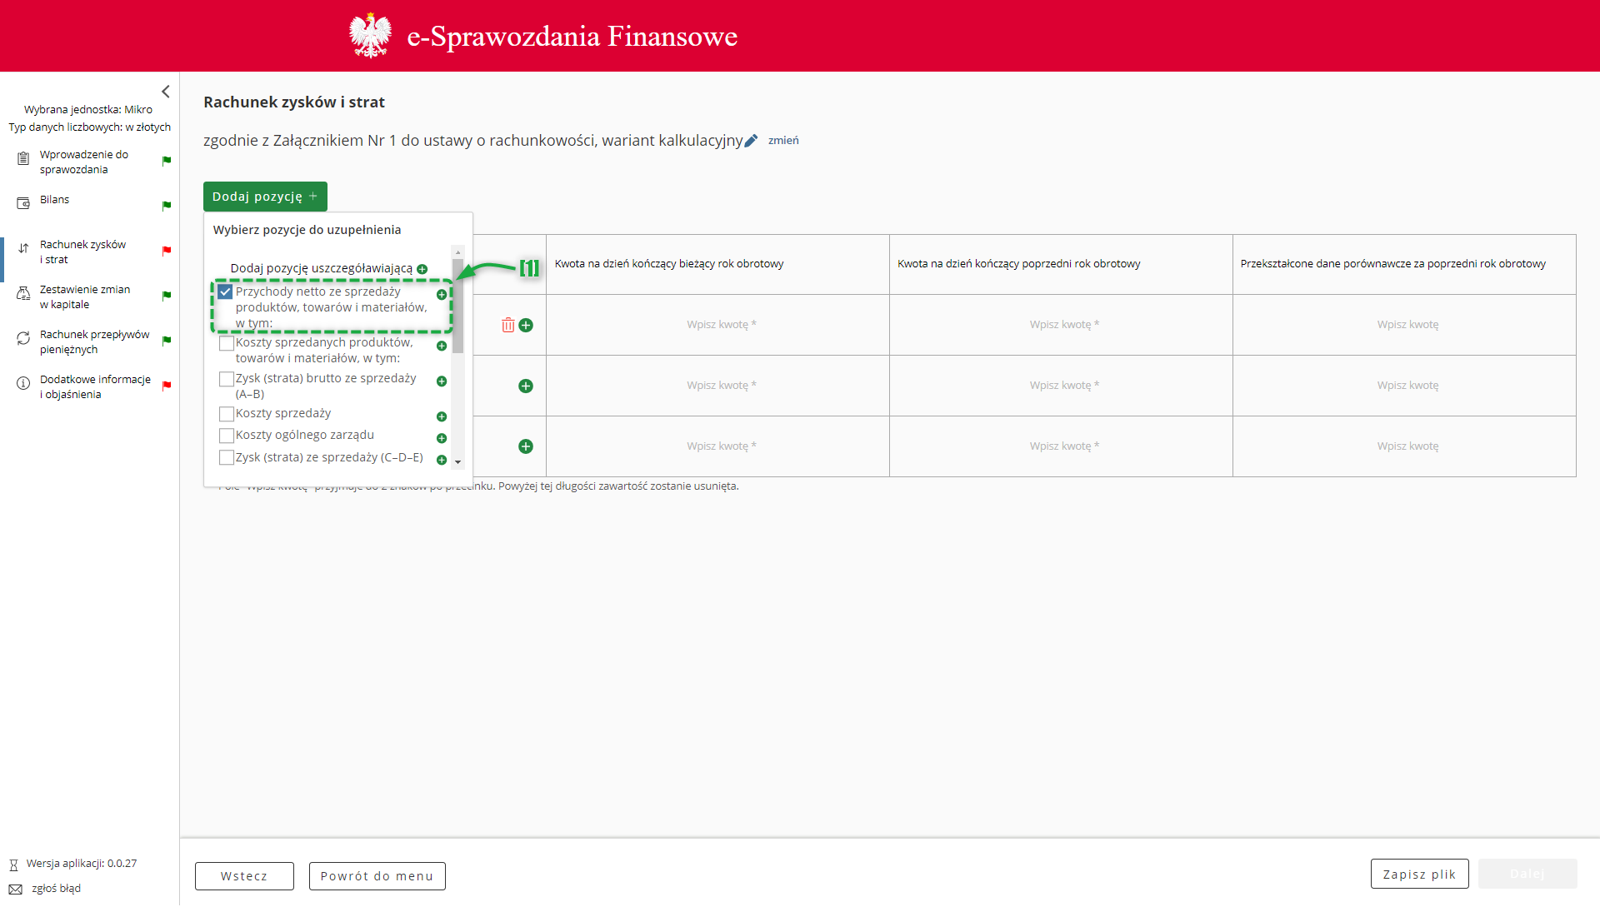
Na liście zdefiniowanych pozycji Rachunku Zysków i Strat wybrać interesującą użytkownika pozycję np. [1] Przychody netto ze sprzedaży produktów, towarów i materiałów,
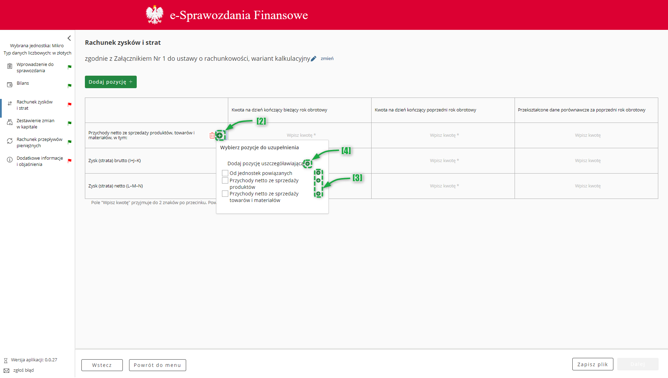
nacisnąć znajdujący się w wybranym polu przycisk [2] (), a następnie postępować zgodnie z zasadami opisanymi w pkt 1, tj. kliknąć przycisk [3] () – wskazując na liście zdefiniowanych pozycji pola Przychody netto ze sprzedaży produktów, towarów i materiałów pozycję, pod którą ma pojawić się Pozycja uszczegóławiająca definiowana przez użytkownika. Jeżeli pozycja uszczegółowiająca definiowana przez użytkownika ma być pierwsza na danym poziomie, należy kliknąć przycisk [4] Dodaj pozycję uszczegóławiającą ( ).

Modyfikacja nazwy pozycji uszczegóławiających

Modyfikacja nazwy pozycji uszczegóławiających w Rachunku zysków i strat odbywa się w analogiczny sposób jak w rozdziale 5.4.2 Modyfikacja nazwy pozycji uszczegóławiających.

Usuwanie pozycji uszczegóławiających

Usuwanie pozycji uszczegóławiających w Rachunku zysków i strat odbywa się w analogiczny sposób jak w rozdziale 5.4.3 Usuwanie pozycji uszczegóławiających.

Zestawienie zmian w kapitale (funduszu) własnym
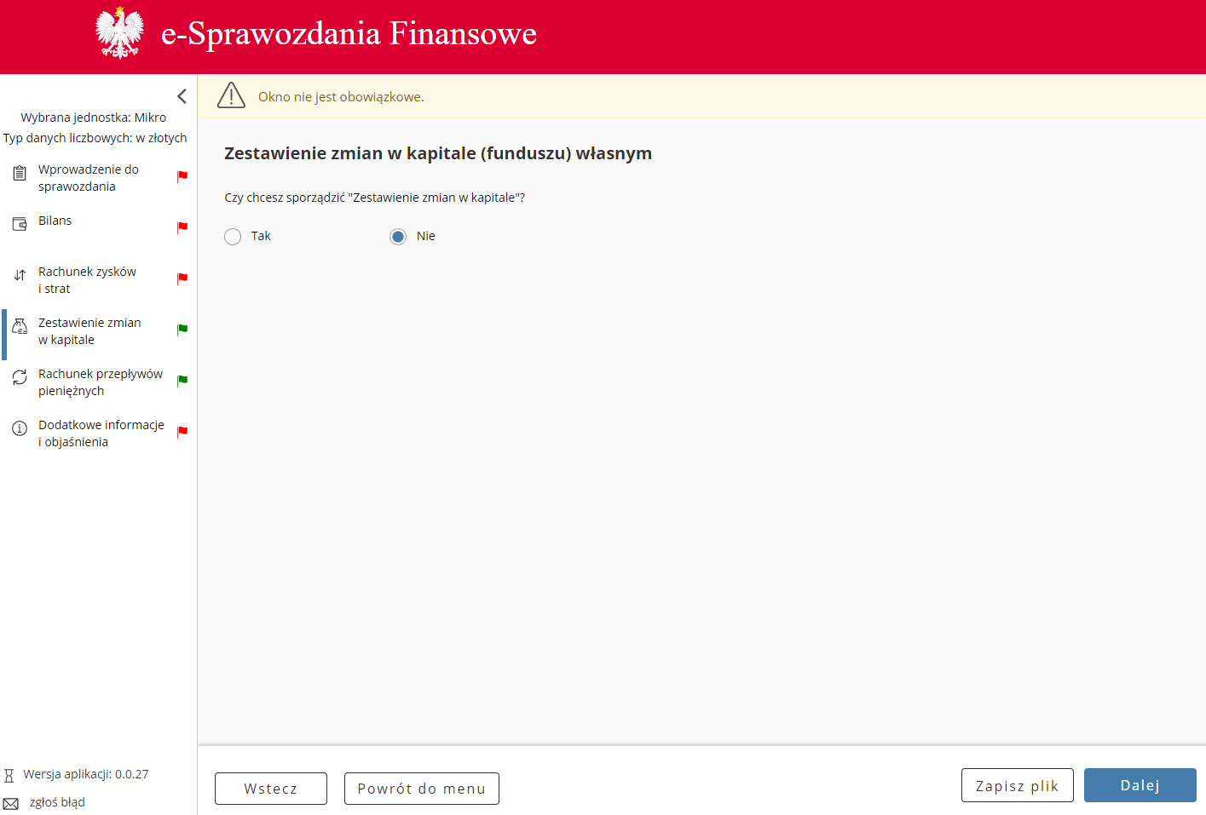
Zestawienie zmian w kapitale (funduszu) własnym jest elementem sprawozdania finansowego, którego wypełnienie nie jest obowiązkowe dla wszystkich jednostek.
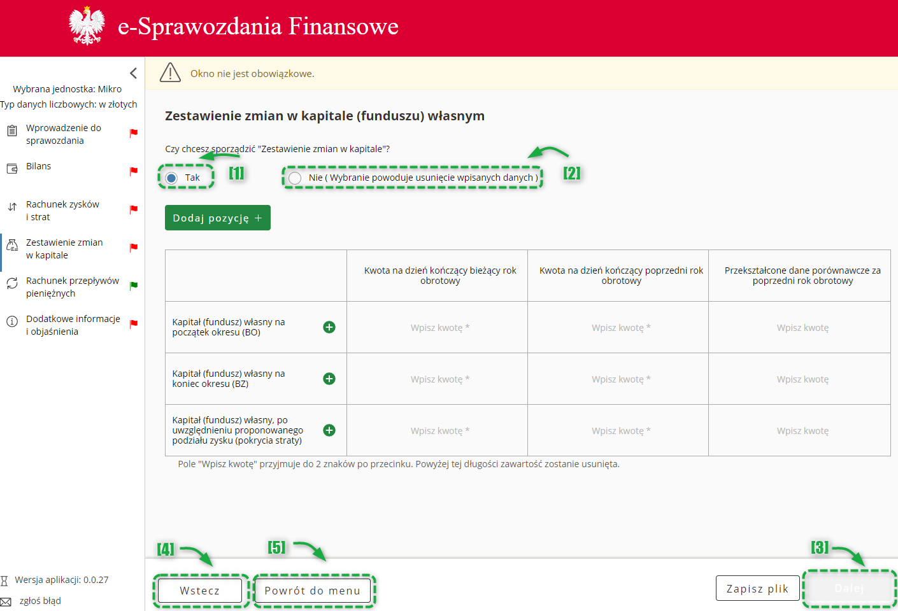

W celu dodania tego elementu sprawozdania finansowego należy zaznaczyć opcję [1] „Tak” pod pytaniem „Czy chcesz sporządzić ”Zestawienie zmian w kapitale”. W przypadku zaznaczenia opcji [2] „Nie” ekran pozostaje pusty.
Przycisk [3] Dalej aktywuje się i umożliwia przejście do kolejnego ekranu.
Przycisk [4] Wstecz umożliwia powrót do poprzedniego ekranu.
Przycisk [5] „Powrót do menu” umożliwia powrót do menu głównego aplikacji.
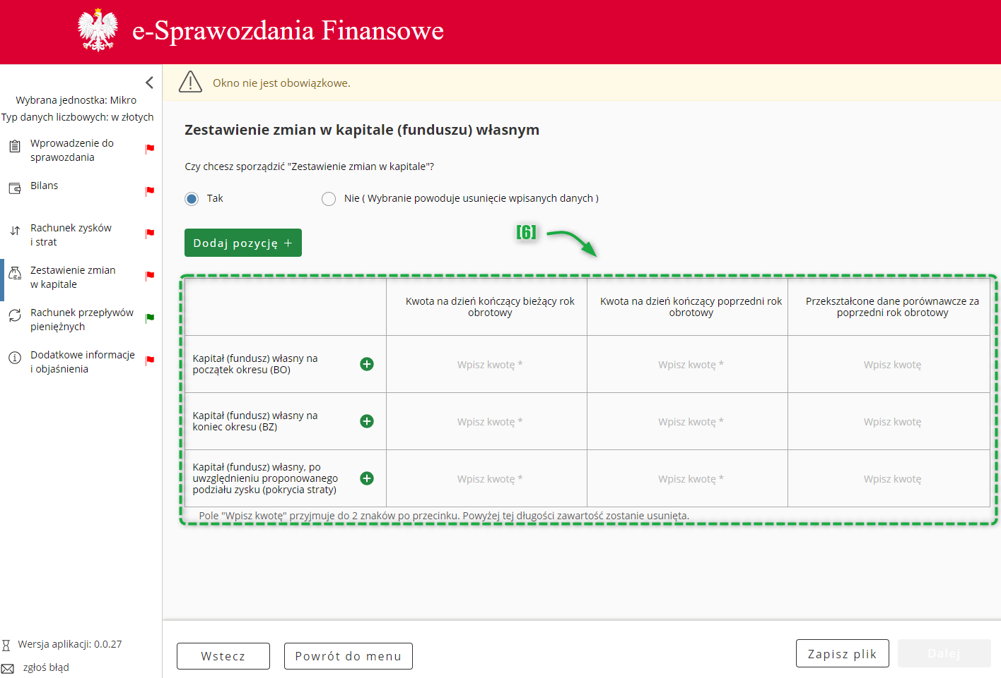
W przypadku zaznaczenia „Tak” domyślnie wyświetlane są jedynie [6] pozycje obowiązkowe do uzupełnienia w Zestawieniu zmian w kapitale (funduszu) własnym.

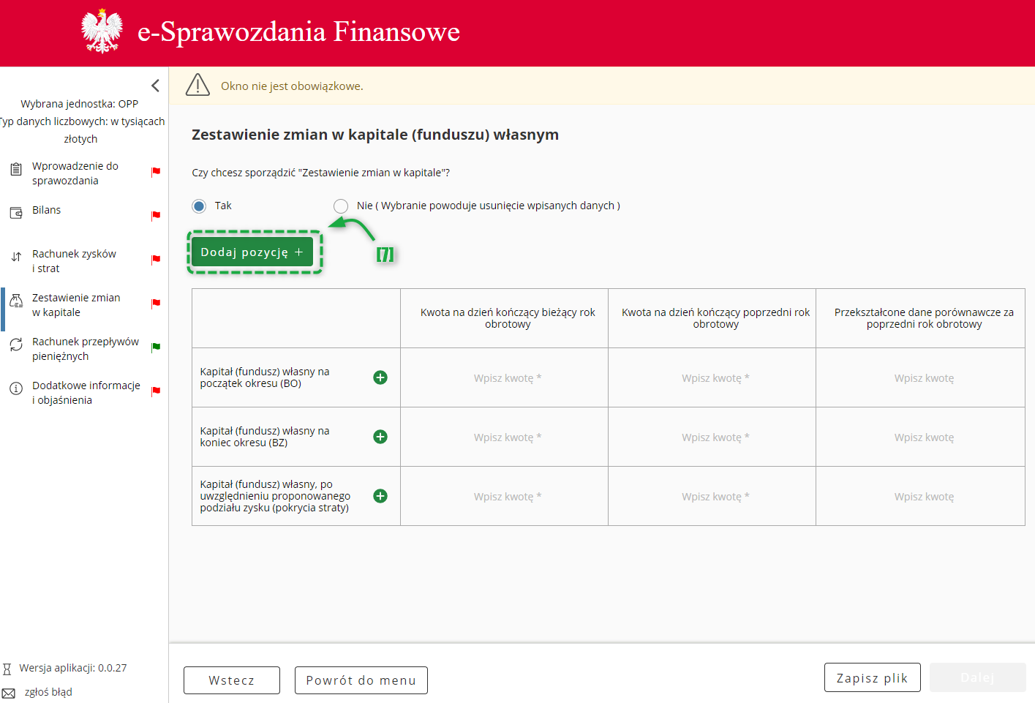
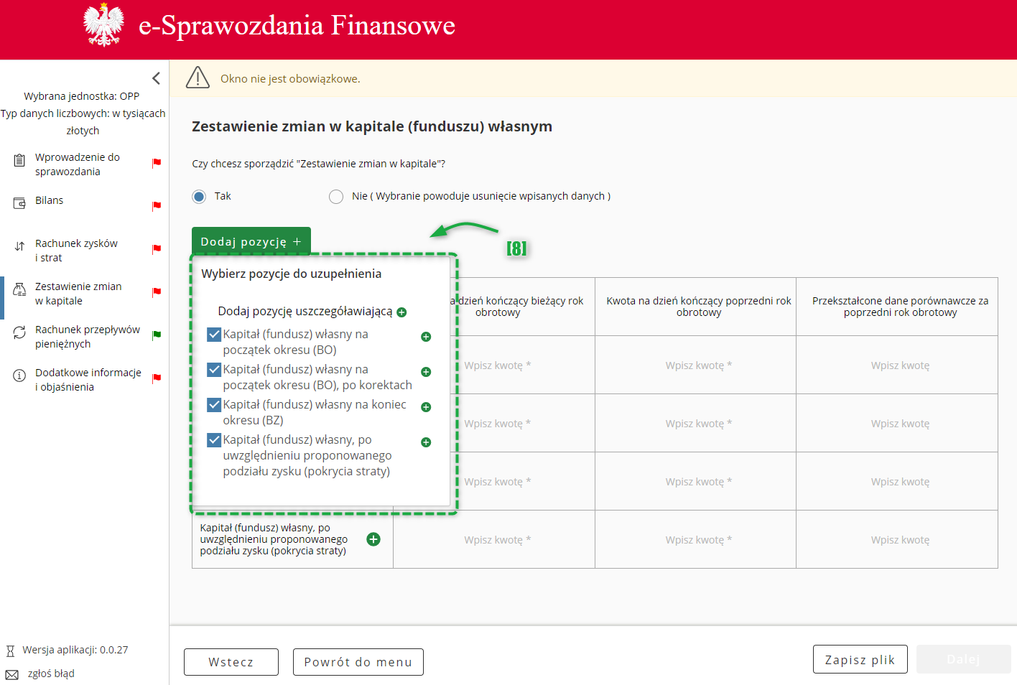
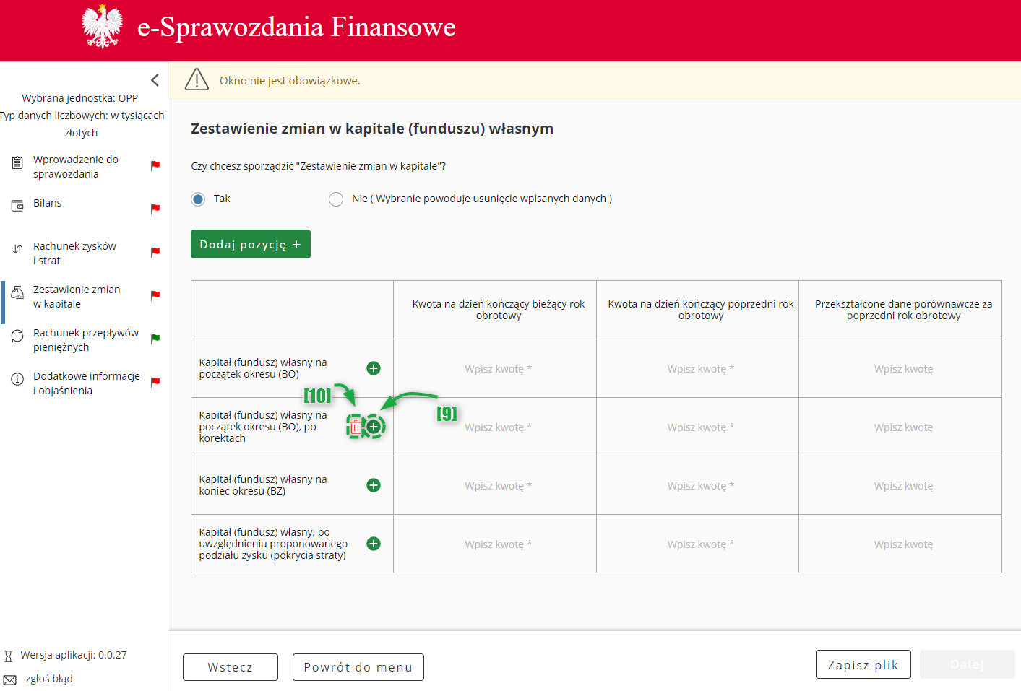
W celu rozszerzenia zakresu zestawienia zmian w kapitale (funduszu) własnym należy skorzystać z przycisku [7] DODAJ POZYCJĘ pozwalającego na dodawanie pozycji do zestawienia zmian w kapitale [8]. Niektóre pozycje zestawienia zmian w kapitale posiadają podpozycje. W celu dodania podpozycji należy skorzystać z przycisku [9] . Do usuwania wartości służy przycisk [10] .
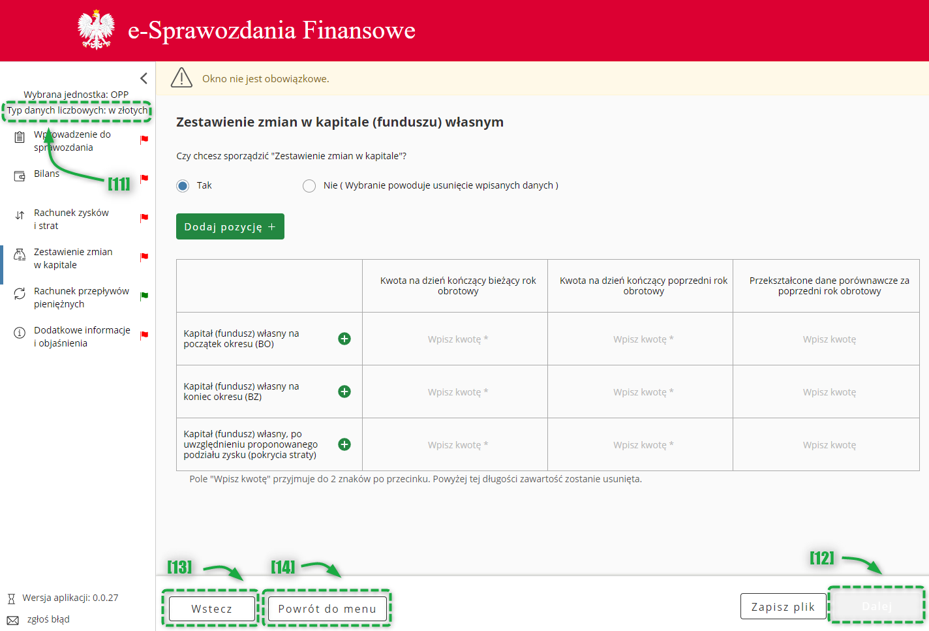
Typ wartości przyjmowanych przez formularz definiowany jest na etapie rozpoczęcia sporządzania sprawozdania finansowego Wybór jednostki. Jeżeli [11] typ danych liczbowych został wybrany w złotych można wprowadzić kwotę 16-cyfrową z maksymalnie dwoma miejscami po przecinku. Jeżeli został wybrany typ danych liczbowych w tysiącach, można wprowadzić kwotę 13-cyfrową, a formularz przyjmuje jedynie wartości całkowite.
Przycisk [12] Dalej aktywuje się po wypełnieniu wymaganych pól.
Przycisk [13] Wstecz umożliwia powrót do poprzedniego ekranu.
Przycisk [14] „Powrót do menu” umożliwia powrót do menu głównego aplikacji.

Dodawanie pozycji uszczegóławiających – Zestawienie zmian w kapitale (funduszu) własnym

Dodawanie pozycji uszczegóławiających w Zestawieniu zmian w kapitale (funduszu) własnym odbywa się w analogiczny sposób jak w rozdziale 5.5.1 Dodawanie pozycji uszczegóławiających – Rachunek zysków i strat.

Modyfikacja nazwy pozycji uszczegóławiających

Modyfikacja nazwy pozycji uszczegóławiających w Zestawieniu zmian w kapitale (funduszu) własnym odbywa się w analogiczny sposób jak w rozdziale 5.4.2 Modyfikacja nazwy pozycji uszczegóławiających.

Usuwanie pozycji uszczegóławiających

Usuwanie pozycji uszczegóławiających w Zestawieniu zmian w kapitale (funduszu) własnym odbywa się w analogiczny sposób jak w rozdziale 5.4.3 Usuwanie pozycji uszczegóławiających.

Rachunek przepływów pieniężnych
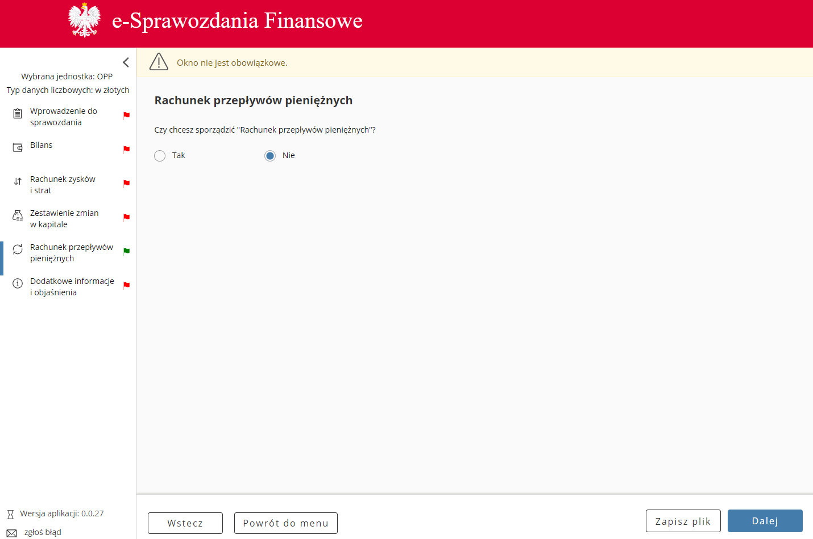
Rachunek przepływów pieniężnych jest elementem sprawozdania finansowego, którego wypełnienie nie jest obowiązkowe dla wszystkich jednostek.
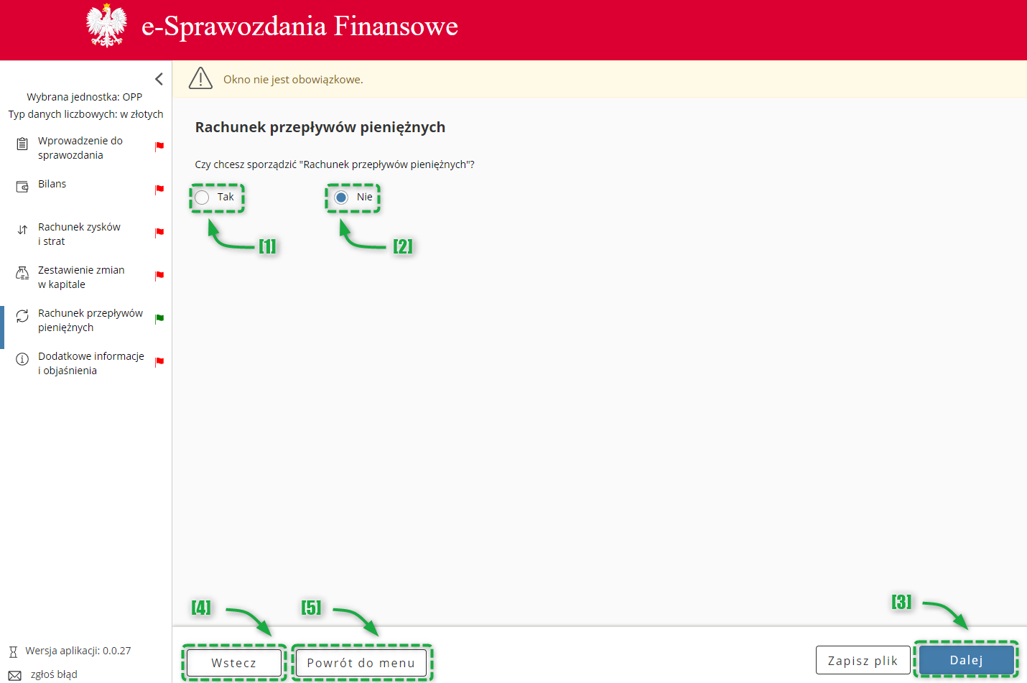
W celu dodania tego elementu sprawozdania finansowego należy zaznaczyć opcję [1] „Tak” pod pytaniem „Czy chcesz sporządzić „Rachunek przepływów pieniężnych”. W przypadku zaznaczenia opcji [2] „Nie ekran pozostaje pusty”.
Przycisk [3] Dalej umożliwia przejście do kolejnego ekranu.
Przycisk [4] Wstecz umożliwia powrót do poprzedniego ekranu.
Przycisk [5] „Powrót do menu” umożliwia powrót do menu głównego aplikacji.
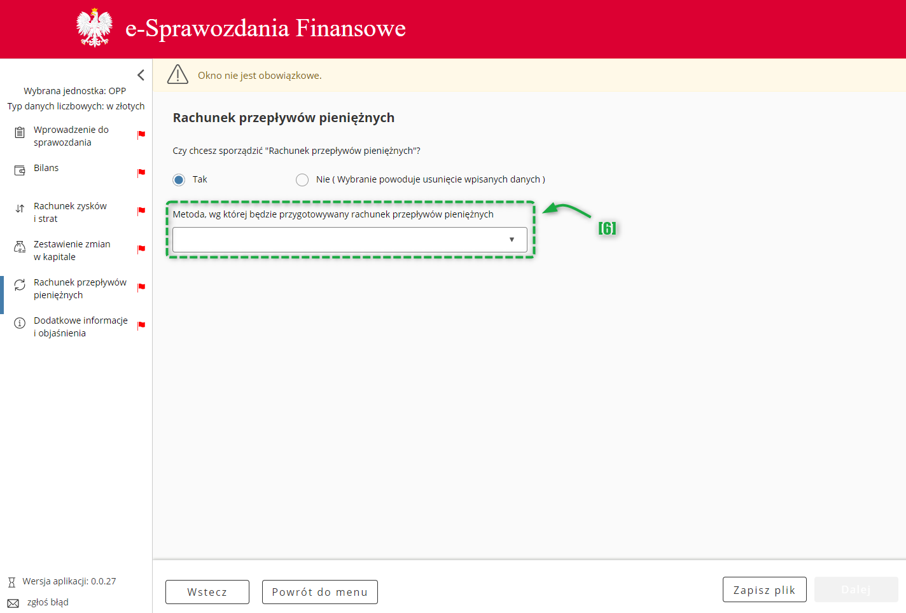
W przypadku zaznaczenia „Tak” wyświetli się lista wyboru [6] metody, według której przygotowywany będzie rachunek przepływów pieniężnych z dwiema opcjami do wyboru:
- metoda bezpośrednia,
- metoda pośrednia.

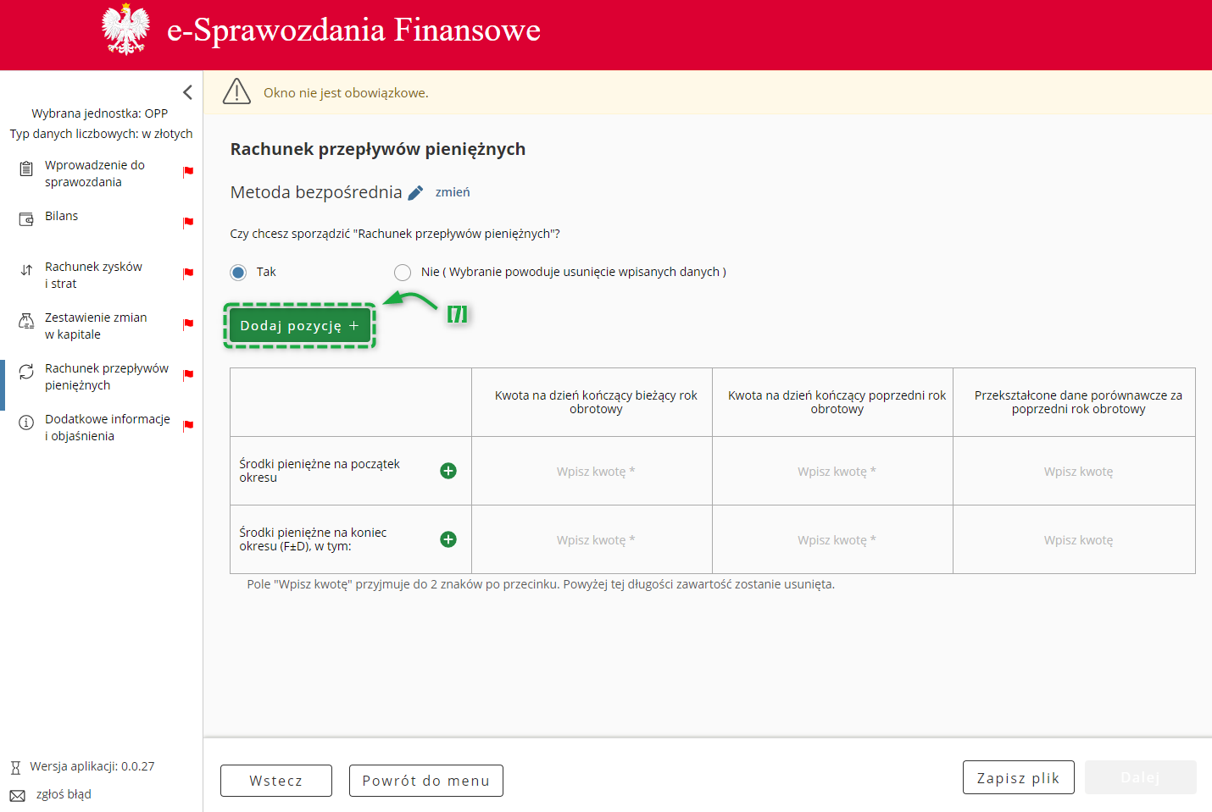
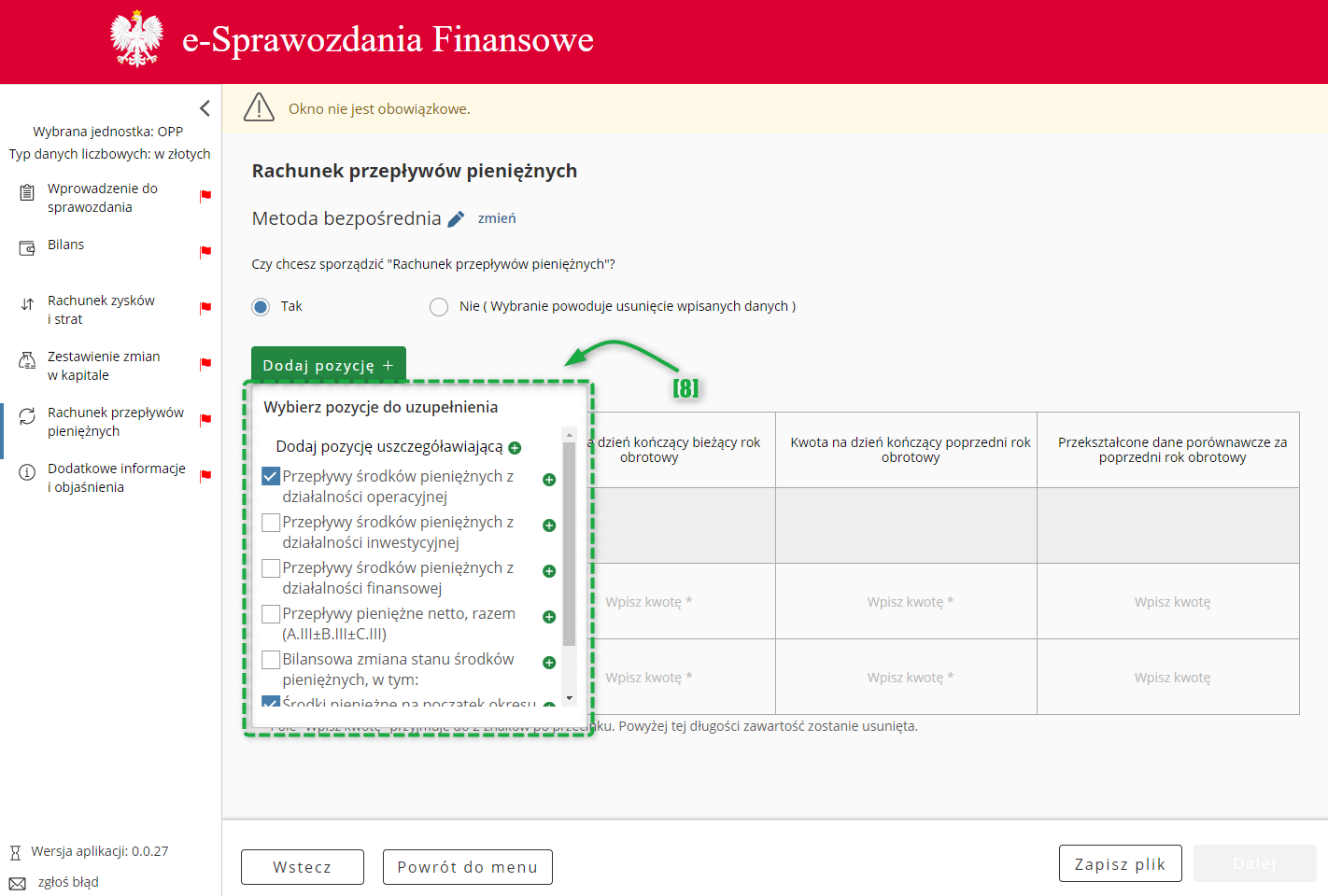
W celu rozszerzenia zakresu rachunku przepływów pieniężnych należy skorzystać z przycisku [7] DODAJ POZYCJĘ pozwalającego na dodawanie pozycji do rachunku przepływów pieniężnych [8].
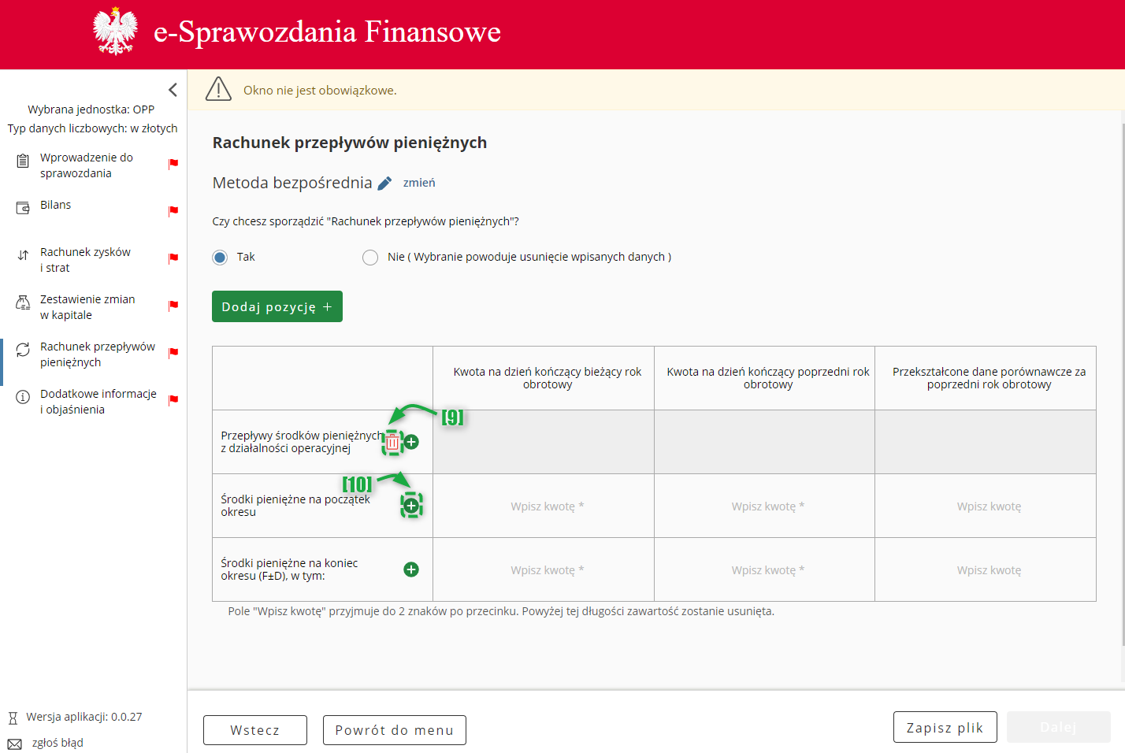
Niektóre pozycje przepływów pieniężnych posiadają podpozycje. W celu dodania podpozycji należy skorzystać z przycisku [10] . Do usuwania wartości służy przycisk [9] .

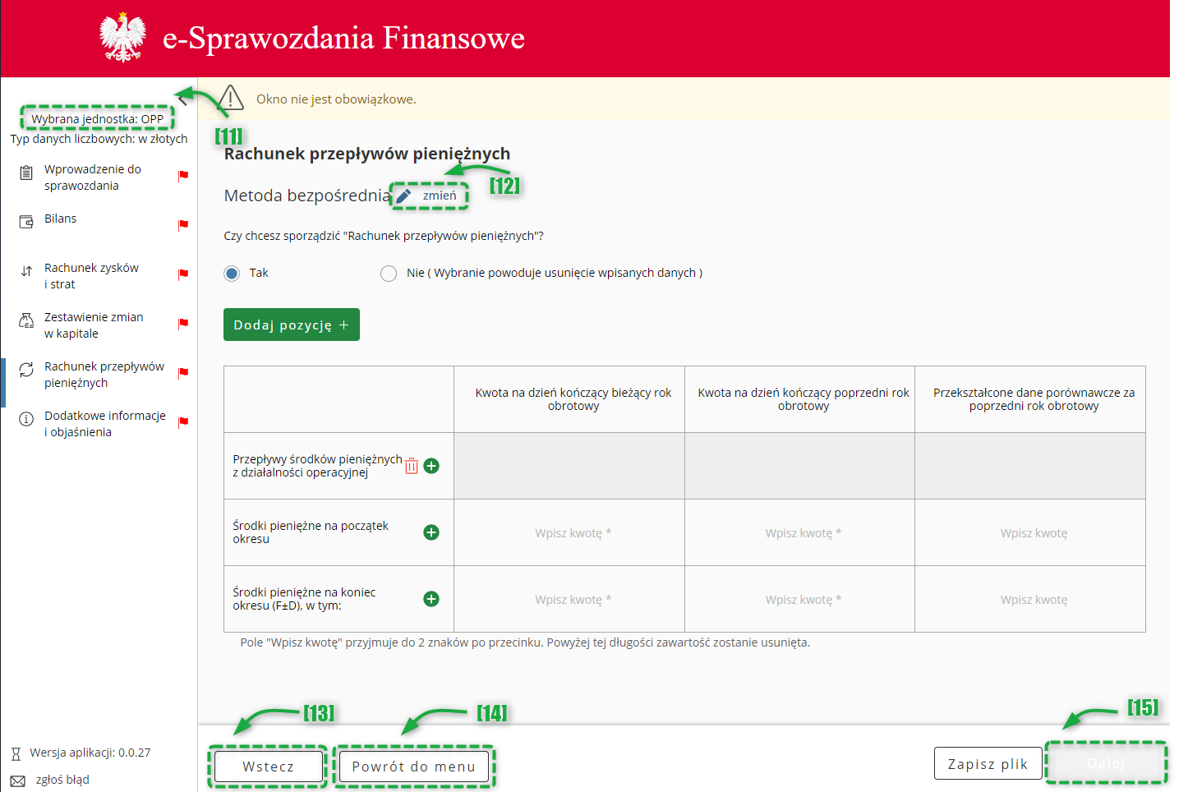
Typ wartości przyjmowanych przez formularz definiowany jest na etapie rozpoczęcia sporządzania sprawozdania finansowego Wybór jednostki. Jeżeli [11] typ danych liczbowych został wybrany w złotych można wprowadzić kwotę 16-cyfrową z maksymalnie dwoma miejscami po przecinku. Jeżeli został wybrany typ danych liczbowych w tysiącach, można wprowadzić kwotę 13-cyfrową, a formularz przyjmuje jedynie wartości całkowite.
Przycisk [12] zmień pozwala na zmianę metody Rachunku przepływów pieniężnych do sprawozdania finansowego/informacji ogólnych.
[UWAGA]: Kliknięcie przycisku zmień powoduje usunięcie danych wprowadzonych do formularza.
Przycisk [13] Wstecz umożliwia powrót do poprzedniego ekranu.
Przycisk [14] „Powrót do menu” umożliwia powrót do menu głównego aplikacji.
Przycisk [15] Dalej aktywuje się po wypełnieniu wymaganych pól i umożliwia przejście do kolejnego ekranu.

Dodawanie pozycji uszczegóławiających – Rachunku przepływów pieniężnych
Dodawanie pozycji uszczegóławiających w Rachunku przepływów pieniężnych odbywa się w analogiczny sposób jak w rozdziale 5.5.1 Dodawanie pozycji uszczegóławiających – Rachunek zysków i strat.

Modyfikacja nazwy pozycji uszczegóławiających
Modyfikacja nazwy pozycji uszczegóławiających w Rachunku przepływów pieniężnych odbywa się w analogiczny sposób jak w rozdziale 5.4.2 Modyfikacja nazwy pozycji uszczegóławiających.

Usuwanie pozycji uszczegóławiających
Usuwanie pozycji uszczegóławiających w Rachunku przepływów pieniężnych odbywa się w analogiczny sposób jak w rozdziale 5.4.3 Usuwanie pozycji uszczegóławiających.

Dodatkowe informacje i objaśnienia
W elemencie Dodatkowe informacje i objaśnienia dostępne opcje są uzależnione od typu jednostki wybranego po rozpoczęciu sporządzania sprawozdania finansowego Wybór jednostki.
Jeżeli została wybrana jednostka mikro,
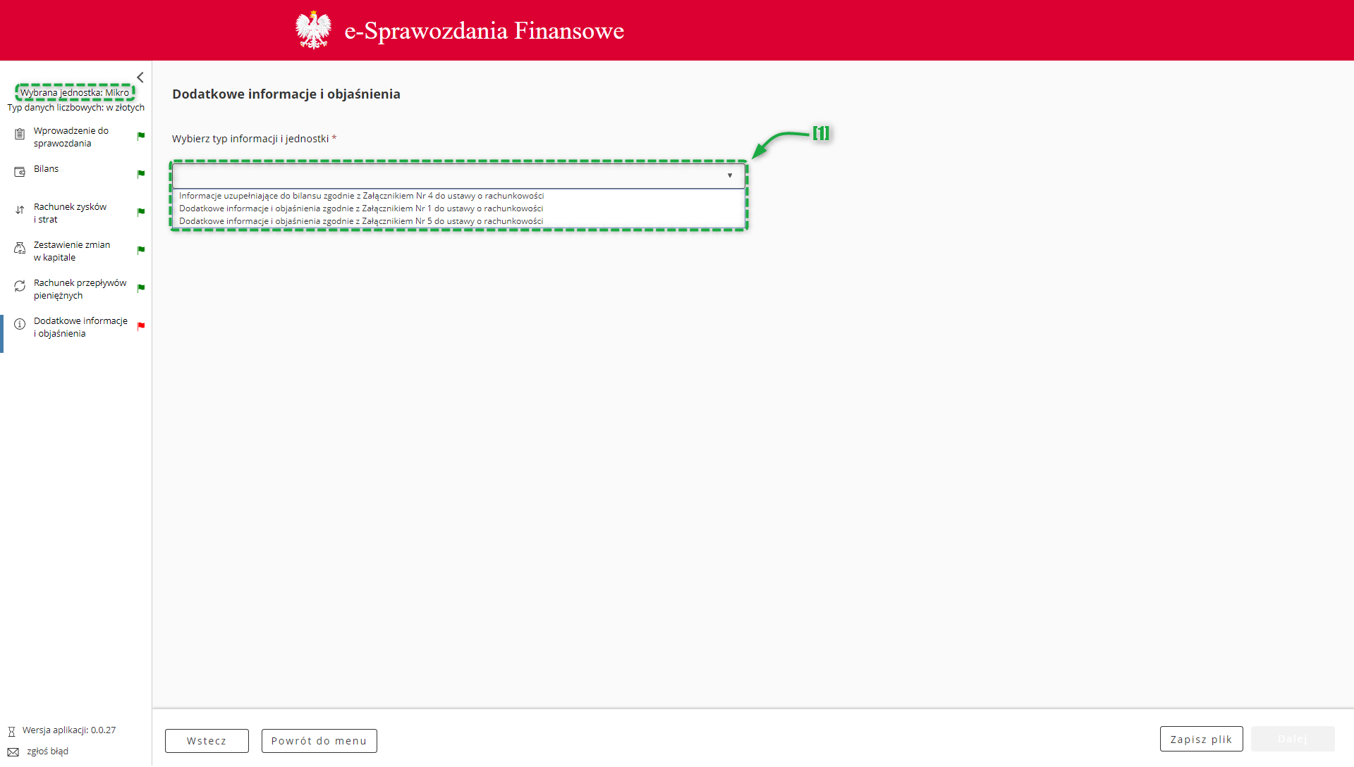
dostępne są [1] opcje:
  - Informacje uzupełniające do bilansu zgodnie z Załącznikiem Nr 4 do ustawy o rachunkowości,
  - Dodatkowe informacje i objaśnienia zgodnie z Załącznikiem Nr 1 do ustawy o rachunkowości,
  - Dodatkowe informacje i objaśnienia zgodnie z Załącznikiem Nr 5 do ustawy o rachunkowości.

Jeżeli została wybrana jednostka mała,
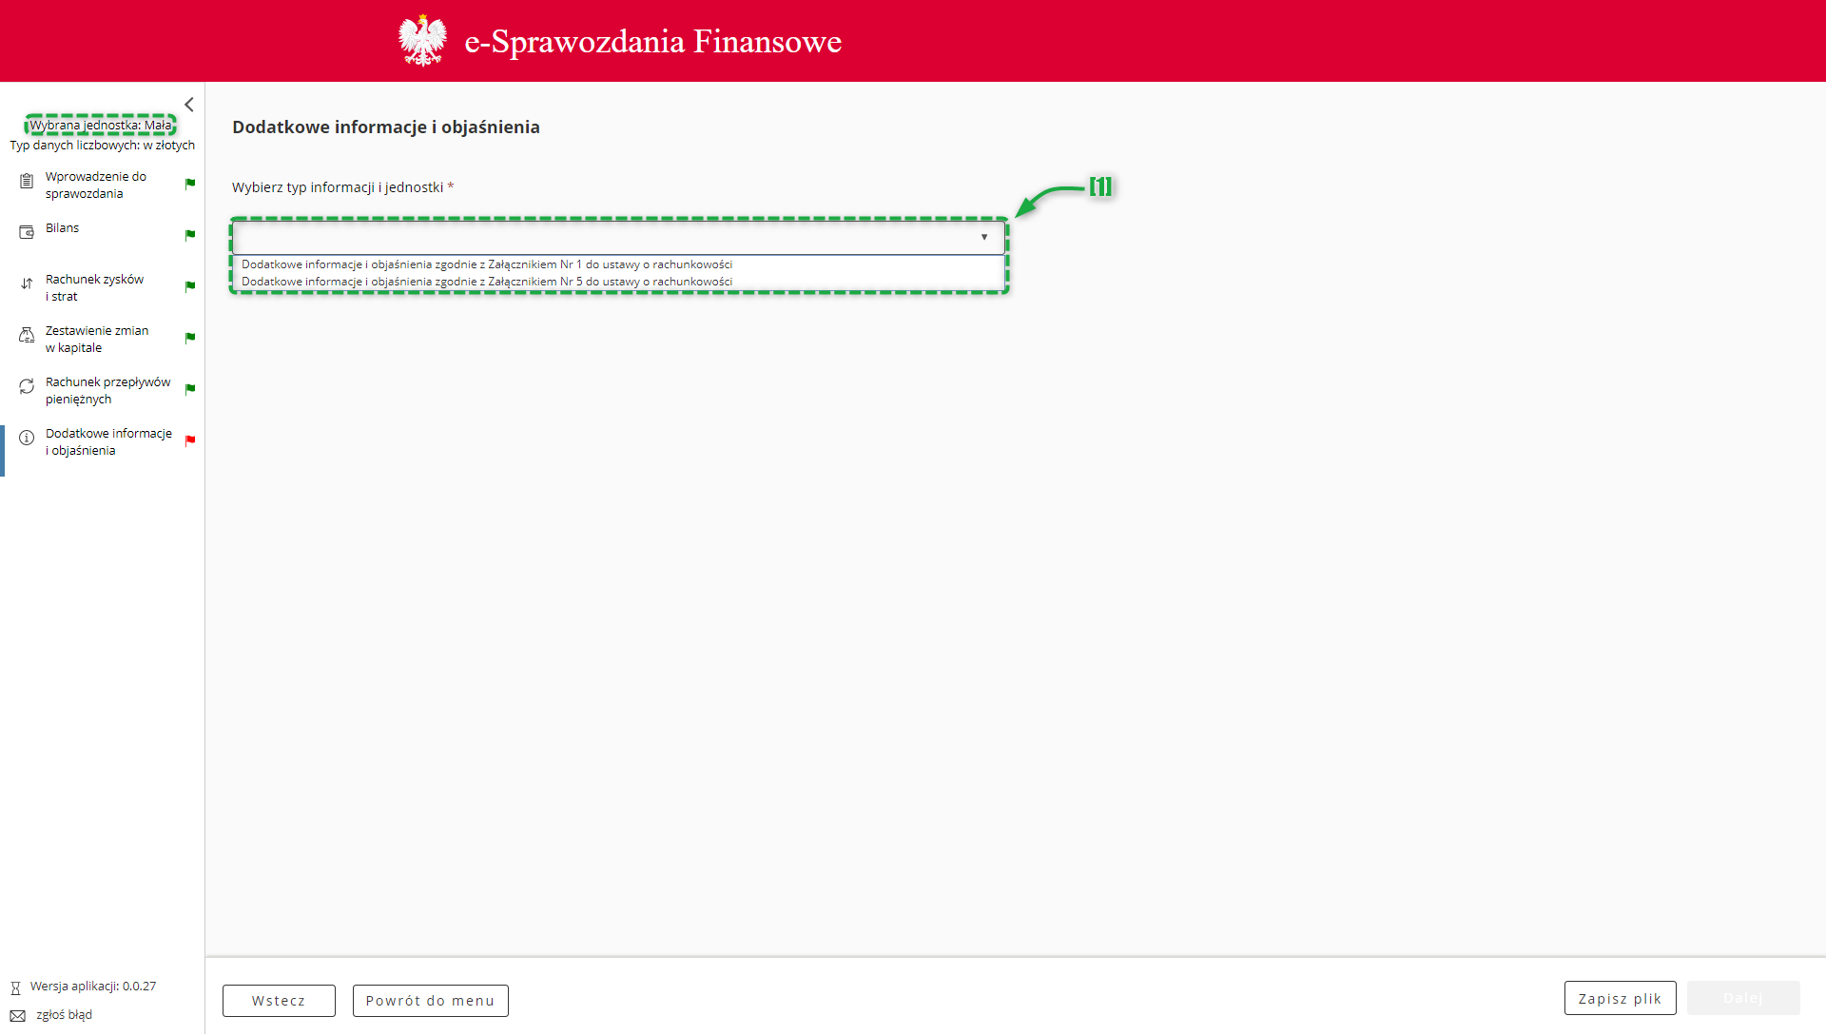
dostępne są [1] opcje:
  - Dodatkowe informacje i objaśnienia zgodnie z Załącznikiem Nr 1 do ustawy o rachunkowości,
  - Dodatkowe informacje i objaśnienia zgodnie z Załącznikiem Nr 5 do ustawy o rachunkowości.
Jeżeli została wybrana jednostka inna,
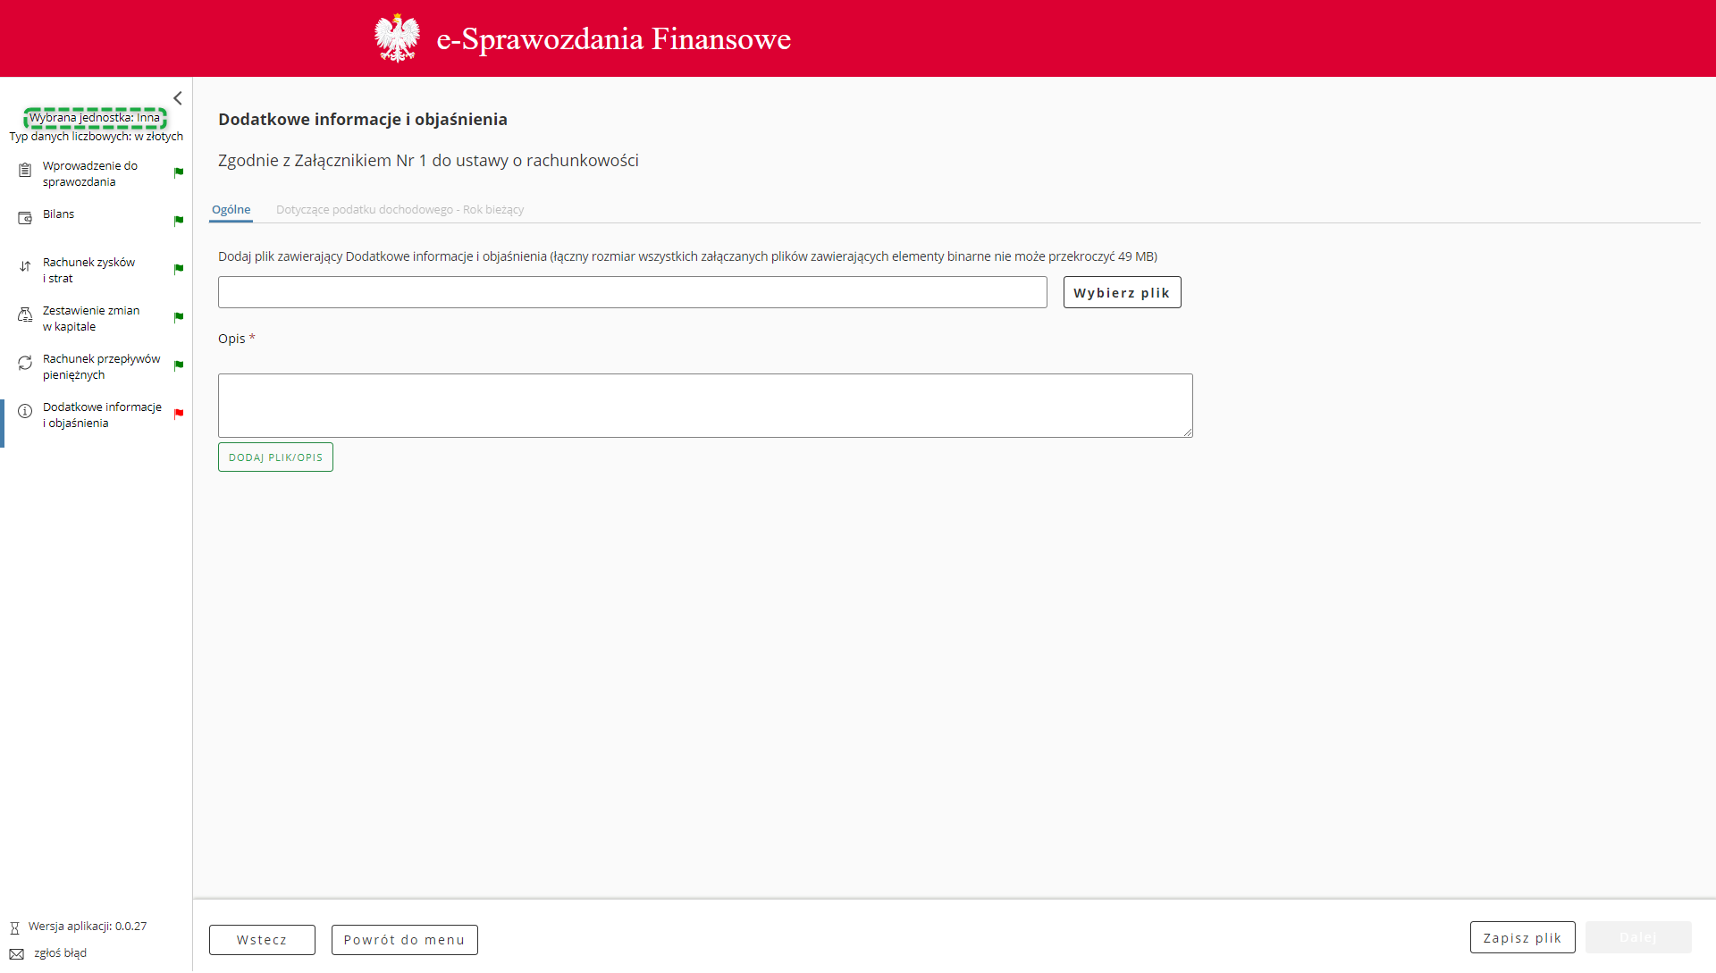
brak możliwości wyboru, automatycznie zostaną wyświetlone dodatkowe informacje i objaśnienia dla jednostki innej.

Jeżeli została wybrana jednostka OPP,
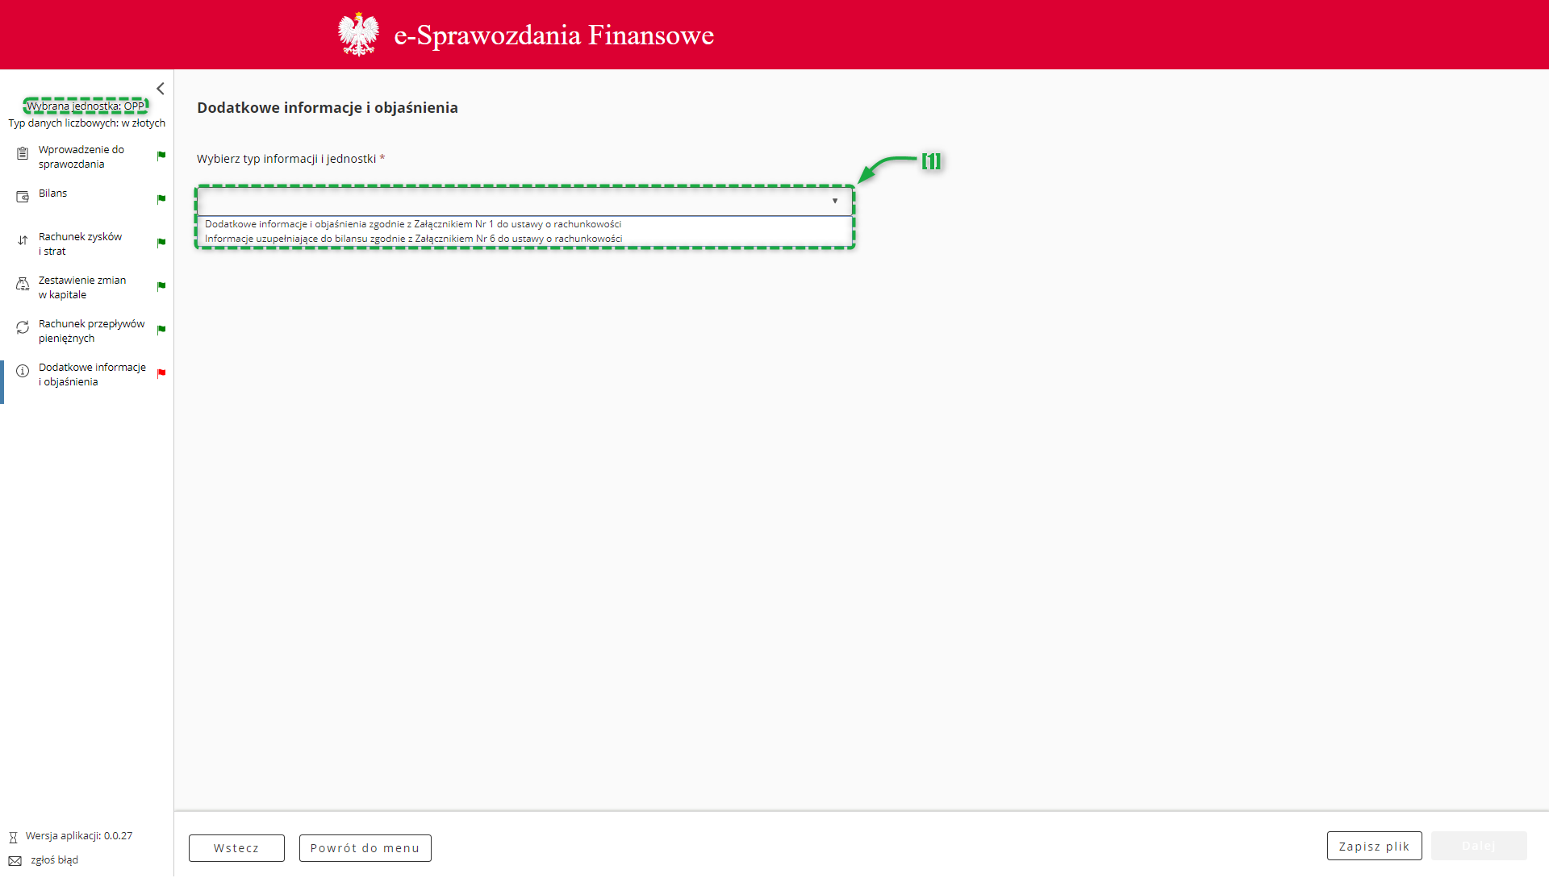
dostępne są [1] opcje:
  - Dodatkowe informacje i objaśnienia zgodnie z Załącznikiem Nr 1 do ustawy o rachunkowości,
  - Dodatkowe informacje i objaśnienia zgodnie z Załącznikiem Nr 5 do ustawy o rachunkowości.
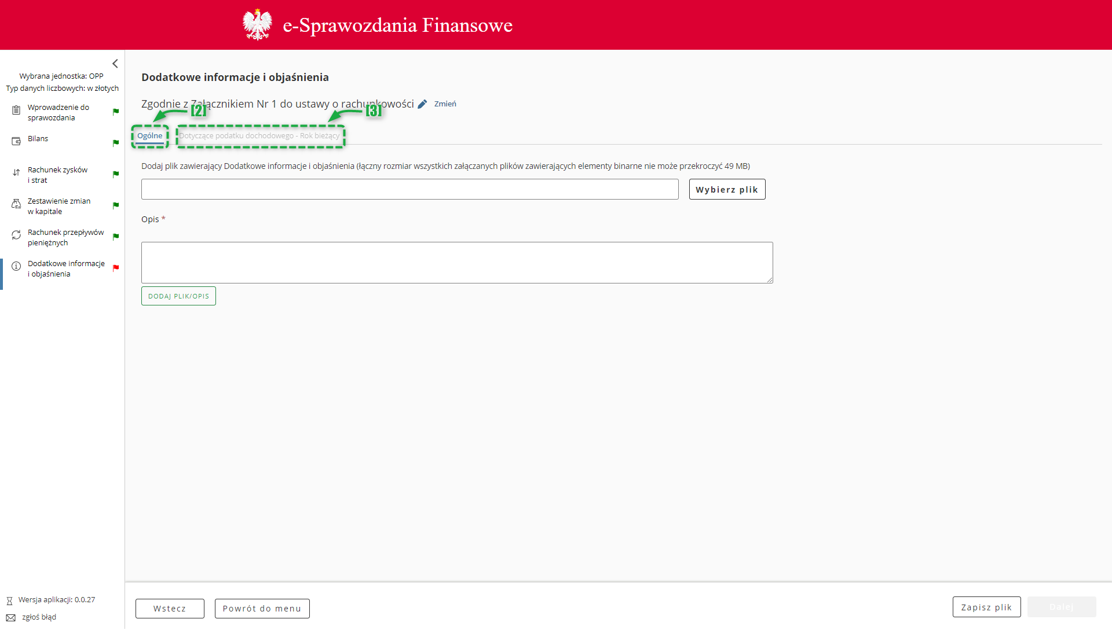
Dodatkowe informacje i objaśnienia składają się z dwóch zakładek [2] „Ogólne” oraz [3] „Dotyczące podatku dochodowego – Rok bieżący”.
[UWAGA]: W przypadku Dodatkowych informacji, tylko zakładka Ogólne posiada flagę – zakładki dotyczące rozliczenia różnicy pomiędzy podstawą opodatkowania podatkiem dochodowym a wynikiem finansowym nie posiadają flag. Kolor flagi w bocznym menu uzależniony jest jedynie od wypełnienia zakładki Ogólne. Jeżeli w zakładkach dotyczących rozliczenia podatku dochodowego nie zostaną uzupełnione wszystkie wymagane pola nie zmieni się kolor flagi (będzie zielony), w takiej sytuacji przycisk GENERUJ pozostanie nadal nieaktywny.
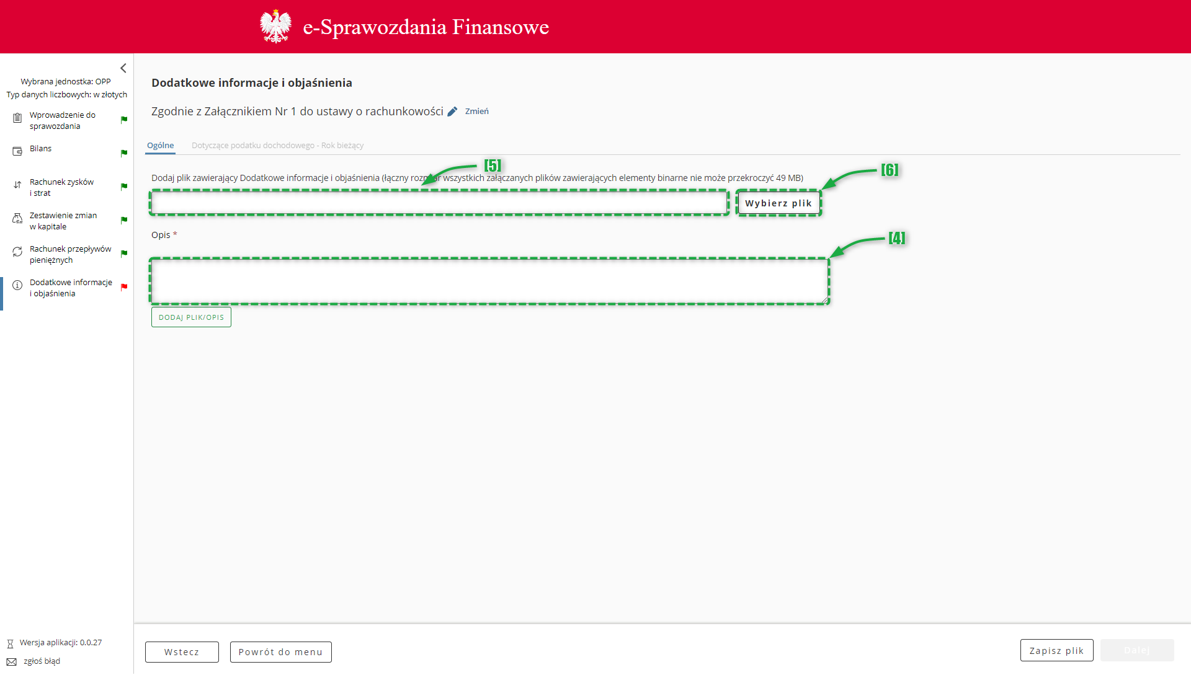
W zakładce „Ogólne” wypełnienie pola [4] Opis jest obowiązkowe. W tym polu powinna znajdować się treść dodatkowych informacji i objaśnień.
Można również do sprawozdania finansowego załączyć pliki zawierające dodatkowe informacje i objaśnienia albo ich fragmenty. W tym celu należy kliknąć w pole [5] „Wybierz plik”, wskazać lokalizację załącznika, dodać opis, a następnie zatwierdzić całą operację klikając przycisk [6] „Dodaj”.
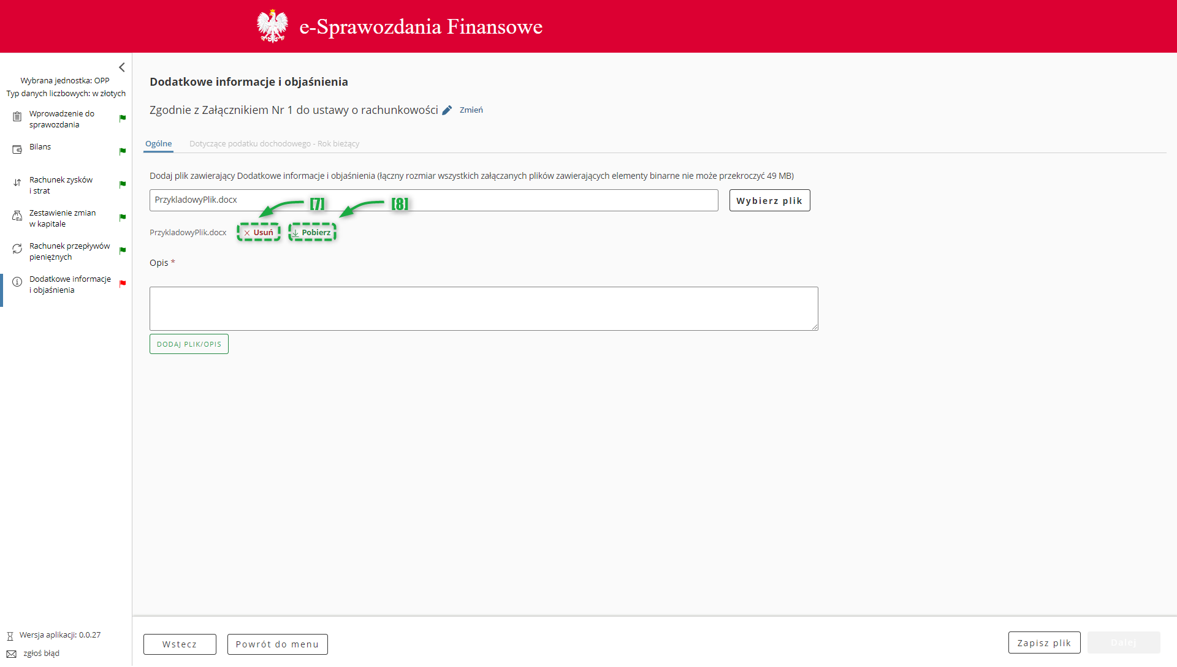
W celu usunięcia załącznika należy wcisnąć przycisk [7] „Usuń”. Aplikacja pozwala także na pobranie załączonych plików – w tym celu należy wcisnąć przycisk [8] „Pobierz” przy wybranym załączniku.
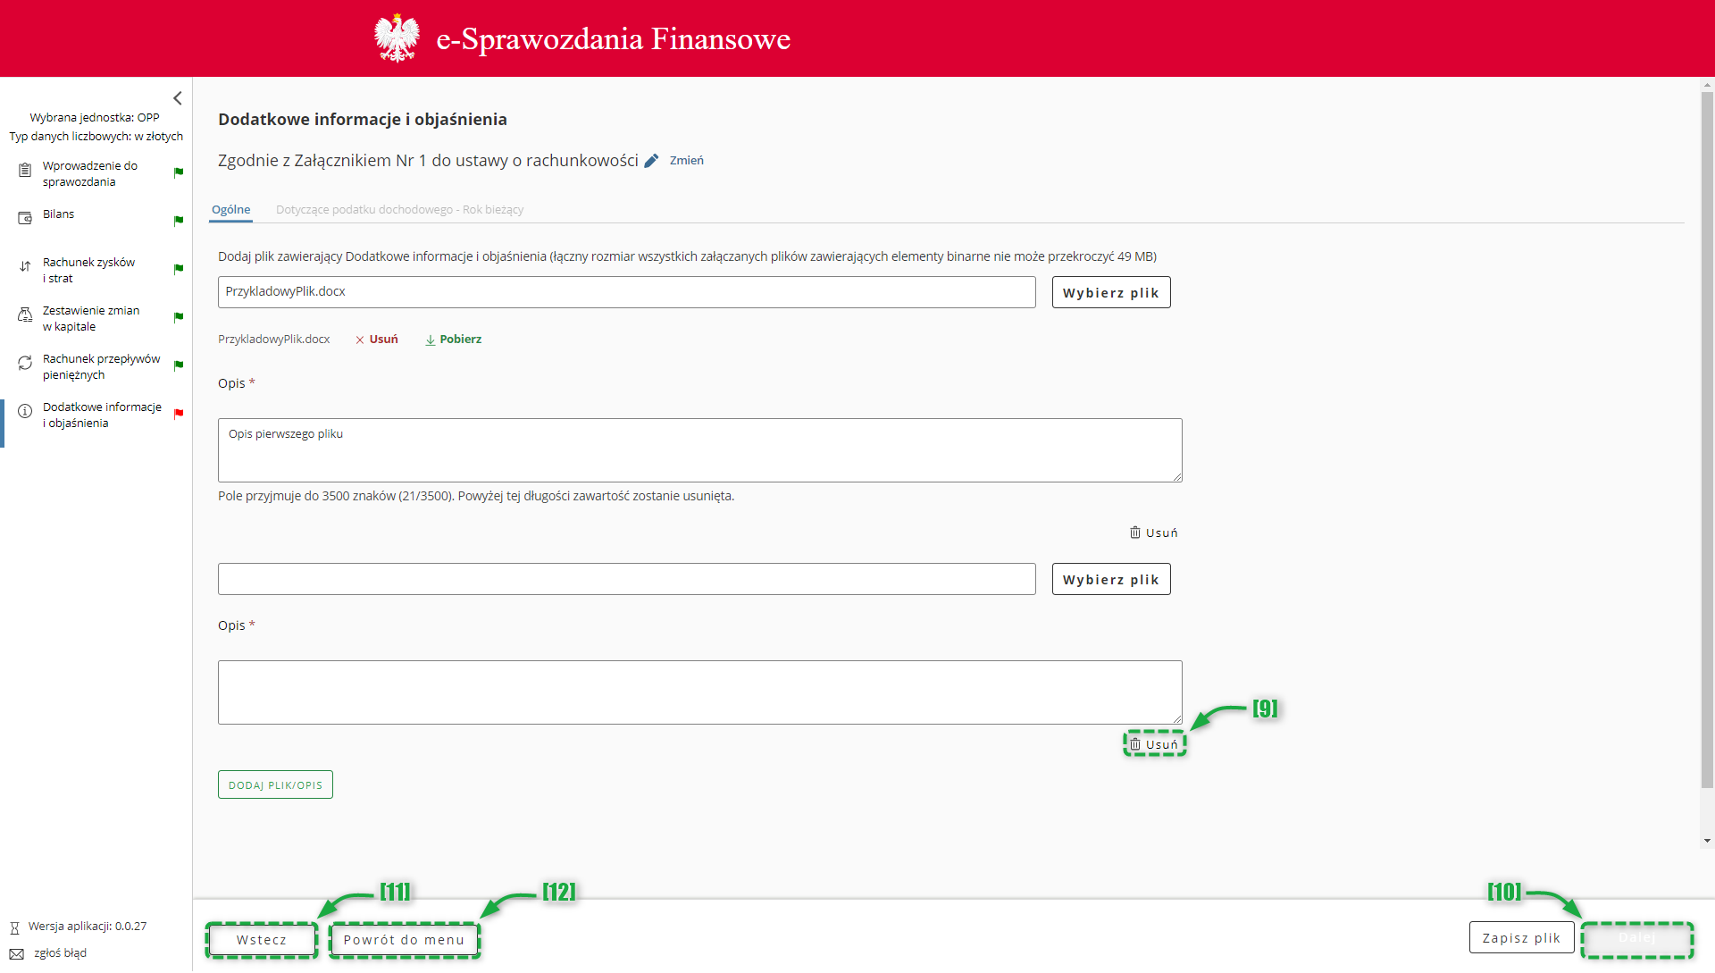
W przypadku, gdy wszystkie informacje dodatkowe zawarte są w dodanym załączniku, w polu Opis należy umieścić informację o tym fakcie.
[UWAGA]: Nazwa pliku (wliczając także rozszerzenie np ".docx") może zawierać litery, cyfry, kropki, myślniki oraz podkreślenia i musi się składać minimalnie z 5 i maksymalnie 100 znaków. Nazwa pliku nie może zawierać liter diakrytycznych Lista dopuszczalnych typów plików: .csv, .jpg, .png, .pdf, .doc, .docx, .xls, .xlsx, .odt, .ods, .txt, .rtf.
Przycisk [9] Uduń pozwala na usunięcie całej sekcji (plik wraz z opisem).
Przycisk [10] Dalej aktywuje się po wypełnieniu wymaganych pól i umożliwia przejście do kolejnego ekranu.
Przycisk [11] Wstecz umożliwia powrót do poprzedniego ekranu.
Przycisk [12] „Powrót do menu” umożliwia powrót do menu głównego aplikacji.

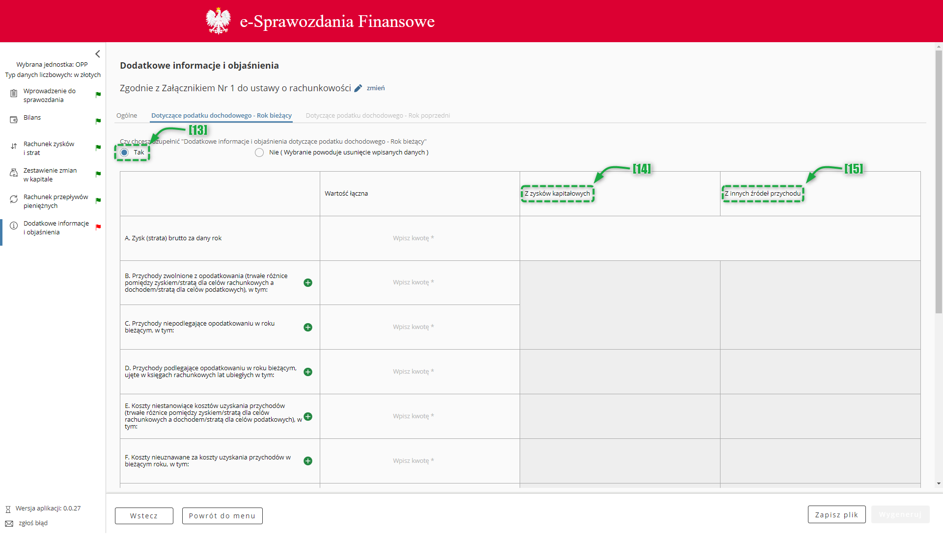
Wypełnienie zakładki „Dotyczące podatku dochodowego – Rok bieżący” nie jest obowiązkowe w przypadku, gdy dodatkowe informacje i objaśnienia sporządzane są zgodnie z załącznikiem nr 4 albo załącznikiem nr 5 do ustawy o rachunkowości.
W celu dodania tego elementu sprawozdania finansowego należy zaznaczyć opcję [13] „Tak” pod pytaniem „Czy chcesz uzupełnić Dodatkowe informacje i objaśnienia”.
Pola, które posiadają szare tło [14] „z zysków kapitałowych” oraz [15] „z innych źródeł przychodu” nie są polami obowiązkowymi i aktywują się, po uzupełnieniu pola “wartość łączna”.

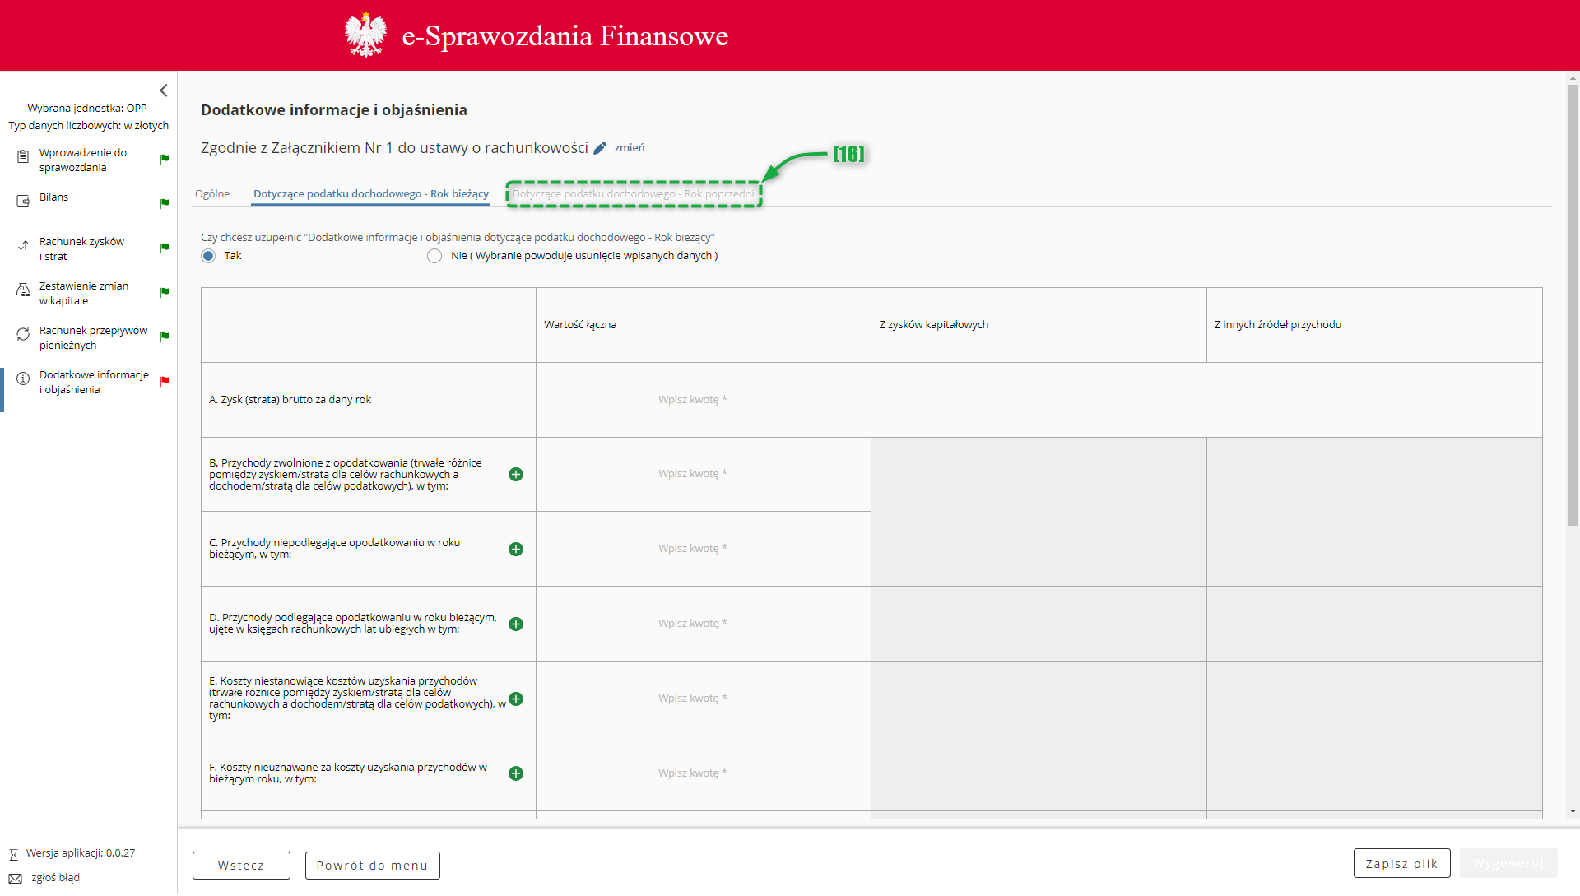
Po wypełnieniu wszystkich pól obowiązkowych (oznaczonych *) w zakładce Dotyczące podatku dochodowego – Rok bieżący” aktywuje się zakładka [16] „Dotyczące podatku dochodowego – Rok poprzedni”, której wypełnienie nie jest obowiązkowe.
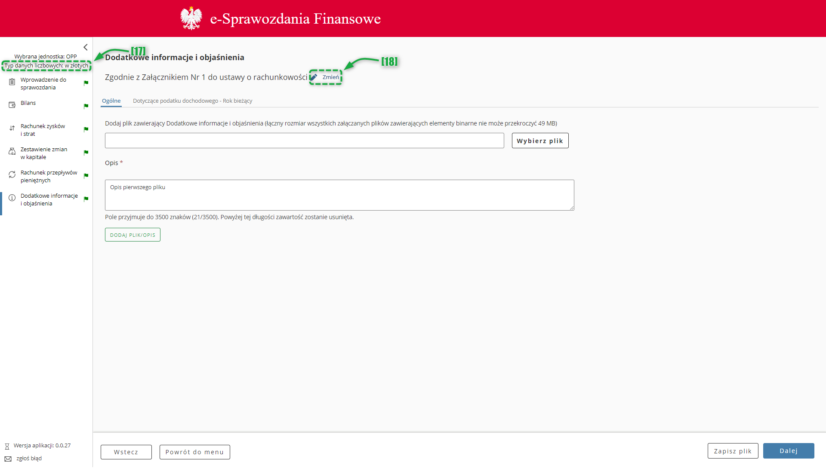
Typ wartości przyjmowanych przez formularz definiowany jest na etapie rozpoczęcia sporządzania sprawozdania finansowego Wybór jednostki. Jeżeli [17] typ danych liczbowych został wybrany w złotych można wprowadzić kwotę 16-cyfrową z maksymalnie dwoma miejscami po przecinku. Jeżeli został wybrany typ danych liczbowych w tysiącach, można wprowadzić kwotę 13-cyfrową, a formularz przyjmuje jedynie wartości całkowite.
Przycisk zmień [18] pozwala na zmianę załącznika, według którego sporządzane są dodatkowe informacje i objaśnienia. Jeżeli na ekranie wyboru jednostki została wybrana opcja „inna” przycisk zmień nie będzie widoczny.
[UWAGA]: Kliknięcie przycisku [18] zmień powoduje usunięcie danych wprowadzonych do formularza.
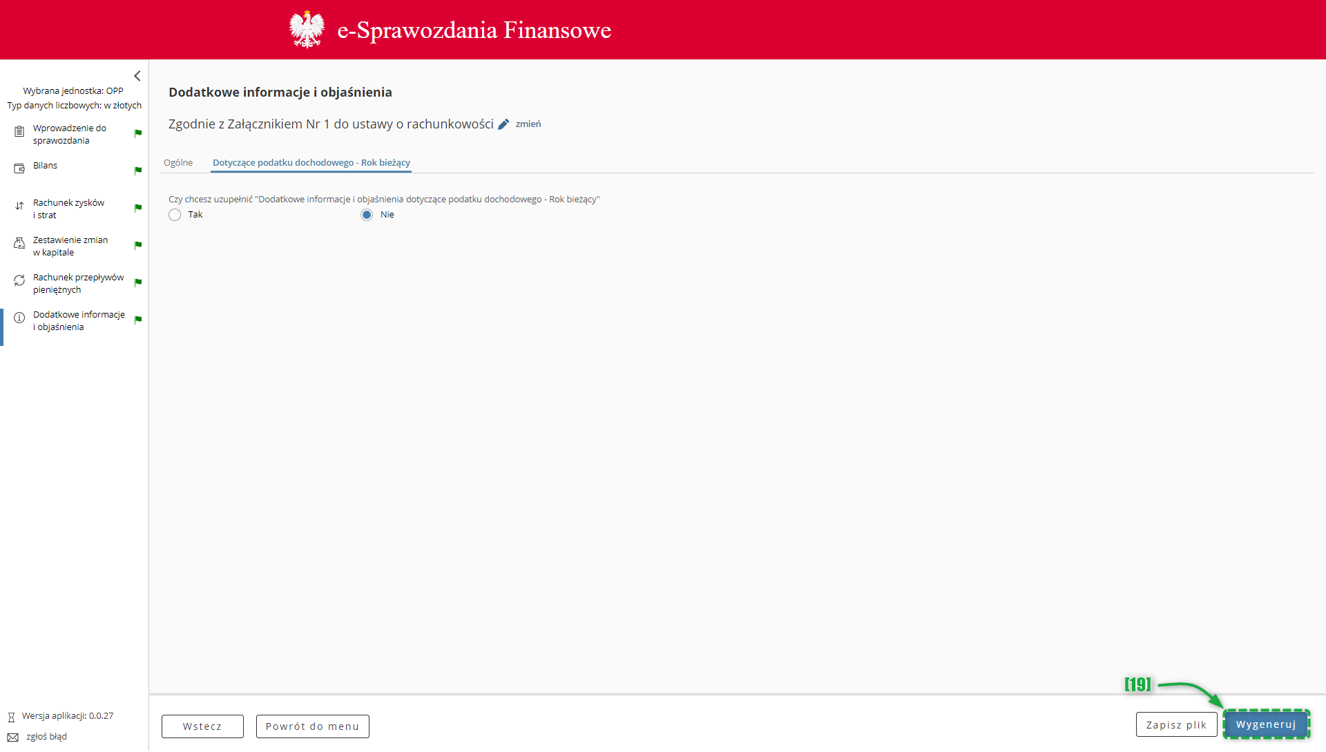
Po uzupełnieniu w przygotowywanym sprawozdaniu finansowym wszystkich wymaganych pól (wszystkie flagi w panelu menu bocznego są w kolorze zielonym) aktywuje się przycisk [19] „Wygeneruj”.
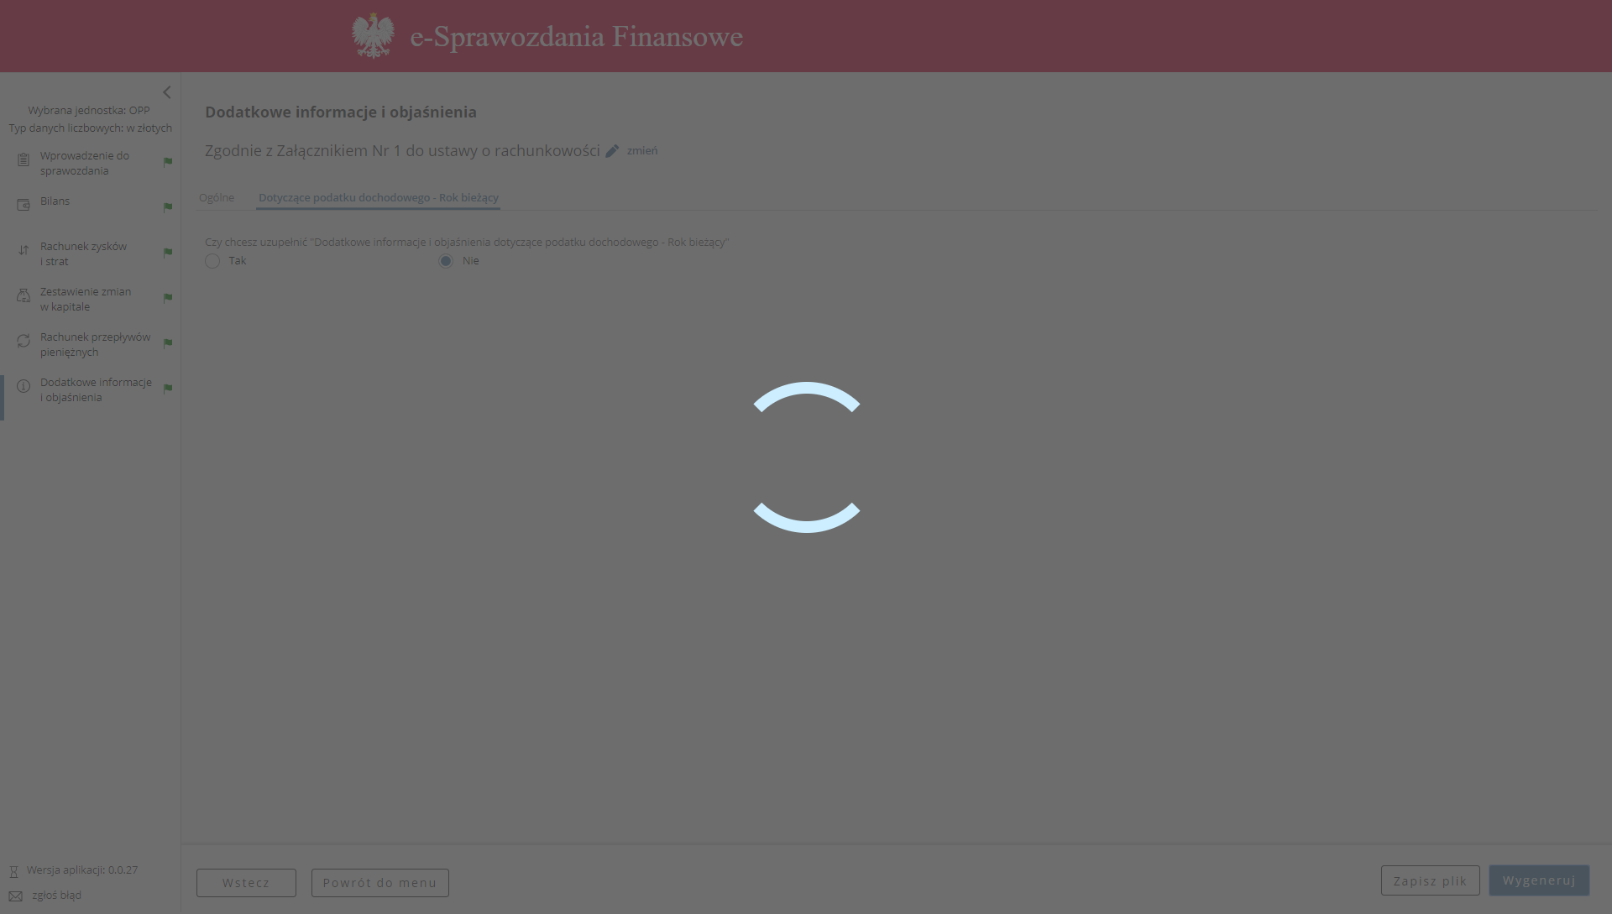
W tym czasie następuje generowanie sprawozdania finansowego. W zależności od złożoności i parametrów komputera proces ten może się wydłużyć.
[UWAGA]: W celu przerwania procesu generowania sprawozdania finansowego należy wcisnąć klawisze Ctrl + r lub klawisz F5.
Po wygenerowaniu plików sprawozdania następuje przeniesienie na ekran Podsumowanie.

Podsumowanie
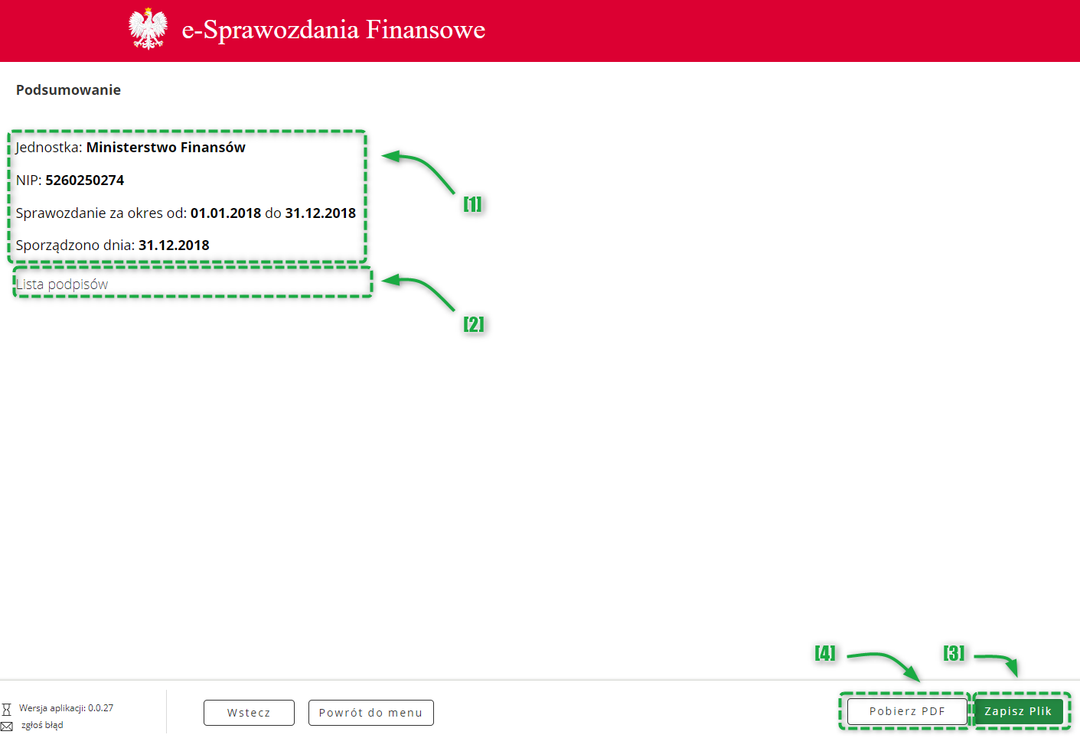
Ekran „Podsumowanie” zawiera [1] podstawowe informacje dotyczące sprawozdania finansowego, wyświetla [2] listę podpisów złożonych pod plikiem sprawozdania finansowego, [3] zapisanie pliku XML sprawozdania finansowego oraz [4] wygenerowanie pliku .pdf z wizualizacją wprowadzonych danych.

Podpis Podpisem Zaufanym

W celu podpisania sprawozdania finansowego Podpisem Zaufanym w menu głównym należy kliknąć w kafelek [1] „Podpisz sprawozdanie”.
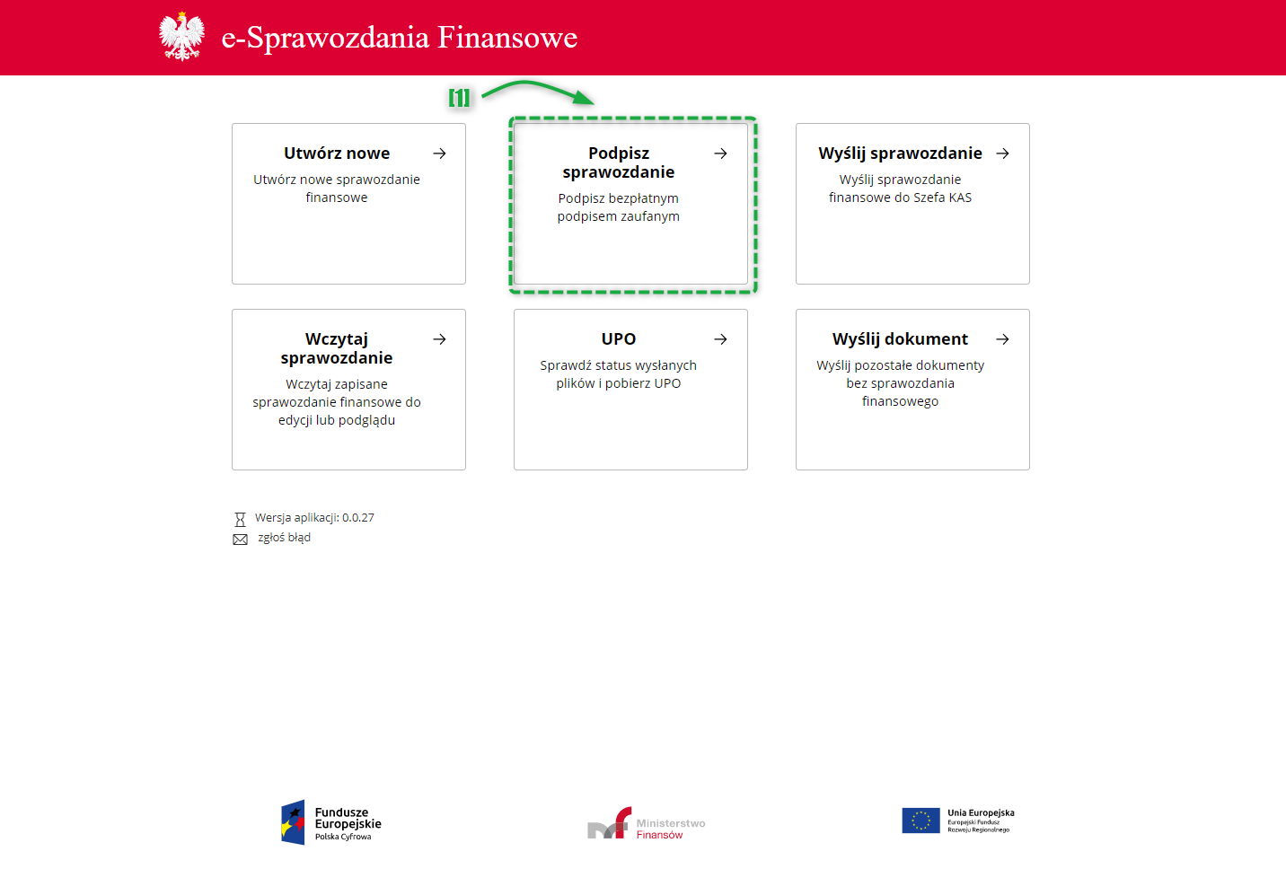
A następnie postępować zgodnie z wyświetlanymi instrukcjami.
[UWAGA]: Dokument elektroniczny, których chcesz podpisać powinien być zapisany na dysku lokalnym jako pojedynczy plik — maksymalny rozmiar 10 MB, rozszerzenie: .txt, .rtf, .pdf, .xps, .odt, .ods, .odp, .doc, .xls, .ppt, .docx, .xlsx, .pptx, .csv, .jpg, .jpeg, .tif, .tiff, .geotiff, .png, .svg, .wav, .mp3, .avi, .mpg, .mpeg, .mp4, .m4a, .mpeg4, .ogg, .ogv, .zip, .tar, .gz, .gzip, .7Z, .html, .xhtml, .css, .xml, .xsd, .gml, .rng, .xsl, .xslt, .TSL, .XMLsig, .XAdES, .PAdES, .CAdES, .ASIC, .XMLenc, .dwg, .dwf, .dxf, .dgn, .jp2.

Podpisywanie dokumentu podpisanego przez kogoś innego

- Gdy otworzy się strona profilu zaufanego, zaloguj się na swoje konto.
- Dodaj z dysku lokalnego podpisany dokument (plik .xml), który chcesz podpisać.
- Kiedy dokument zostanie poprawnie dodany, możesz:
  - sprawdzić, kto i kiedy podpisał dokument — rozwiń Złożone podpisy. Wyświetlą się informacje o złożonych podpisach. Zwróć uwagę na status podpisu — powinien być Ważny,
  - zobaczyć zawartość dodanego dokumentu — kliknij przycisk Zobacz dokument (w ten sposób pobierzesz go na swój dysk),
  - podpisać dokument swoim podpisem elektronicznym — kliknij przycisk Podpisz. Po podpisaniu możesz pobrać plik i wysłać go e-mailem do innej osoby, która też chce go podpisać.

[UWAGA]: Złożone w ten sposób podpisy elektroniczne „obejmują” podpisywane pliki w taki sposób, że tworzony jest pojedynczy plik w formacie .xml. W tym pliku znajduje się i podpisana treść, i wszystkie złożone podpisy elektroniczne. To jedno z typowych rozwiązań stosowanych w podpisywaniu elektronicznym, dzięki któremu można podpisać plik w dowolnym formacie dowolną liczbą podpisów i wygodnie sprawdzać ich poprawność.

Wyślij Sprawozdanie
Funkcjonalność pozwala na przesłanie do Szefa KAS pliku XML zawierającego sprawozdanie finansowe oraz ewentualne dokumenty dodatkowe.
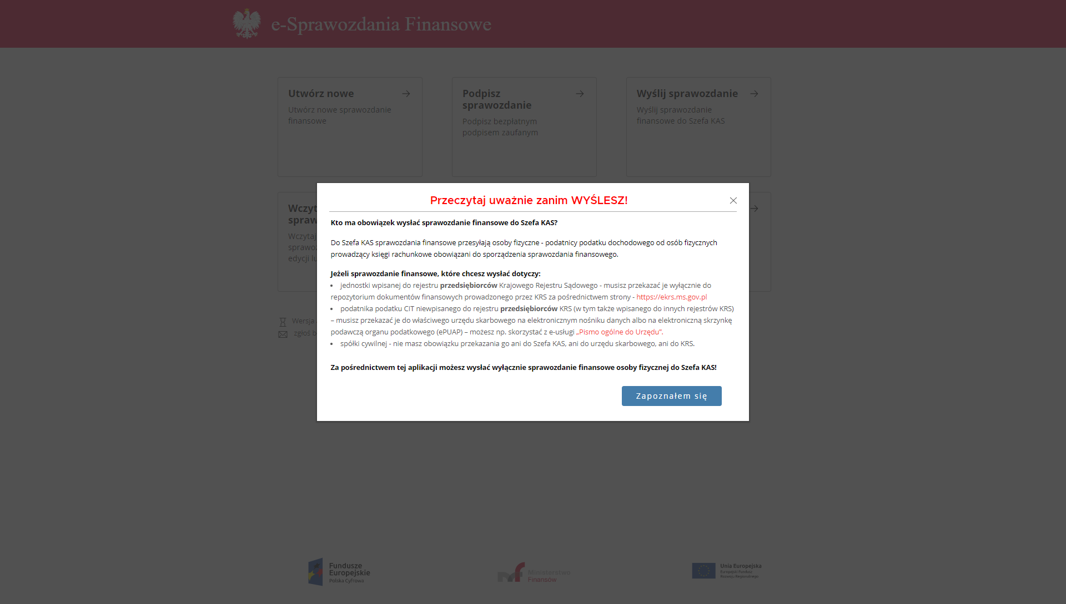
Po wybraniu w Menu głównym kafelka „Wyślij sprawozdanie” w aplikacji pojawia się okno z komunikatem zaprezentowanym na powyższym zrzucie ekranu. Jeżeli użytkownik potwierdzi, że zapoznał się z informacjami zostaje wyświetlone pytanie: „Czy sprawozdanie finansowe, które chcesz wysłać dotyczy osoby fizycznej?”.
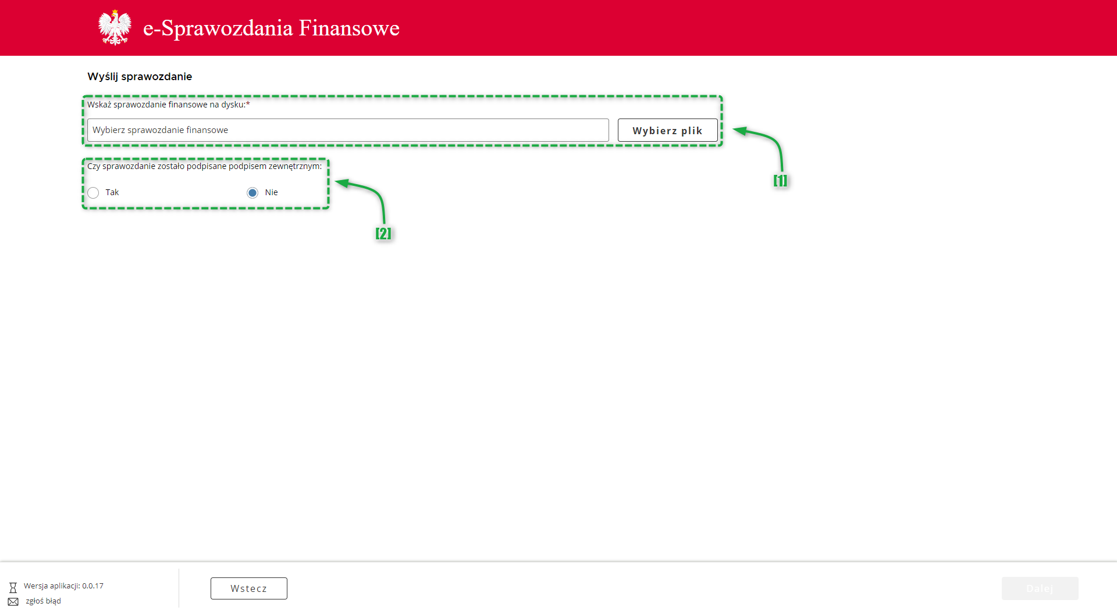
W przypadku potwierdzenia, użytkownik zostanie poproszony o [1] wskazanie pliku przeznaczonego do wysyłki oraz [2] załączenie ewentualnych podpisów zewnętrznych.

[UWAGA]: Sprawozdanie finansowe musi być podpisane kwalifikowanym podpisem elektronicznym lub profilem zaufanym.
[UWAGA]: Funkcjonalność powoduje przesłanie sprawozdania do Szefa KAS. Aplikacja nie umożliwia złożenia sprawozdania finansowego do KRS. Oznacza to, że jednostki inne niż osoby fizyczne, mogą utworzyć sprawozdanie w aplikacji, jednakże wysyłka ich sprawozdań (czy to do US czy do KRS), nie jest możliwa z poziomu aplikacji.

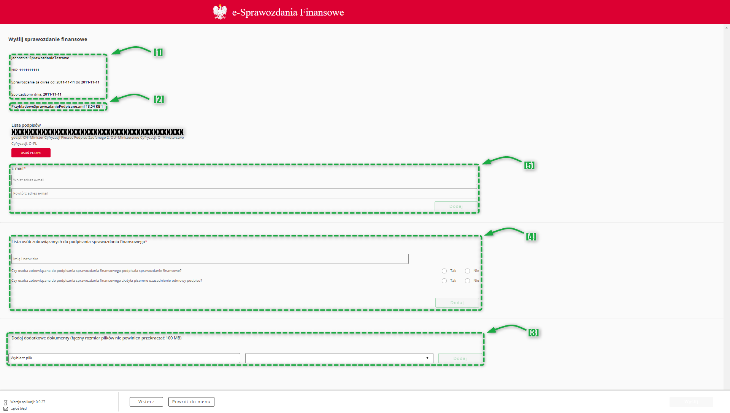
Po otworzeniu prawidłowego pliku sprawozdania finansowego wyświetli się ekran „Wyślij sprawozdanie finansowe”. Na górze ekranu znajdują się [1] podstawowe dane dotyczące sprawozdania finansowego. W centralnej części ekranu jest podana [2] nazwa i typ dodanego dokumentu oraz sekcja [3] dodaj dodatkowe dokumenty – w tym miejscu istnieje możliwość dodania dodatkowych dokumentów, które nie są elementem sprawozdania finansowego, a które chcemy wysłać wraz ze sprawozdaniem finansowym w tej samej wysyłce. Limit dodatkowych dokumentów w jednej wysyłce wynosi 10.
Poniżej nazwy i typu dodanego dokumentu znajduje się [5] pole do wprowadzenia adresu e-mail – na ten adres e-mail zostanie wysłane potwierdzenie wystawienia UPO. Adres należy wprowadzić dwukrotnie, w celu weryfikacji poprawności adresu mailowego, a następnie zatwierdzić przyciskiem „Dodaj”. Poniżej znajduje się [4] tabela „Lista osób zobowiązanych do podpisania sprawozdania finansowego”.
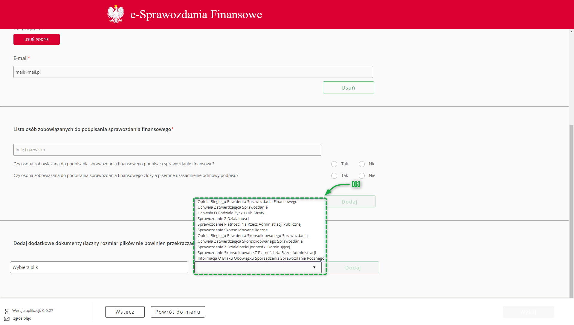
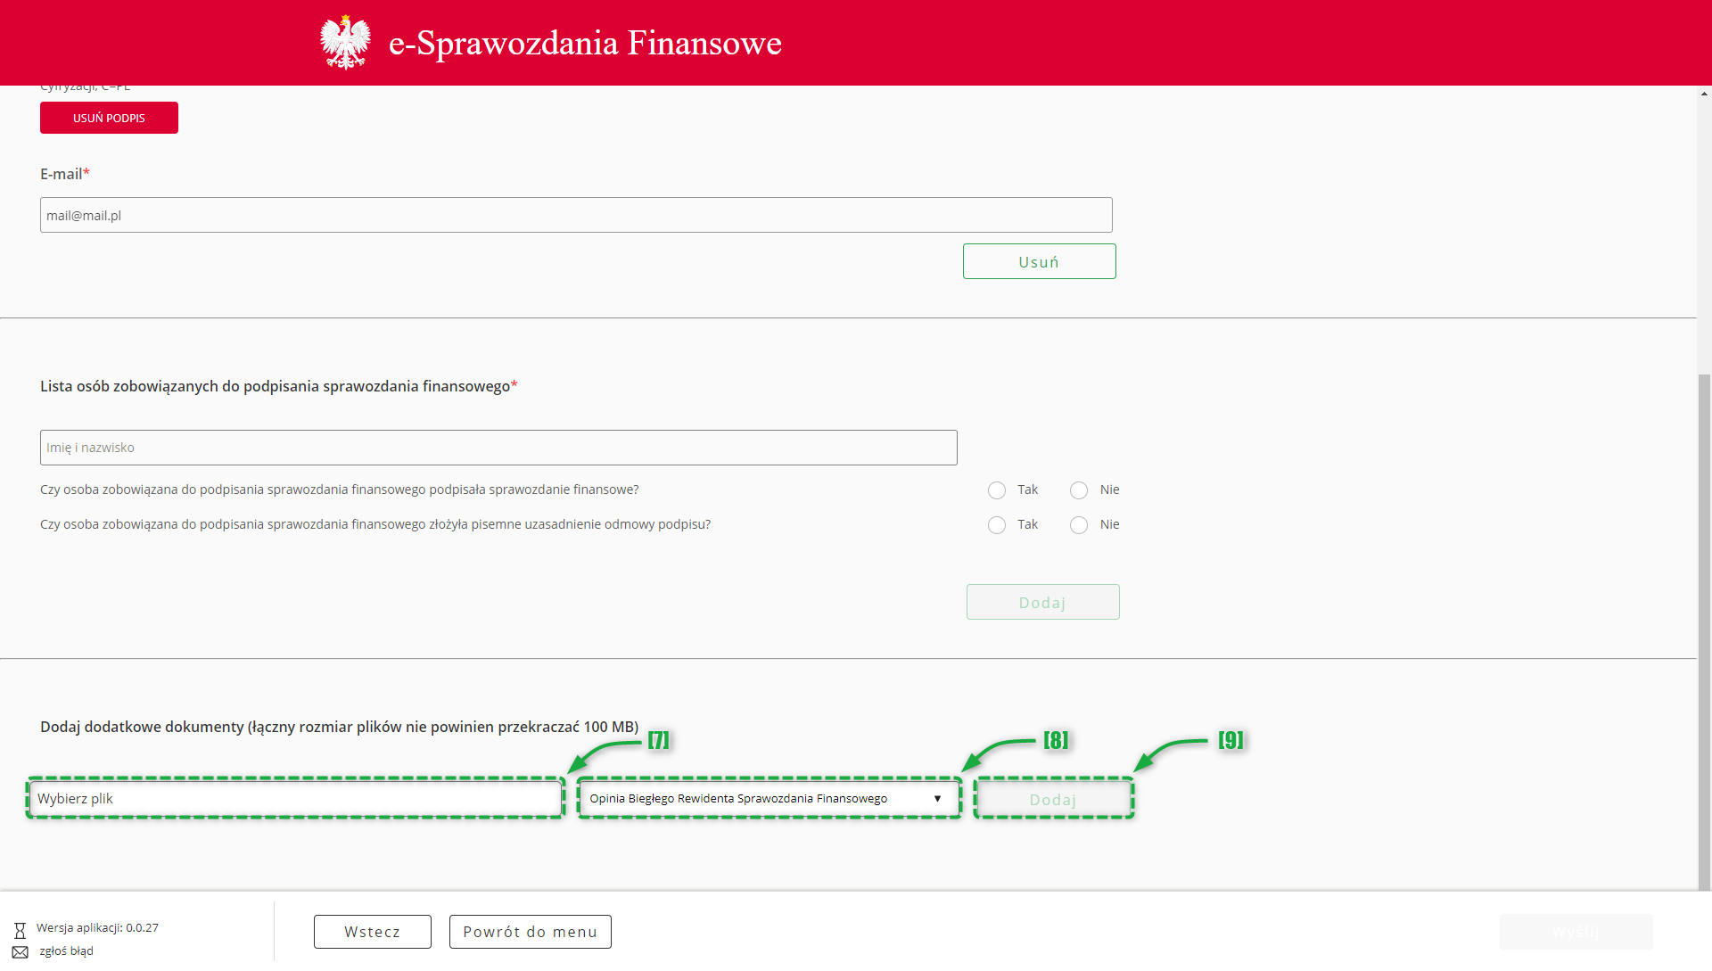
W celu dodania dodatkowego dokumentu należy najpierw wybrać z [6] listy jego [7] typ, a następnie wskazać lokalizację odpowiedniego pliku w polu [8] „Wybierz plik” i zatwierdzić przyciskiem [9] „Dodaj”. Nazwa pliku (wliczając także rozszerzenie np ".docx") może zawierać litery, cyfry, kropki, myślniki oraz podkreślenia i musi się składać minimalnie z 5 i maksymalnie 100 znaków. Nazwa pliku nie może zawierać liter diakrytycznych Lista dopuszczalnych typów plików: .xml, .XAdES, .txt, .rtf, .pdf, .xps, .odt, .ods, .odp, .doc, .xls, .ppt, .docx, .xlsx, .pptx, .csv, .jpg, .jpeg, .tif, .tiff, geotiff, .png, .svg, .wav, .mp3, .avi, .mpg, .mpeg, .mp4, .m4a, .mpeg4, .ogg, .ogv, .zip, .tar, .gz, gzip, .7z, .html, .xhtml, .css, .xsd, .gml, .rng, .xsl, .xslt, .TSL, .dwg, .dwf, .dxf, .dgn, .jp2 (Przykład prawidłowej nazwy: OpiniaBieglego.pdf).
Po załączeniu plik zostaje wyświetlony na liście.
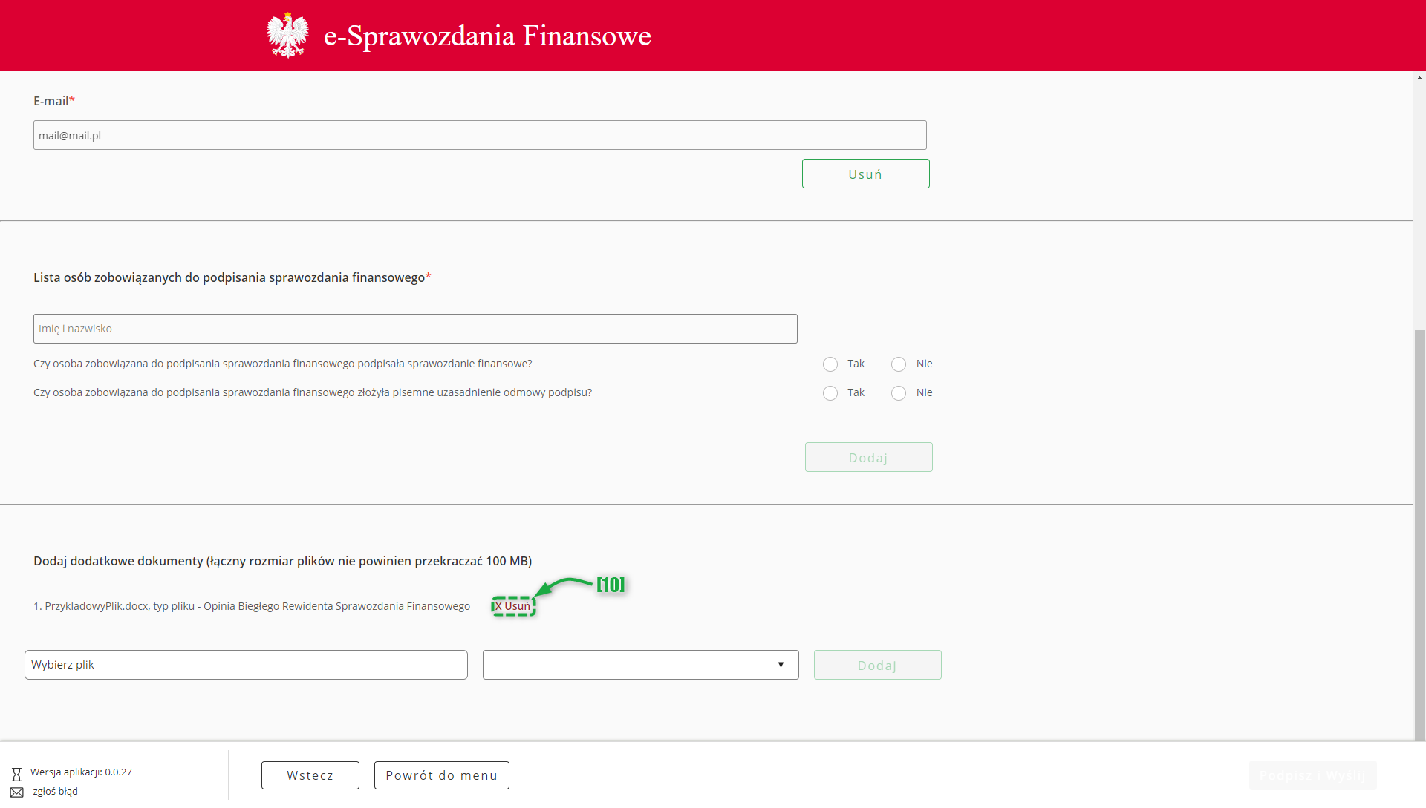
Przy każdej dodanej do listy pozycji znajduje się przycisk [10] USUŃ pozwalający na usunięcie danego pliku z wysyłki.
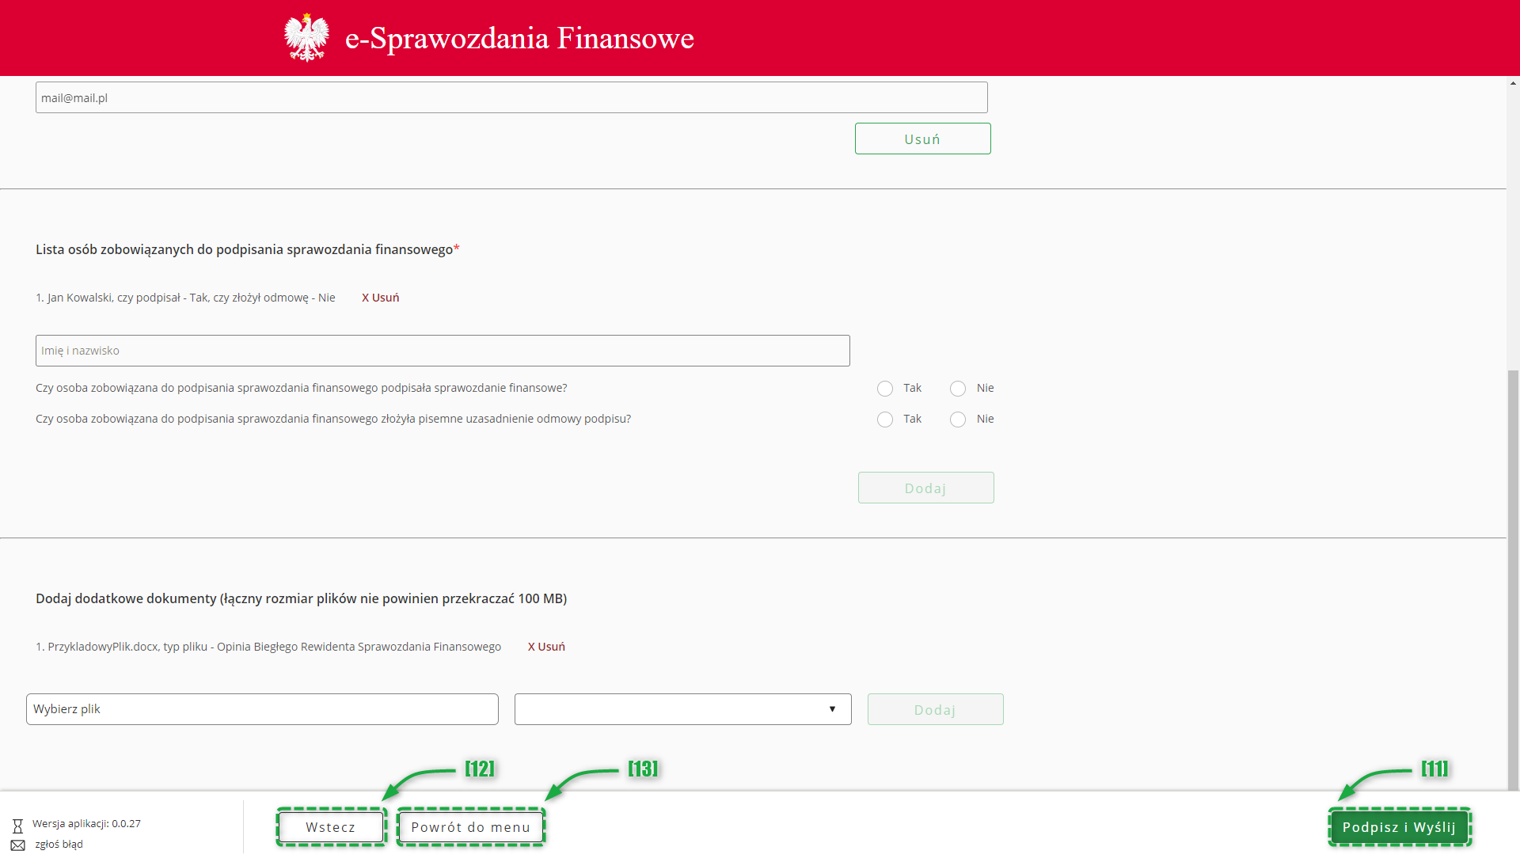

Po załączeniu wszystkich dokumentów należy podpisać wysyłkę używając przycisku [11] „Podpisz i wyślij”. W efekcie zostanie wyświetlone użytkownikowi pytanie „Czy wysyłasz sprawozdanie finansowe osoby fizycznej?” w celu wysłanie sprawozdania finansowego do Szefa KAS należy wybrać opcję „Tak”.
Przycisk [12] „Wstecz” umożliwia powrót do poprzedniego ekranu.
Przycisk [13] „Powrót do menu” umożliwia powrót do menu głównego aplikacji.

Jeżeli proces wysyłki przebiegł prawidłowo, system zwraca komunikat: „Wysyłka zakończona sukcesem”.
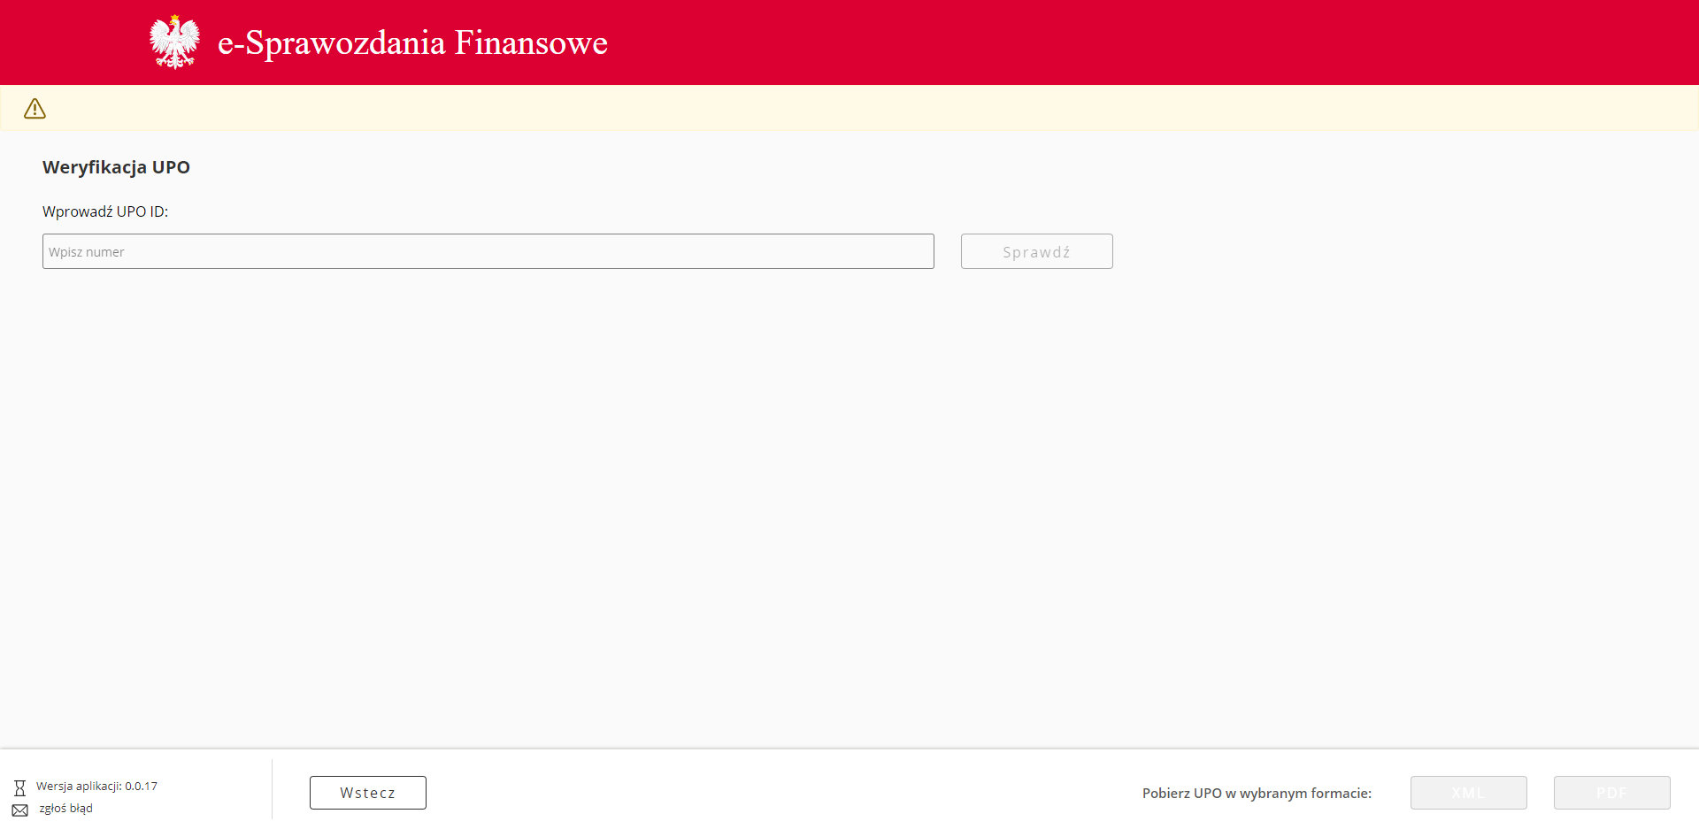

Po kliknięciu OK wyświetli się ekran z listą statusów UPO opisany szczegółowo w rozdziale Urzędowe poświadczenie odbioru.

Wyślij dokument
Funkcjonalność pozwala na przesłanie do Szefa KAS dodatkowych dokumentów do sprawozdania finansowego.
[UWAGA]: Nie należy przy użyciu tej funkcjonalności wysyłać sprawozdań finansowych! Funkcjonalność umożliwia przesłanie jedynie dodatkowych dokumentów.
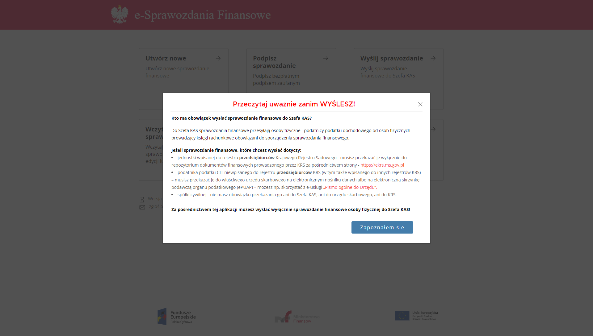
Po wybraniu w Menu głównym kafelka „Wyślij dokument” w aplikacji pojawia się okno z komunikatem zaprezentowanym na powyższym zrzucie ekranu. Jeżeli użytkownik potwierdzi, że zapoznał się z informacjami zostaje wyświetlone pytanie: „Czy sprawozdanie finansowe, do którego dokumenty chcesz wysłać dotyczy osoby fizycznej?”. W przypadku potwierdzenia, użytkownik zostanie poproszony o [1] uzupełnienie danych identyfikujących jednostkę oraz [2] okresu sprawozdawczego.
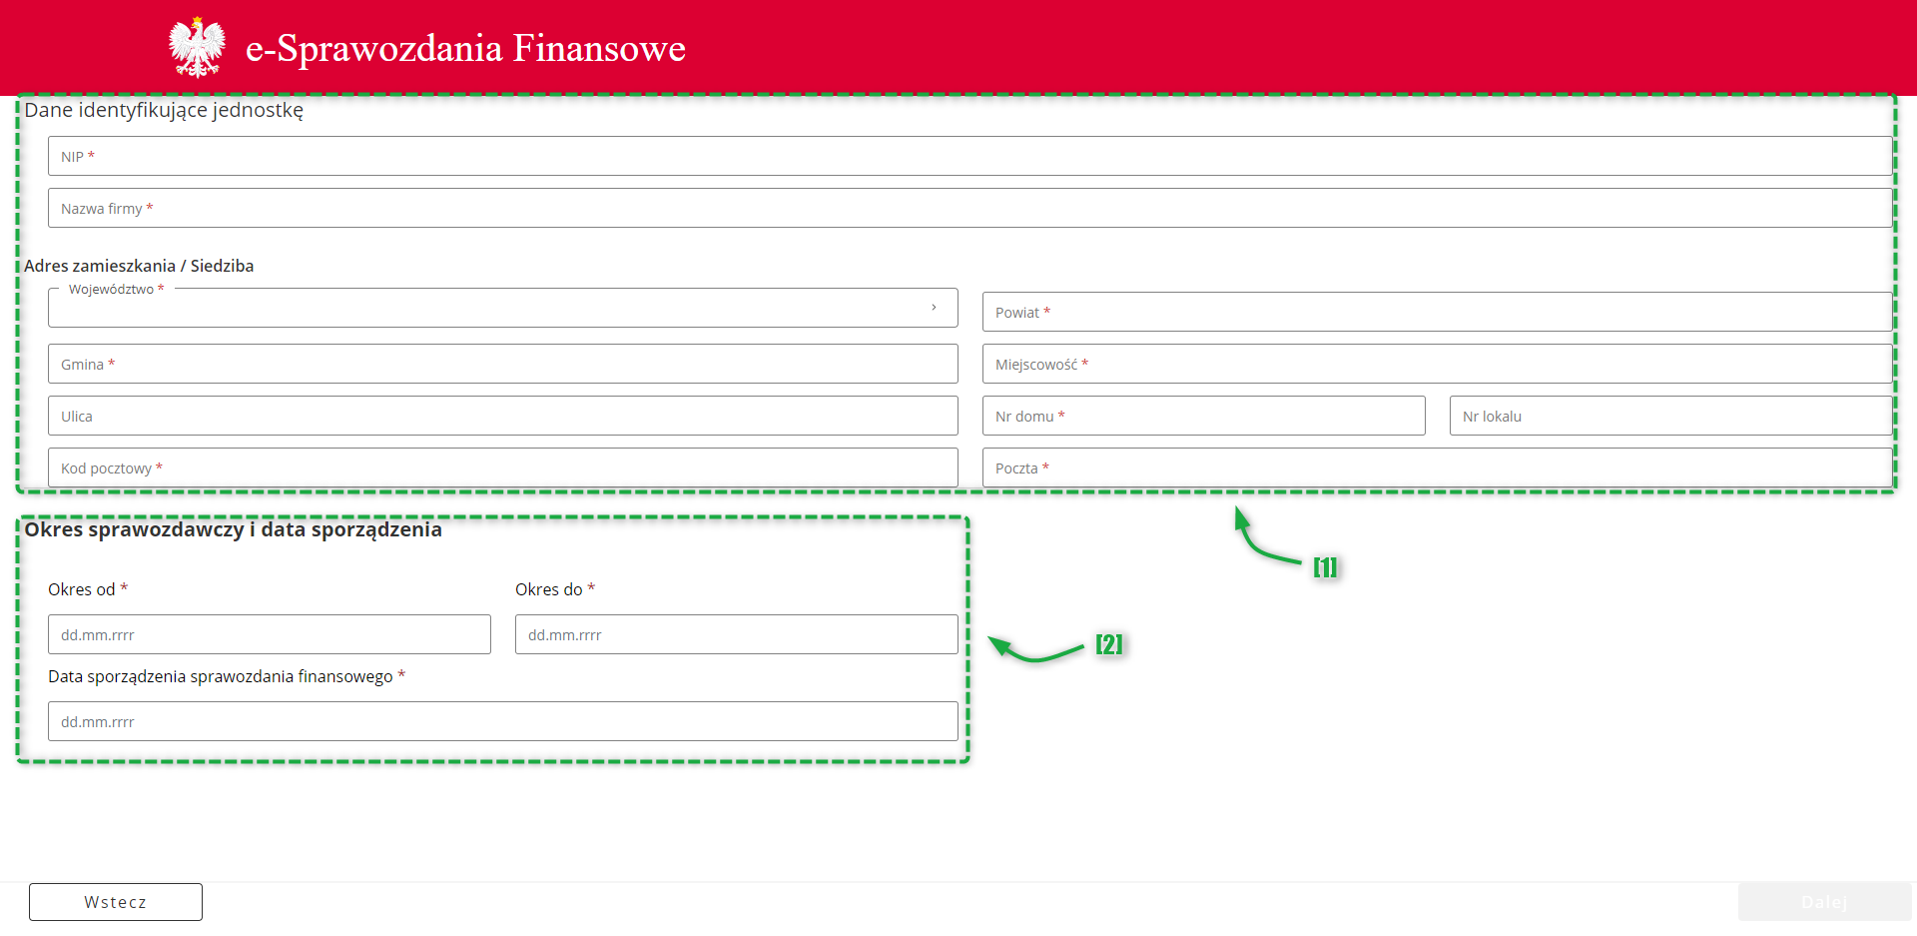
Po uzupełnieniu wymaganych danych aktywuje się przycisk „Dalej”, który przenosi użytkownika na ekran „Wyślij dokument”.
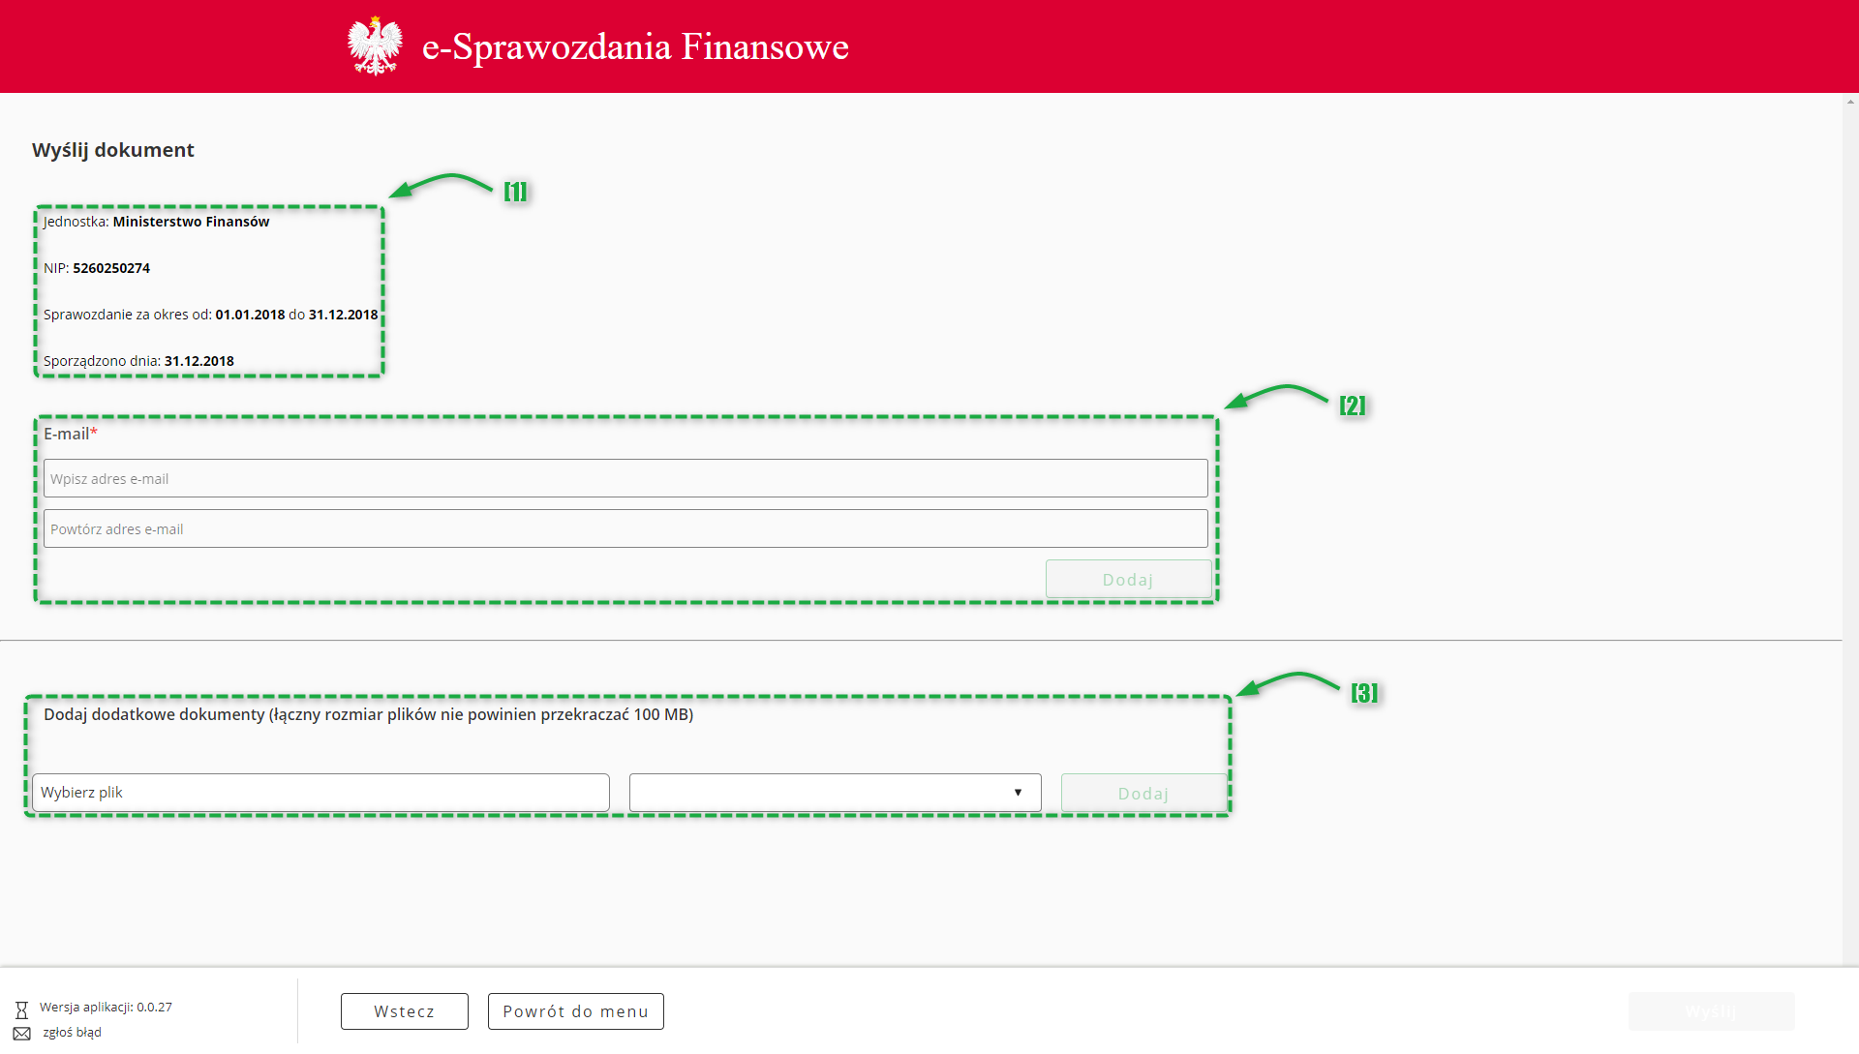
Na górze ekranu znajdują się [1] podstawowe dane dotyczące sprawozdania finansowego. W dolnej części ekranu znajduje się sekcja [3] dodaj dodatkowe dokumenty – w tym miejscu istnieje możliwość dodania dodatkowych dokumentów, które nie są elementem sprawozdania finansowego. Poniżej podstawowych informacji o sprawozdaniu finansowym znajduje się [2] pole do wprowadzenia adresu email – na ten adres email zostanie wysłane potwierdzenie wystawienia UPO. Limit dodatkowych dokumentów w jednej wysyłce wynosi 10.
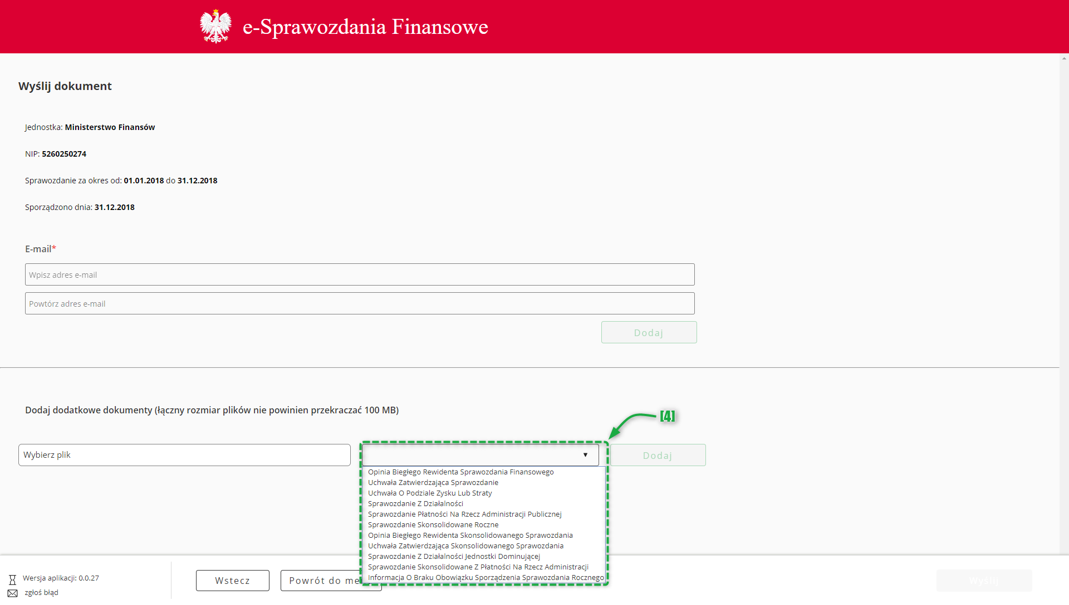
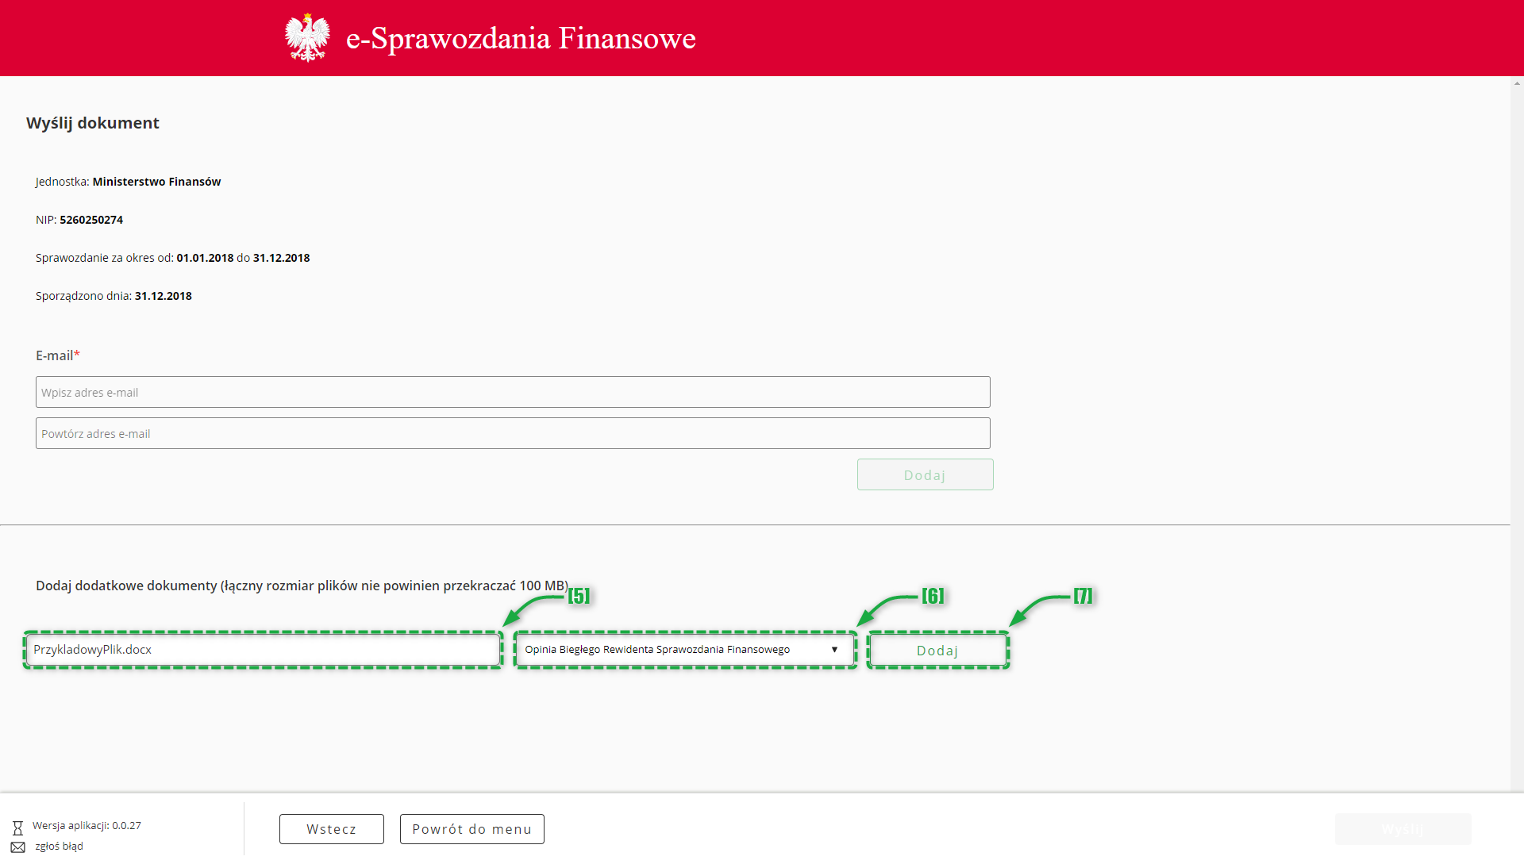
W celu dodania dodatkowego dokumentu należy najpierw wybrać z [4] listy jego [5] typ, a następnie wskazać lokalizację odpowiedniego pliku w polu [6] „Wybierz plik” i zatwierdzić przyciskiem [7] „Dodaj”. Nazwa pliku (wliczając także rozszerzenie np ".docx") może zawierać litery, cyfry, kropki, myślniki oraz podkreślenia i musi się składać minimalnie z 5 i maksymalnie 100 znaków. Nazwa pliku nie może zawierać liter diakrytycznych Lista dopuszczalnych typów plików: .xml, .XAdES, .txt, .rtf, .pdf, .xps, .odt, .ods, .odp, .doc, .xls, .ppt, .docx, .xlsx, .pptx, .csv, .jpg, .jpeg, .tif, .tiff, geotiff, .png, .svg, .wav, .mp3, .avi, .mpg, .mpeg, .mp4, .m4a, .mpeg4, .ogg, .ogv, .zip, .tar, .gz, gzip, .7z, .html, .xhtml, .css, .xsd, .gml, .rng, .xsl, .xslt, .TSL, .dwg, .dwf, .dxf, .dgn, .jp2 (Przykład prawidłowej nazwy: OpiniaBieglego.pdf) .Po załączeniu plik zostaje wyświetlony na liście.
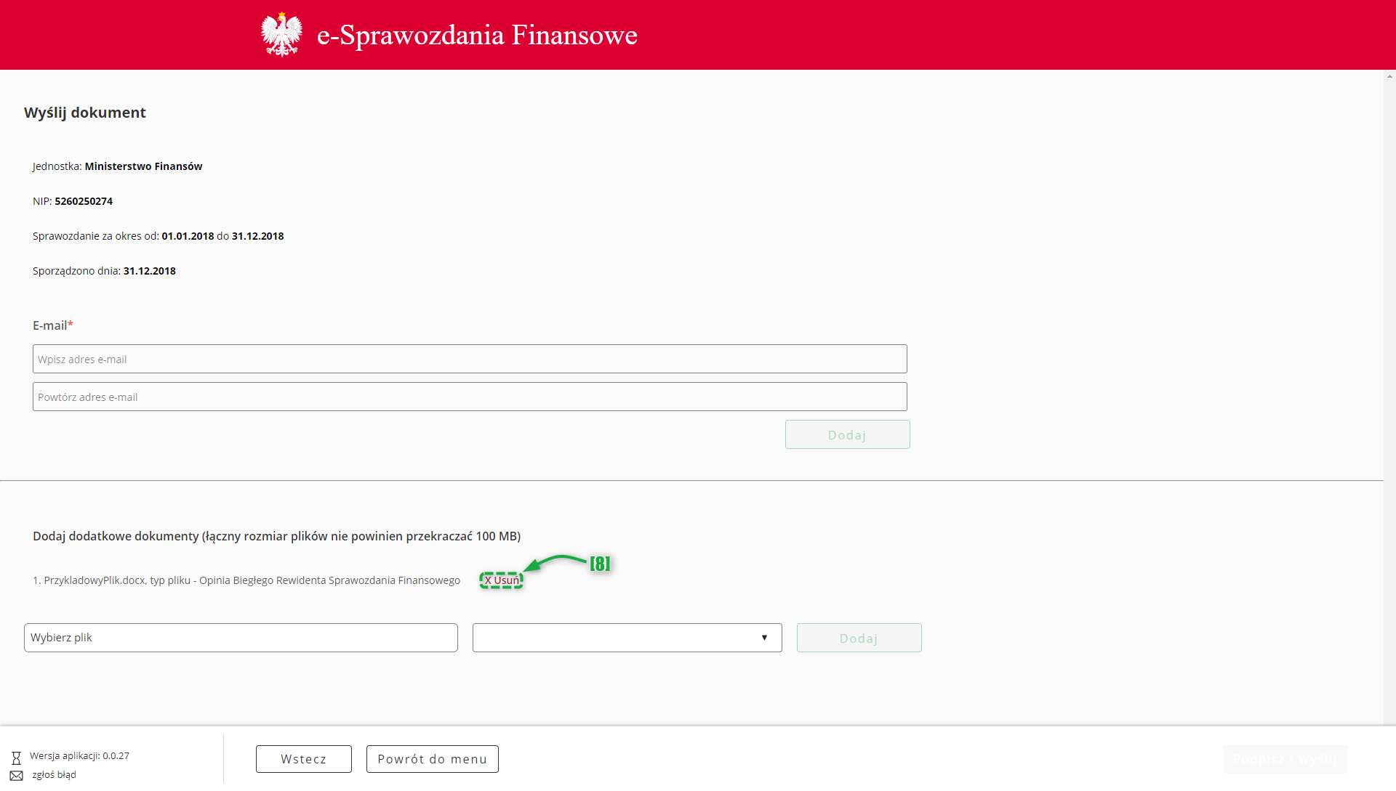
Przy każdej dodanej do listy pozycji znajduje się przycisk [8] USUŃ pozwalający na usunięcie danego pliku z wysyłki.
Po załączeniu wszystkich dokumentów należy podpisać wysyłkę używając przycisku [9] „Podpisz i wyślij”. W efekcie zostanie wyświetlone użytkownikowi pytanie „Czy wysyłasz dokumenty dodatkowe do sprawozdania finansowego osoby fizycznej?” w celu wysłania dodatkowych dokumentów do sprawozdania finansowego do Szefa KAS należy wybrać opcję „Tak”.

Urzędowe potwierdzenie odbioru
Po kliknięciu kafelka „UPO” zostanie użytkownikowi zaprezentowany ekran „Weryfikacja UPO”.
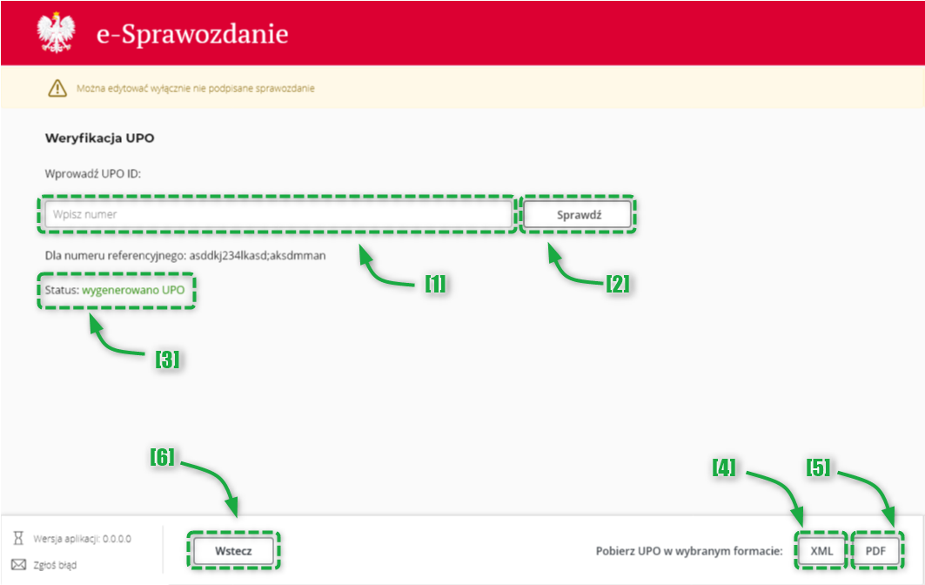

W celu weryfikacji statusu UPO należy wprowadzić numer referencyjny w polu [1] „Wpisz numer”, a następnie zatwierdzić przyciskiem [2] „Sprawdź”. Wyniki zapytania zostaną zaprezentowane poniżej [3].
W celu pobrania UPO w formacie XML należy kliknąć przycisk [4] „XML”, a w celu pobrania UPO w formacie PDF należy kliknąć przycisk [5] „PDF”.
Przycisk [6] „Wstecz” powoduje powrót do „Menu Głównego”.
Numer referencyjny można znaleźć na dokumencie UPO:
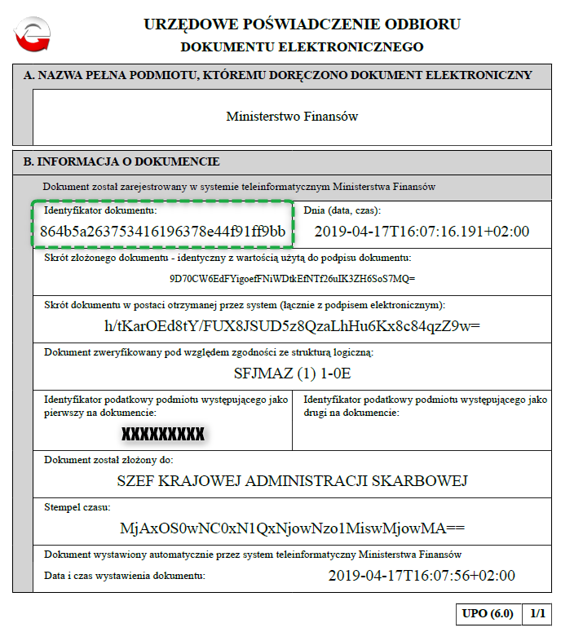
Lista możliwych statusów:
Kod komunikatu | Treść komunikatu | Opis
120 | Sesja została rozpoczęta | W aplikacji rozpoczęła się wysyłka pliku sprawozdania lub dodatkowych dokumentów. Należy oczekiwać na zakończenie wysyłki.
121 | Pliki zostały przesłane | Pliki zostały prawidłowo przesłane na serwer. Należy czekać na dalsze przetwarzanie podpisów oraz pakietu.
301/302 | Weryfikacja podpisów - przetwarzanie | Rozpoczęła się weryfikacja złożonych podpisów. Należy czekać na zakończenie weryfikacji podpisów.
410 | Weryfikacja podpisów - błąd | Podczas weryfikacji podpisów zostały znalezione błędy. Należy zweryfikować, czy zostało podpisane właściwymi podpisami oraz czy złożone podpisy były ważne w momencie ich składania.
311/312 | Przetwarzanie pakietu – przetwarzanie | Rozpoczęła się weryfikacja komunikatu przesłanego przez aplikację do systemu. Należy czekać na zakończenie weryfikacji.
321/322 | Przetwarzanie metadanych – przetwarzanie | Weryfikacja zgodności danych identyfikacyjnych podatnika. Należy czekać na zakończenie weryfikacji danych identyfikacyjnych podatnika.
331/332 | Weryfikacja sprawozdania – przetwarzanie | Weryfikacja zgodności sprawozdania finansowego ze schemą. Należy czekać na zakończenie weryfikacji sprawozdania.
341/342 | Generowanie UPO - przetwarzanie | Rozpoczęło się generowanie UPO. Należy czekać na komunikat o wygenerowaniu UPO.
200 | Przetwarzanie zakończone. Wygenerowane UPO | Plik UPO został wygenerowany i jest gotowy do pobrania.
450 | Generowanie UPO - błąd | Podczas generowania UPO wystąpił błąd. Należy skontaktować się z sf.helpdesk@mf.gov.pl lub zgłosić błąd za pomocą przycisku do zgłaszania błędów.
500 | Błąd wewnętrzny usługi | Brak odpowiedzi serwera Ministerstwa Finansów. Należy spróbować ponownie później. Jeżeli komunikat będzie się powtarzał należy skontaktować się z sf.helpdesk@mf.gov.pl lub zgłosić błąd za pomocą przycisku do zgłaszania błędów.
 | Nieprawidłowy NIP | Przekazany NIP jest nieprawidłowy. Należy zweryfikować poprawność wprowadzonego NIPu. NIP musi składać się z 10 cyfr oraz posiadać poprawnie wyliczoną cyfrę kontrolną.

Wczytaj sprawozdanie
Funkcja „Wczytaj sprawozdanie” pozwala na otworzenie wcześniej utworzonego pliku sprawozdania finansowego.
[UWAGA]: Podpisanie sprawozdania finansowego powoduje zablokowanie możliwości jego edycji. W celu przywrócenia możliwości edycji konieczne jest usunięcie wszystkich złożonych podpisów. Dodany podpis można usunąć klikając przycisk USUŃ na ekranie Podsumowanie.
[UWAGA]: Aplikacja pozwala jedynie na edytowanie sprawozdań finansowych wytworzonych zgodnie z Załącznikami 1, 4, 5, 6 w wersji schemy 1.2.
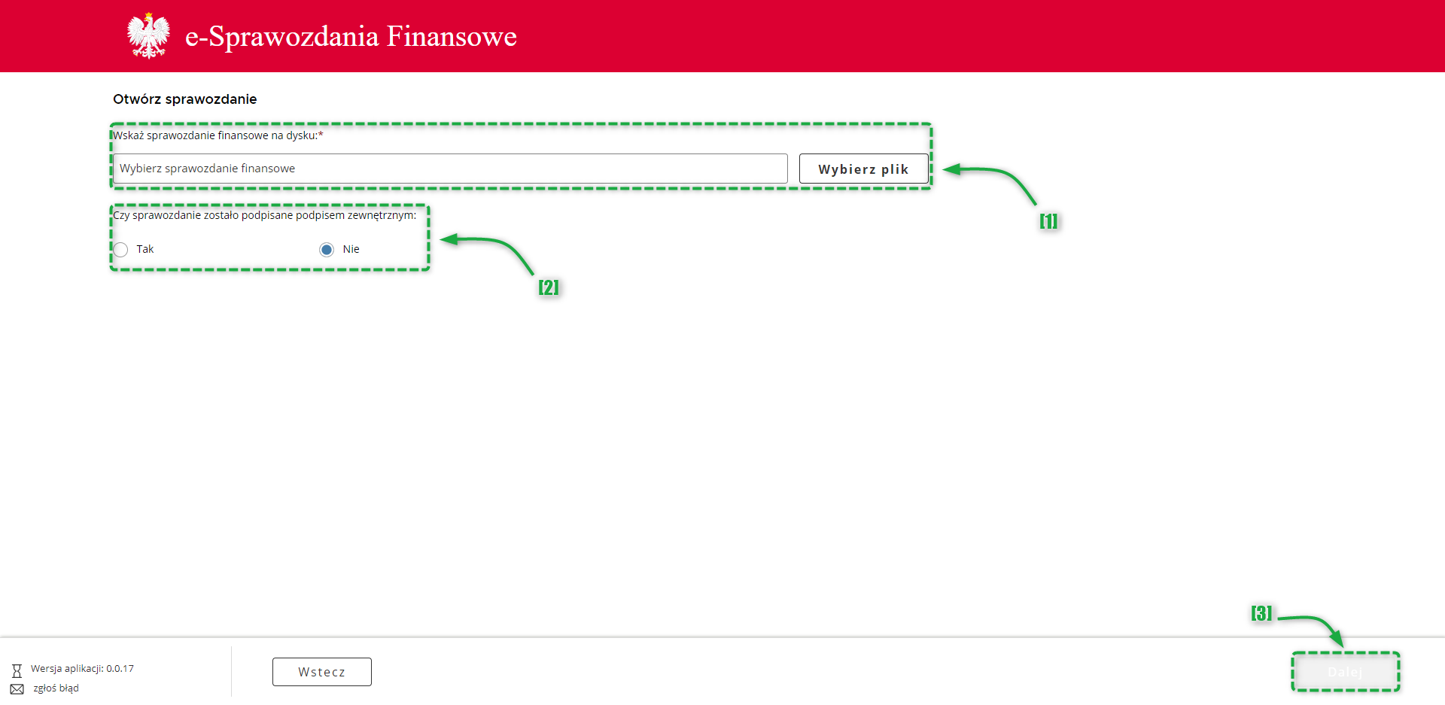
Po kliknięciu kafelka „Wczytaj sprawozdanie” użytkownik zostanie poproszony o [1] wskazanie pliku sprawozdania finansowego oraz [2] dołączenie ewentualnych podpisów zewnętrznych. Po załączeniu wymaganych plików aktywuje się przycisk [3] „Dalej”, który przenosi do ekranu „Podsumowanie”.

Często zadawane pytania
Czy mogę podpisać plik XML w aplikacji zewnętrznej?
Tak, plik XML można podpisać w aplikacji zewnętrznej. Plik XML podpisany w aplikacji zewnętrznej można otworzyć za pomocą funkcjonalności „Wczytaj sprawozdanie” albo wysłać do Szefa KAS za pomocą funkcjonalności „Wyślij sprawozdanie”.
Jak otworzyć plik podpisany w aplikacji zewnętrznej?
Plik XML podpisany w aplikacji zewnętrznej można otworzyć za pomocą funkcjonalności Wczytaj sprawozdanie.
Więcej często zadawanych pytań można znaleźć pod adresem: https://www.podatki.gov.pl/e-sprawozdania-finansowe/pytania-i-odpowiedzi/

